
Wydział Informatyki i Zarządzania
kierunek studiów: Informatyka
specjalność: Inżynieria oprogramowania

Praca dyplomowa - magisterska

Wytwarzanie aplikacji webowych z wykorzystaniem otwartych środowisk wytwórczych

Daniel Suszczyński

słowa kluczowe:
Aplikacje webowe
Web Application Framework
Model jakości aplikacji webowych

krótkie streszczenie:
Praca przedstawia badania nad wpływem wykorzystania otwartych środowisk wytwórczych w procesie wytwórczym aplikacji webowych. Opisana została metodyka wytwarzania aplikacji internetowych z wykorzystaniem środowiska wytwórczego Zend Framework. Opracowany został model jakości, za pomocą którego dokonano oceny jakości artefaktów pośrednich dwóch aplikacji zaimplementowanych z i bez wykorzystania środowiska wytwórczego.

Promotor: | dr inż. Iwona Dubielewicz | ....................... | .......................
 | imię i nazwisko | ocena | podpis

Wrocław 2009

Spis treści
Wprowadzenie 5
Cele pracy 5
Struktura 5
Uwagi 6
Rozdział 1. Aplikacje webowe 7
1.1 Wprowadzenie 7
1.2 Architektura aplikacji webowych 8
1.2.1 Architektura logiczna 8
1.2.2 Architektura fizyczna 12
1.3 Jakość aplikacji webowych 14
1.3.1 Atrybuty jakości 14
1.3.2 Metodyka oceny jakości 19
1.3.3 Zestaw charakterystyk 19
1.3.4 Model jakości – opis procesu 21
Rozdział 2. Programistyczne środowiska wytwórcze 24
2.1 Wprowadzenie 24
2.2 Architektura 24
2.3 Cechy 25
2.3.1 Bezpieczeństwo 25
2.3.2 Dostęp do bazy danych oraz odwzorowywanie 25
2.3.3 Odwzorowywanie adresu URL 26
2.3.4 System szablonów webowych 26
2.3.5 Składowanie 26
2.3.6 Automatyczna konfiguracja 27
2.3.7 Usługi sieciowe 27
2.3.8 Wsparcie dla innych technologii 27
2.4 Języki programowania środowisk wytwórczych 28
2.4.1 Java 28
2.4.2 PHP 28
2.4.3 .NET 29
2.4.4 Ruby 29
2.5 Wybór środowiska do badań 29
Rozdział 3. Metodyka wytwarzania aplikacji webowych z wykorzystaniem Zend Framework 35
3.1 Wprowadzenie 35
3.2 Krótka charakterystyka Zend Framework 36
3.3 Charakterystyka architektury logicznej 37
3.4 Charakterystyka architektury fizycznej 37
3.5 Opis i analiza wybranych elementów aplikacji 39
3.5.1 Obsługa wielu szablonów graficznych 40
3.5.2 Dostęp do bibliotek i klas 40
3.5.3 Bezpieczeństwo i dostęp do danych 41
3.5.4 Konfiguracja aplikacji 42
3.5.5 Dostęp do bazy danych 44
3.5.6 Identyfikacja i autoryzacja użytkowników 45
3.5.7 Korzystanie z bazy danych 47
3.5.8 Filtrowanie i walidacja danych 48
3.5.9 Odwzorowywanie adresów URL (routing) 50
3.5.10 Obsługa formularzy 50
3.5.11 Obsługa technologii AJAX 51
3.5.12 Obsługa poczty elektronicznej 51
3.7 Podsumowanie 52
Rozdział 4. Ocena i porównanie 53
4.1 Wprowadzenie 53
4.2 Zestaw charakterystyk użyty w procesie oceny 53
4.3 Oceny charakterystyk jakości aplikacji 54
4.3.1 Ocena charakterystyki funkcjonalność 54
4.3.2 Ocena charakterystyki efektywność 54
4.3.3 Ocena charakterystyki niezawodność 55
4.3.4 Ocena charakterystyki przenośność 55
4.3.5 Ocena charakterystyki skalowalność 55
4.3.6 Ocena charakterystyki pielęgnowalność 56
4.3.7 Ocena charakterystyki bezpieczeństwo 56
4.4 Ocena jakości aplikacji 56
4.5 Podsumowanie 57
Podsumowanie 59
Dodatek A. Specyfikacja aplikacji System Zarządzania Bankiem Kwater Studenckich BKS 60
Bibliografia 72
Spis rysunków 74
Spis tabel 75

Streszczenie
Praca zawiera badania nad wpływem wykorzystania otwartych środowisk wytwórczych w procesie wytwarzania aplikacji webowych. W ramach pracy opracowano model jakości z zestawem charakterystyk oraz metodykę oceny jakości. Badania przeprowadzono na dwóch aplikacjach internetowych. Pierwsza została wytworzona korzystając z język PHP5 i dostarczonych przez niego narzędzi. Implementacja drugiej aplikacji została oparta o środowisko wytwórcze języka PHP5 o nazwie Zend Framework. Po krótkim wprowadzeniu w tematykę aplikacji webowych oraz środowisk wytwórczych przedstawiono metodykę wytwarzania aplikacji webowych z wykorzystaniem Zend Framework. W pracy dokonano oceny i porównania wyników wybranych artefaktów pośrednich dwóch badanych aplikacji internetowych. Wyniki tych badań zostały przeanalizowane i przedstawione w tej pracy magisterskiej. Wskazują one między innymi na znaczne podwyższenie jakości niektórych z wybranych artefaktów pośrednich implementowanych przy wykorzystaniu środowiska wytwórczego.
Abstract
This thesis contains resources on open source frameworks influence in web application developing process. In the thesis a quality model with set of characteristics and a quality evaluation methodology was worked out. The experiment was carried on two web applications. The first application was based on PHP5 programming language and provided by it tools. The second application implementation was based on PHP5 framework known as Zend Framework. After short introduction to the web application and frameworks subject, the methodology of developing web application based on Zend Framework has been described. The thesis also contains evaluation and comparison of selected indirect artifacts both analyzed web applications. Results of these resources were analyzed and presented in this thesis. The results indicate on a significantly raising quality of some of the chosen indirect artifacts which were implemented by using a framework.

Wprowadzenie

Cele pracy
Aplikacje webowe przyjmują wiele postaci w dzisiejszym świecie, począwszy od prostych wizytówek internetowych po zaawansowane systemy dedykowane. Ich popularność i pierwotna prostota wytwarzania spowodowały intensywny rozwój języków programowania, takich jak PHP czy Ruby [Net08]. Rosnąca grupa deweloperów, z których wielu opracowywało własne rozwiązania powtarzających się zagadnień i problemów programistycznych jak np. autoryzacja użytkowników, skłoniła część z firm do opracowania i udostępnienia otwartych środowisk wytwórczych (nazywanych dalej ŚW) wspomagających implementację typowych zagadnień.
Źródła [List08] donoszą o 90 najpopularniejszych środowiskach wytwórczych stosowanych przy wytwarzaniu aplikacji internetowych. Środowiska te, z języka angielskiego nazywane framework, wykorzystują różne języki programowania. Część z nich współpracuje ze sobą, część posiłkuje się rozwiązaniami wdrożonymi w innych środowiskach, a jeszcze inne dostępne są do wykorzystania w kilku językach programowania.
Celem pracy było zbadanie jak proces wytwórczy wspomagany otwartym środowiskiem wytwórczym pozwala na wytworzenie produktu wyższej jakości, gdy jakość ocenia się według przyjętych kryteriów i modelu jakości.
Przeprowadzone badania oparto o porównanie implementacji wybranych artefaktów pośrednich dwóch realizacji aplikacji webowych o tej samej funkcjonalności. Pierwsza aplikacja to system, o nazwie Internetowy System Zarządzania Bankiem Kwater Studenckich (nazywany dalej BKS_PHP) wytworzony w 2006 roku przez autora pracy w ramach pracy inżynierskiej. Wykorzystuje on język PHP5 i dostarczane przez niego narzędzia. Druga aplikacja jest nową wersję pierwszej, realizującą te same wymagania funkcjonalne, ale napisana została z wykorzystaniem wybranego środowiska wytwórczego Zend Framework (nazywana dalej BKS_ZF).
W celu porównania obu badanych aplikacji BKS opracowano zestaw charakterystyk oraz model jakości produktu wraz z metodyką oceny. Przeprowadzono ocenę jakości badając artefakty pośrednie.

Struktura
Praca składa się z czterech rozdziałów, podsumowania oraz dodatku A.
Rozdział pierwszy pracy jest poświęcony omówieniu zagadnień dotyczących aplikacji webowych w tym ich architektury. Szczególną uwagę poświecono zagadnieniu jakości. Zaproponowano zestaw charakterystyk dla modelu jakości oraz metodykę oceny.
W rozdziale drugim dokonano charakterystyki środowisk wytwórczych. Krótko opisano języki programowania, na jakich się one opierają. Rozdział kończy się wyborem ŚW z uzasadnieniem. Wybrane ŚW Zend Framework posłużyło do wytworzenia drugiej wersji aplikacji internetowej (tj. BKS_ZF) wykorzystanej do badań.
W rozdziale trzecim dokonano opisu metodyki wytwarzania aplikacji webowych z wykorzystaniem wybranego w rozdziale drugim środowiska wytwórczego Zend Framework. Rozdział ten zawiera krótki opis środowiska ZF, ogólny opis budowy aplikacji jak i charakterystykę architektury aplikacji. W rozdziale tym dokonano również opisu i analizy wybranych artefaktów pośrednich, których implementacja miała wpływ na wynik badań.
W rozdziale czwartym opisano model jakości w postaci drzewa charakterystyk. Opisany model posłużył do oceny jakości artefaktów obu badanych aplikacji. Uzyskane wyniki posłużyły do porównania obu aplikacji.
Podsumowanie stanowi dyskusję otrzymanych wyników badań. Zaproponowano kierunek dalszych badań nad wpływem wykorzystywania otwartych środowisk wytwórczych do implementacji aplikacji webowych.
W załączniku A zawarty został opis wymagań, charakterystyka użytkowników oraz projekt architektury wraz z modelem bazy danych pierwszej z badanych aplikacji, tj. BKS_PHP.

Uwagi
W pracy tej stosowane są zamiennie terminy: aplikacja webowa, aplikacja internetowa.

Rozdział 1. Aplikacje webowe

Wprowadzenie
Sformułowanie aplikacja webowa w inżynierii oprogramowania powstało poprzez dosłowne przetłumaczenie angielskiego terminy web application (zamiennie webapp). Pojęcie to oznacza aplikację, do której dostęp odbywa się poprzez stronę internetową (ang. Web Page), dostępną w sieci takiej jak Internet lub Intranet. Przez pojęcie aplikacja webowa, rozumie się również oprogramowanie zaimplementowane przy wykorzystaniu języków programowania (najpopularniejsze z nich to: HTML, JSP, PHP, ASP, Perl, etc.), których wynik działania jest interpretowany w odpowiedni dla przeglądarki internetowej sposób. [Ttp04]
Zdolność do aktualizacji i utrzymywania aplikacji webowych bez konieczności dystrybucji i instalowania oprogramowania na potencjalnych tysiącach komputerów klientów jest kluczowym powodem ich popularności. Wyróżnia się aplikacje webowe ukierunkowane na usługi, wymianę informacji, e-commerce.
Generalnie rzecz biorąc wyróżnia się dziesięć rodzajów aplikacji webowych [Dar99]:
- Informacyjne (ang. informational) – dostarczają przydatnych informacji użytkownikom (np. gazety internetowe, książki elektroniczne, biuletyny, internetowa prognoza pogody);
- Interakcyjne (ang. interactive) – pozwalają na interakcję pomiędzy użytkownikiem a aplikacja za pośrednictwem graficznego interfejsu użytkownika (np. formularze rejestracyjne, gry internetowe);
- Transakcyjne (ang. transactional) – zawierają mechanizmy do przeprowadzania transakcji (np. e-commerce, bankowość internetowa);
- Zorientowane na usługi (ang. service oriented) – dostarczają usługi internetowe (np. szacowanie płatności kredytu hipotecznego);
- Dostępne do ściągnięcia (ang. downloadable) – dostarczają informacji w postaci tekstu lub plików z możliwością pobrania ich na komputer użytkownika;
- Nastrajane (ang. customizable) – zawierana treść może podlegać zmianom w jej prezentacji jak i wyborze prezentowanych danych z wybranej grupy zgodnie z preferencjami wybranymi przez użytkownika;
- Interaktywne (ang. interactive) – oferuje możliwość komunikacji pomiędzy użytkownikami za pośrednictwem tzw. pokoi chatowych, biuletynów elektronicznych, natychmiastowych wiadomości;
- Portal internetowy (ang. web portal) – udziela dostępu do wielkiej liczby aplikacji webowych zgodnych z wybraną tematyką prezentowanych treści (ang. pośrednicy Internetowi, elektroniczne centra handlowe);
- Dostępu do bazy danych (ang. database access) – przekazują zapytania do bazy danych wprowadzane przez użytkownika poczym zwracają odpowiedzi oraz dostarczają narzędzi do zarządzania i administracji;
- Magazynujące dane (ang. data warehousing) – przekazują zapytania do wielkiego zbioru baz danych i dostarczają informacji.

Architektura aplikacji webowych
Architektura jest zbiorem komponentów i połączeń między nimi [Bas00]. Technologia J2EE dokładnie opisuje architektury, na jakich opierają się aplikacje webowe. Architektury te dzieli się na logiczną i fizyczną. Określenie architektury aplikacji internetowych jest jedną z pierwszych faz ich projektowania.

Architektura logiczna
Przy wytwarzaniu aplikacji webowej należy stosować wzorce architektoniczne określające strukturę systemu jako całości. Dla aplikacji webowych najistotniejsze wydają się wzorce architektoniczne: Layers, Tiers (w tym wielowarstwowy (ang. multi-tier architecture lub n-tier architecture) i trójwarstwowy (ang. three-tier architecture lub three-layer architecture)) oraz MVC (ang. Model – View – Controller) [Fow05]. Porównując dwie ostatnie architektury logiczne wykorzystywane do budowy aplikacji webowych tj. architekturę trójwarstwową i MVC, architektura trójwarstwowa może wydawać się bardzo podobna do MVC jednak różnią się one topologicznie. Podstawowa zasada w architekturze trójwarstwowej jest taka, że warstwa klienta nigdy nie komunikuje się bezpośrednio z warstwą danych. W modelu trójwarstwowym wszelka komunikacja musi przejść przez warstwę środkową. Pojęciowo architektura trójwarstwowa jest liniowa. Jednakże architektura MVC jest trójkątna: Widok wysyła uaktualnienia do Kontroler, który uaktualnia Model, poczym Widok otrzymuje uaktualnienia wprost z Modelu.
Z perspektywy historycznej pojęcie architektury trójwarstwowej pojawiło się w latach 90-siątych z obserwacji nad rozdzielonymi systemami (np. aplikacjami webowymi), gdzie klient, warstwa środkowa oraz warstwa danych działają na fizycznie oddzielnych platformach. Podczas gdy MVC powstał w poprzednim dziesięcioleciu (poprzez prace nad Xerox PARC w późnych latach 70-dziesiątych a wczesnych 80-dziesiątych) i opiera się o obserwacje aplikacji działających na pojedynczych maszynach graficznych. MVC został użyty do rozmieszczania aplikacji znacznie później po jego opracowaniu m.in. poprzez użycie go w Modelu 2.

Wzorzec architektoniczny Layers
Wzorzec ten opisuje podział złożonego systemu na warstwy logiczne, zwany podziałem pionowym systemu (ang. vertical approach).
Ilość i rodzaj warstw, z których składa się system zależy od domeny zastosowań systemu. Aplikacje wytwarzane w oparciu o technologię J2EE (a właściwie niemal każda aplikacja rozproszona) składają się z pięciu warstw logicznych:
- Warstwa prezentacji (ang. presentation layer) – warstwa interfejsu graficznego.
- Warstwa aplikacji (ang. application layer) – obsługuje przepływ żądań i sterowania między elementami warstwy interfejsu graficznego użytkownika a warstwą biznesową aplikacji.
- Warstwa biznesowa (ang. business layer) – stanowi ona miejsce dostępu do logiki biznesowej systemu.
- Warstwa domeny (ang. domain layer) – jest miejscem, w którym rezydują obiekty domeny systemu, zidentyfikowane podczas etapu jego analizy obiektowej.
- Warstwa integracji (ang. integration layer) – nazywana również warstwą danych (ang. data layer). Zawiera ona skomplikowanej logikę pozwalającą na pobieranie i umieszczanie obiektów domeny w bazie danych.
Warstwa podstawowa (ang. foundation layer) – w jej skład wchodzi kod obsługi błędów systemu, jego konfiguracji, logowania pracy, a także klasy pomocnicze systemu. Na rysunku 1.1 przedstawiony został model warstwowy aplikacji J2EE.[Huz03]

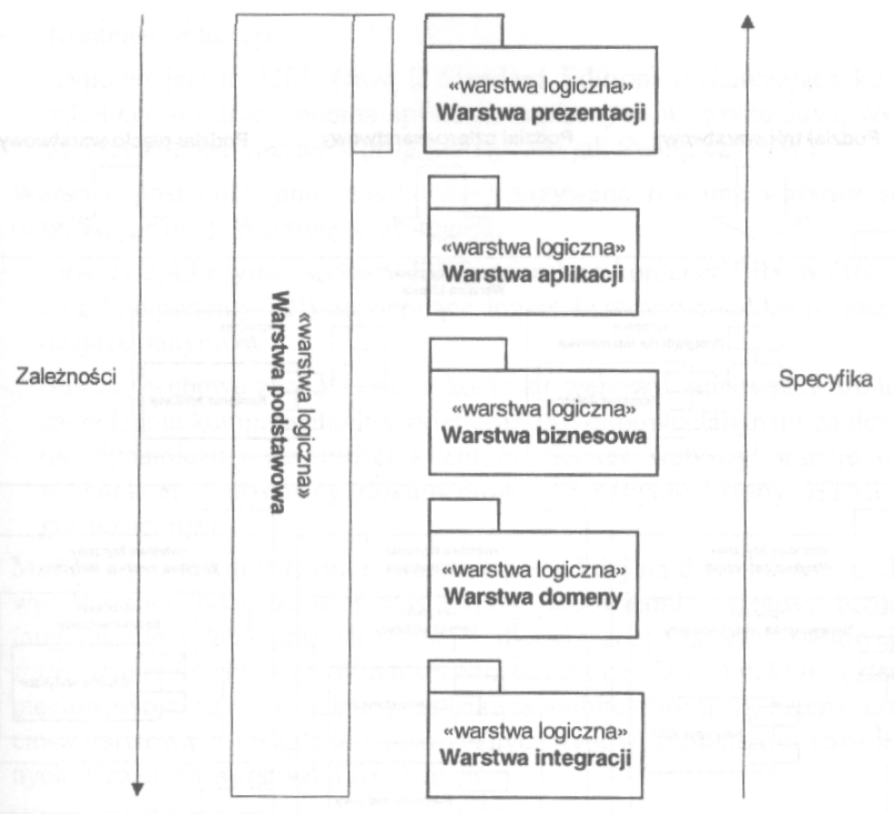
Rysunek 1.1. Podział aplikacji opartej na technologii J2EE na warstwy
(Źródło: [Huz03])

Wzorzec architektury wielowarstwowej
W inżynierii oprogramowania architektura ta jest architekturą typy klient-serwer w ramach, której aplikacja jest wykonywana przez więcej niż jednego odrębnego agenta. Dla przykładu aplikacja używająca warstwy środkowej do obsługi wymiany danych pomiędzy użytkownikiem a bazą danych stosuje właśnie architekturę wielowarstwową. Najpowszechniejsze zastosowanie architektury wielowarstwowej wskazuje na architekturę trójwarstwową.
Pojęcie warstwy zostało przyjęte w języku polskim dla pojęć z języka angielskiego (ang. layer oraz tier) co zaciera różnicę pomiędzy nimi. Należy jednak pamiętać, że takowa różnica istnieje i layer jest strukturalnym mechanizmem logicznym przypisywanym elementom stosującym rozwiązania programowe, podczas gdy tier jest strukturalnym mechanizmem fizycznym przypisanym infrastrukturze systemu.
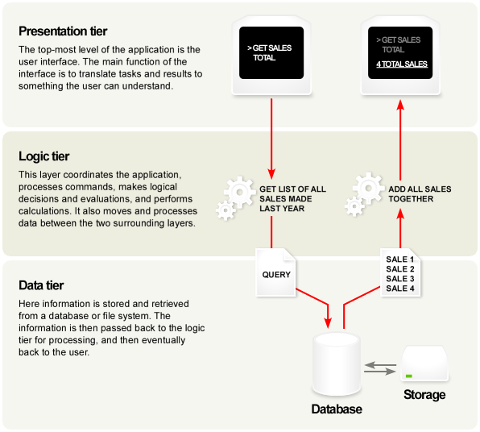
Rysunek 1.2. Wizualny przegląd aplikacji trójwarstwowej

Wzorzec architektury trójwarstwowej
Jest to architektura typu klient-serwer (ang. client-server architecture), w której interfejs użytkownika, logika biznesowa, gromadzone danych oraz dostąp do nich są utrzymywane i rozwijane jako osobne moduły najczęściej na oddzielnych platformach. Model trójwarstwowy jest uważana za architekturę oprogramowania oraz wzorzec projektowy oprogramowania.
Poza zwykłymi zaletami oprogramowania modułowego z dobrze zdefiniowanymi interfejsami, architektura ta jest zaprojektowana z myślą o umożliwianiu aktualizacji lub zastępowania każdej z trzech warstw niezależnie, zgodnie ze zmianami wymagań lub stosowanych technologii. Dla przykładu zmiana systemu operacyjnego z MS Windows na UNIX w warstwie prezentacji będzie dotyczyła jedynie kodu interfejsu użytkownika.
Na rysunku 1.2 przedstawiony został wizualny przegląd aplikacji trójwarstwowej wraz z opisem każdej z warstw architektury. Architektura trójwarstwowa składa się z trzech poniżej opisanych warstw:
- Warstwa prezentacji (ang. presentation tier). Jest to najwyższy poziom aplikacji. Komunikuje się z pozostałymi warstwami poprzez dostarczanie wyników do warstwy przeglądarki/klienta i wszystkich innych warstw w sieci.
- Warstwa aplikacji (ang. application tier, business logic, logic tier). Warstwa ta jest wyciągnięta z warstwy prezentacji i jako samodzielna odpowiada za kontrole i dostarczanie funkcjonalności aplikacji poprzez przetwarzania danych.
- Warstwa danych (ang. data tier). Ta warstwa składa się z serwera bazy danych; tu informacje są, gromadzone, przechowywane oraz wyszukiwane. Warstwa ta zachowuje dane w „surowej formie” niezależne od serwera aplikacji czy logiki biznesowej. Przyznanie danym ich własnej warstwy poprawia skalowalność oraz wyniki działania (osiągi) aplikacji.

Wzorzec architektury MVC
Poprawne zastosowanie tego wzorca odizolowuje logikę biznesową od zamysłu interfejsu użytkownika. W wyniku tego łatwiej można dokonywać modyfikacji aplikacji, jej wyglądu, a zrozumienie reguł biznesowych staje się prostsze po wyeliminowaniu konieczności zagłębiania się w kod pozostałych warstw. W architekturze tej Model reprezentuje informacje (dane) aplikacji oraz reguły biznesowe wykorzystywane do manipulowania danymi. Widok odpowiada elementom widoku użytkownika takim jak: tekst, pola wyboru (ang. checkbox) itp.. Kontroler zarządza szczegółami dotyczącymi komunikacji zgodnej z modelem typowych akcji wykonywanych przez użytkownika jak używanie klawiatury, poruszanie myszą.
MVC jest zarówno wzorcem architektonicznym jak i projektowym, zależy to od sposobu wykorzystania i części aplikacji, w której się go stosuje. Jako wzorzec architektoniczny służy do podziału aplikacji na oddzielne warstwy uruchamiane najczęściej na różnych komputerach: prezentacja (interfejs użytkownika), część (dział) logiki oraz dostęp do danych. W MVC warstwa prezentacji jest dodatkowo podzielona na Widok oraz Kontroler.
MVC jest często stosowany w aplikacjach webowych, gdzie Widokiem jest generowana strona HTML, a Kontrolerem kod zbierający dane i wplatający je w HTML. Ostatecznie Model jest reprezentowany przez faktyczną zawartość, zwykle przechowywany w bazie danych lub dokumentach XML, a reguły biznesowe przekształcające tę zawartość opierają się na akcjach wykonywanych przez użytkownika.
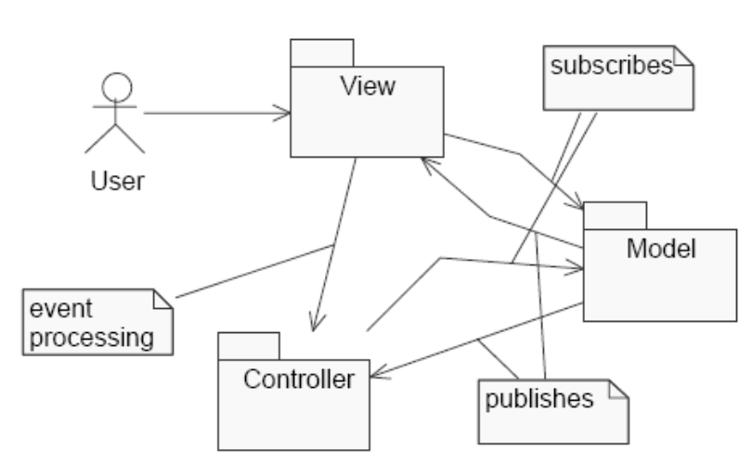
Rysunek 1.3. Diagram przedstawiający Model, Widok oraz Kontroler w architekturze MVC
(Źródło: [Hna07])

Chociaż MVC przechodzi w różne odmiany, sterowanie przepływem generalnie rzecz biorąc działa jak poniżej (rysunek 1.3):
- Użytkownik w jakiś sposób (np. klikając w przycisk na stronie) współdziała z interfejsem użytkownika;
- Uchwytami Kontrolera są zdarzenia związane z danymi wejściowymi (ang. input event) pobieranymi poprzez interfejs użytkownika, często poprzez zarejestrowane uchwyty (ang. handler) lub mechanizm przekazywania kodu wykonawczego jako argument do innego kodu (ang. callback);
- Kontroler zawiadamia Model akcji użytkownika, czego skutkiem może być zmiana w stanie Modelu (np. Kontroler uaktualnia stan koszyka użytkownika w sklepie internetowym);
- Widok wykorzystuje (pośrednio) Model do wytwarzania odpowiedniego interfejsu użytkownika (np. Widok wytwarza ekran z listą zawartości koszyka sklepu internetowego). Widok pobiera potrzebne mu dane z Modelu. Model nie posiada bezpośredniej wiedzy o Widoku.
- Interfejs użytkownika czeka na kolejne interakcje z użytkownikiem, które rozpoczynają opisany cykl na nowo.
Poprzez rozłączenie Modelu i Widoku, MVC pomaga zredukować złożoność we wzorcu architektonicznym, zwiększyć elastyczność oraz możliwość ponownego użycia.
MVC jako wzorzec projektowy obejmuje większą część architektury aplikacji, niżeli typowe tego rodzaju wzorce:
- Domeną Modelu jest określenie sposobu przedstawiania informacji, które aplikacja obsługuje. Domeną logiki jest nadawanie znaczenia surowym danym (np. obliczając czy przypadkiem dzisiaj użytkownik nie obchodzi urodzin, wyliczając podatek lub należność za towary zebrane w koszyku sklepu internetowego). Wiele aplikacji używa mechanizmów składowania danych takich jak bazy danych do przechowywania danych. MVC nie określa ściśle warstwy dostępu do danych, ponieważ jest zrozumiałym „położenie jej pod” lub hermetyzacja (ang. encapsulation) przez Model.
- Widok przedstawia Model w formie odpowiedniej do interakcji z użytkownikiem, przeważnie jest elementem interfejsu użytkownika. Jednemu Modelowi może być przypisanych wiele różnych widoków wytworzonych w różnych celach.
- Kontroler przetwarza i odpowiada na zdarzenia, przeważnie są nimi działania użytkownika. Może także wywoływać zmiany na Modelu.

Architektura fizyczna
Architektura fizyczna (ang. phisical architecture) dzieli system na warstwy fizyczne opisujące fizyczne środowisko uruchomieniowe i pracę systemu przedstawiając jego różne konfiguracje. Środowisko to złożone jest z węzłów fizycznych, komunikujących się między sobą przy pomocy różnych protokołów transmisyjnych. Architektura fizyczna stanowi przekształcenie węzłów logicznych na węzły fizyczne zgodnie z wymaganiami środowiska uruchomieniowego. Opisuje ona również rozmieszczenie (ang. deployment) aplikacji stanowiącej system na węzłach logicznych. Architekturę fizyczną buduje się o oparciu o wymagania niefunkcjonalne systemu, bazując na wzorcach architektonicznych Tiers.
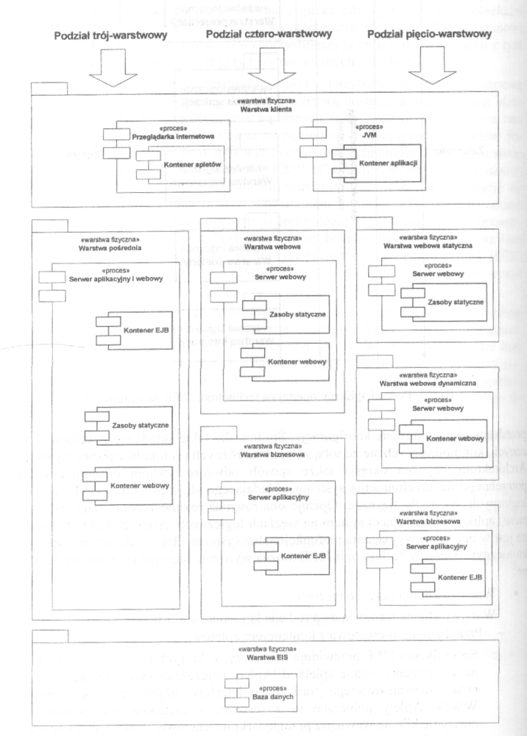
Rysunek1.4. Architektura trój-, cztero- oraz pięcio-warstwowa aplikacji opartej o technologię J2EE
(Źródło: [Huz03])

Przykładowo w technologii J2EE można wyróżnić następujące warstwy fizyczne:
- Warstwa klienta (ang. klient tier)
Warstwę tę stanowią dwa rodzaje kontenerów J2EE:
- Przeglądarka internetowa z kontenerem apletów
- Kontener aplikacji
- Warstwa pośrednia (ang. middle tier) nazywana również warstwą serwera (ang. server tier). Warstwę tę obsługują:
- serwery aplikacyjne (serwery J2EE) oferujące kontener EJB.
- serwery webowe zaopatrzone w kontener webowy, stanowiący środowisko zarządzania komponentami servlet oraz JSP.
Poprzez rozbicie warstwy pośredniej na dwie lub trzy podwarstwy otrzymuje się architekturę cztero- lub pięcio-warstwową. Taki podział architektura na trzy, cztery i pięć warstw z uwzględnieniem różnych typów kontenerów rozmieszczanych w różnych warstwach fizycznych przedstawia rysunek 1.4.
- Warstwa EIS (ang. enterprise information systems tier) nazywana również warstwą informacyjną (ang. information tier) lub warstwą zasobów (ang. resource tier). Warstwa ta najczęściej realizowana jest przez serwery baz danych oraz inne serwery EIS.

Jakość aplikacji webowych
Standard ISO [ISO01] definiuje trzy spojrzenia na jakość: użytkownika (ang. users’ view), wytwórcy (ang. developers’ view) oraz administratora (ang. managers’ view). Użytkownicy są zainteresowani jakością w użyciu tj. użytecznością (ang. usability), funkcjonalnością (ang. functionality), niezawodnością (ang. reliability) oraz wydajnością (ang. efficiency), które są głównie zewnętrznymi charakterystykami. Wytwórców i administratorów bardziej interesują kwestie takie jak pielęgnowalność (ang. maintainability), przenośność (ang. portability), skuteczność kosztowa (ang. cost effectiveness). Przy ocenie jakości aplikacji internetowych istotne są zarówno aspekty jakości zewnętrznej jak i wewnętrznej (ISO/IEC, 2002). [Sig05]
W niniejszym podrozdziale został wykorzystany model oceny jakości aplikacji webowych (ang. Web Application Quality Evaluation model, WAQE) zdefiniowany przez Mavromoustakos’a S. i Andreou’a A. S. [Mav07]. Model ten wykorzystuje dwie perspektywy jakości: wewnętrzną i zewnętrzną oraz odpowiadające im kryteria oceny. W perspektywie wewnętrznej aplikacja webowa uważana jest za system wspierający i promujący cele biznesowe organizacji na potrzeby, której jest wytwarzany. System taki jest oceniany za pomocą charakterystyk jakości webowej zdefiniowanych przez ISO (ang. International Standards Organization, ISO) ISO 9126 model jakości (ISO, 2001) oraz proponowanych w literaturze międzynarodowej. Druga perspektywa skupia się na aplikacji webowej, tzn. jest to punkt widzenia użytkownika końcowego. Grupa użytkowników oceniając aplikację kieruje się swoimi preferencjami i wymagania. Kryteria oceny bazują na ogólnie przyjętych poziomach ważności, dzięki czemu wykorzystuje się je również do określania ważności każdego wymagania postrzeganego przez ekspertów pracujących dla organizacji wytwarzającej oprogramowanie oraz użytkowników korzystających odpowiednio z dedykowanych im narzędzi. Poziom istotności charakterystyk webowych jest określony na podstawie wymagań funkcjonalnych i niefunkcjonalnych kojarzonych ze specyficzną kategorią, jaką są aplikacje internetowe. Wyniki oceny jakości dla obu podejść są ostatecznie łączone w celu ustalenia globalnej jakości aplikacji webowej bazującej na wymaganiach tak producentów (w tym: deweloperów i administratorów) jak i użytkowników.

Atrybuty jakości
Oprogramowanie jest oceniane poprzez obliczenie funkcji oceny, która wykorzystuje pomiary atrybutów jakości takich jak niezawodność, użyteczność oraz łatwość używania, ale mimo to wytwórcy oprogramowania często ponoszą porażki i przyznają, że podstawowa ekonomia produkcji oprogramowania ma duży wpływ na proces rozwoju. Mimo, że dziedzina inżynierii oprogramowania poświęciła lata na rozwijaniu procesów i technologii tak, by poprawić jakość oprogramowania, większość firm wytwarzających oprogramowanie wyłożyło niewielkie środki finansowe, by poprawić jakość swoich produktów [Mav07].
Rozważając kwestię „wcześniej a niedbale” (ang. „sooner but worse”) kontra „później a porządnie” (ang. „later and better”) trzeba wziąć pod uwagę fakt, iż w odróżnieniu od innych konstruktorów oprogramowania, wytwórcy aplikacji webowych zauważają zwrot poniesionych inwestycji tylko wtedy, jeśli ich strony internetowe zaspokajają potrzeby klientów. W odróżnieniu od niewytwarzających aplikacje webowe producentów oprogramowania, jeśli nowa firma zaoferuje (wytworzy) konkurencyjną stronę wzorowaną na już istniejącej, ale będzie ona wyższej jakości, klienci niemal natychmiast przeniosą swoją działalność na nową stronę, o ile ją zauważą. Zatem zamiast „wcześniej a niedbale” zawsze znacznie bardziej opłaca się „później a porządnie”. Co do kwestii „lepkich stron internetowych” (ang „sticky Web sites”) i rozwijania mechanizmów zachęcających użytkowników do powracania na nie, wszystko wskazuje na to, że jedynym mechanizmem przyciągającym użytkowników ponownie jest zapewnienie wysokiej jakości dostarczanych rozwiązań.
W przemyśle oprogramowania pojęcie process driver, oznacza czynnik silnie wpływający na proces stosowany w celu rozwoju oprogramowania. Tak więc, jeśli oprogramowanie musi mieć bardzo wysoką niezawodność, proces rozwijania musi być przystosowany do zapewnienia, że oprogramowanie pracuje poprawnie. Jeff Offutt [Off02] pisze, że gdy dokonywał przeglądu najważniejszych process drivers pod względem jakości, w przypadku tradycyjnego oprogramowania wytwórcy udzielali zawsze jednej odpowiedzi traktowanej jako najbardziej istotna – była to długość czasu liczonego od momentu powstania koncepcji produktu do momentu, gdy był on gotowy do wprowadzenia na rynek (ang. time to market, TTM). Przeprowadził on takie same wywiady wśród wytwórców oprogramowania webowego i stwierdzili oni, że TTM choć ważny, nie jest najważniejszym process driver. Wymieniali oni trzy inne najważniejsze kryteria jakości przesądzające o sukcesie aplikacji webowych, są to:
- Niezawodność;
- Użyteczność;
- Bezpieczeństwo (ang. security);
I dodatkowo innymi ważnymi kryteriami są:
- Dostępność (ang. availability);
- Skalowalność (ang. scalability);
- Pielęgnowalność;
- TTM.
Oczywiście jest to lista jedynie najważniejszych atrybutów jakości. Z pewnością szybkość wykonania (i wdrożenia, działania) jest również istotna, ale czynniki związane z możliwościami sieci komputerowej czy Internetu mają większy wpływ na jakość tego atrybutu niżeli oprogramowanie. Także inne atrybuty jakości takie jak obsługa klienta (ang. customer service), cena i dostawa wynikają raczej z czynników ludzkich i organizacyjnych niż programowych. Atrybuty zawarte w powyższej liście zostały wybrane przez autor artykułu [Off02] w oparciu o wymieniane w innych książkach oraz artykułach. Powszechność ich występowania w analizowanych pracach sugeruje, iż pomyślny rozwój oprogramowania webowego zależy od ich zaspokojenia.

Niezawodność
Szczegółowe badania literatury oraz zbiory komercyjnych narzędzi zostały poświęcone testowaniu, zapewnianiu oraz prowadzeniu pomiarów niezawodności. Aplikacje, których krytycznym punktem jest zapewnienie bezpieczeństwa działania urządzeń jak w telekomunikacji, aeronautyce oraz medycynie wymagają wysoce niezawodnego oprogramowania. Mimo że wielu badaczy niechętnie to przyznaje, większość wytwarzanego obecnie programowania nie musi być wysoce niezawodne.
Sukces wielu komercyjnych interesów zależy od oprogramowania webowego, jednakże jeśli oprogramowanie nie działa niezawodnie interes nie odniesie sukcesu. Użytkowników korzystający z oprogramowania internetowego jest bardzo wielu i oczekują oni działającego niezawodnie oprogramowania webowego zaspokajającego ich potrzeby podchodząc do niego jak do zakupów w sklepie spożywczym czy realizowania zamówienia z katalogu. Co więcej, jeśli takie oprogramowanie nie działa odpowiednio, użytkownicy nie muszą jechać dalej w poszukiwaniu nowego sklepu, wystarczy, że wskażą swojej przeglądarce stron internetowych inny adres URL. Strona internetowa oparta na zawodnym oprogramowaniu straci klientów, przez co właściciel interesu straci pieniądze. Firmy chcące prowadzić interesu przez Internet muszą poświęcać środki w celu zapewnienia wysokiej niezawodności. Wręcz nie mogą sobie pozwolić (nie stać ich) by tego nie robić.

Użyteczność
Użytkownicy aplikacji webowych w coraz większej mirze oczekują udogodnień i uproszczeń w dokonywaniu transakcji webowych – by stały się tak proste jak kupowanie produktów w sklepie. Chociaż rozwojowi użyteczności oprogramowania i stron internetowych naukowcy przypisują duże znaczenie i poświęcają wiele uwagi i wysiłku nad naukowym opracowywaniem tego zagadnienia, wiele stron internetowych nadal nie wychodzi naprzeciw oczekiwaniom użytkowników pod względem użyteczności. Dodając do tej pary zjawisk fakt, iż użytkownicy wykazują mały stopień swego rodzaju lojalności wobec stron internetowych, oznacza, że nieużyteczne aplikacje webowe nie będą używane – użytkownicy przejdą na bardziej użyteczne strony jak tylko zostaną one udostępnione.

Bezpieczeństwo
Wszyscy słyszeliśmy nieraz o włamaniach na strony internetowe i rozprowadzaniu lub przechowywanych dla okupu prywatnych informacji klientów. To tylko przykłady wielu potencjalnych słabych punktów bezpieczeństwa aplikacji webowych. Gdy strona działa głównie w celu rozprowadzania i rozpowszechniania materiałów (np. broszur) naruszenie bezpieczeństwa ma stosunkowo niewielkie konsekwencje. Jednakże w dzisiejszych czasach naruszenie firmowych stron internetowych wiąże się ze znaczącymi stratami dochodów, dużymi kosztami napraw, konsekwencjami prawnymi, oraz utratę wiarygodności w oczach klientów. Dlatego aplikacje webowe muszą zapewniać bezpieczeństwo danych klientów i innych informacji elektronicznych najlepiej jak to tylko możliwe. Bezpieczeństwo oprogramowania jest jednym z najszybciej rozwijających się obszarów informatyki, ale mimo to wytwórcy oprogramowania webowego nieustannie muszą stawiać czoła niedostatkowi zarówno dostępnej wiedzy jak i umiejętnościom pracowników.

Dostępność
Zdarzało się, że idąc do sklepu napotykaliśmy na zamieszczoną za szybą kartkę z napisem typu „zaraz wracam” lub „wrócę o 13”. W dzisiejszych czasach jest to coraz rzadsze, gdyż zaczerpnięta z zachodu „moda” na wydłużenie godzin pracy z 8 na 9 w celu zapewnienia godzinnej przerwy przeznaczanej na obiad lub załatwienie spraw prywatnych pracowników wymusza nijako na sprzedawcach gotowość na obsłużenie klientów w porze obiadowej. Inaczej sprawa ma się w dni świąteczne lub późnym wieczorem i w nocy, kiedy klienci nie oczekują, że sklep będzie otwarty. Ale odnosi się to tylko do sklepów fizycznie istniejących obsługujących klientów w standardowy sposób. Klienci sklepu internetowego mogą dokonywać zakupów o drugiej w nocy czasu Ameryki Północnej, podczas gdy w Azji jest popołudnie, a święta narodowe i religijne przypadają w różnych krajach w różne dni. Klienci Internetu nie tylko oczekują dostępności aplikacji internetowych 24 godziny na dobę siedem dni w tygodniu, ale oczekują również, że będą one sprawne każdego dnia w roku – 24/7/365. Nawet dziesięciominutowe zawieszenie pracy aplikacji może być szkodliwe. Zaobserwowano sytuacje, w których klienci sklepów internetowych zamawiali książki, a pojedyncze zawieszenie systemu na 10 minut powodujące utratę danych opisujących zawartość koszyka spowodowało, że część z nich już nigdy nie dokończyła tej transakcji ani nie skorzystała więcej z usług tego sklepu.
Dostępność oznacza więcej niż bycie w zasięgu i działanie 24/7/365, aplikacje webowe musza również współpracować z różnymi przeglądarkami stron internetowych. W pozornie nigdy niekończącej się i trwającej od kilku lat wojnie przeglądarek, część dostawców rozwiązań programistycznych aktywnie wyszukuje sposobów na sprawienie by dostarczane przez nich oprogramowanie nie działało na konkurencyjnych przeglądarkach. Poprzez stosowanie cech udostępnianych (obsługiwanych) tylko przez jedną przeglądarkę lub platformę, wytwórcy oprogramowania internetowego stają się często bezwiednie „żołnierzami piechoty” w wojnach przeglądarek. Przykładowo, zastosowanie na stronie internetowej menu opartego o Shockwave flash, które współpracuje MS IE i Netscape pod Windows spowoduje, że zasoby strony staną się praktycznie niedostępne dla użytkowników innych platform. By aplikacja była dostępna w tym kontekście, musi zostać przystosowana do współpracy ze wszystkimi przeglądarkami, co wymaga znacznie większej wiedzy i wysiłku ze strony wytwórców.

Skalowalność
Potrzeba skalowalności w ostatnich latach była powodem wprowadzenia wielu innowacyjnych technologii. Przemysł informatyczny wprowadził nowe języki programowania, protokoły komunikacyjne oraz transmisji danych w dużej mierze przeznaczone do szybkiego rozbudowywania aplikacji webowych. Skalowalność również bezpośrednio wpływa na inne atrybuty jakości. Gdy aplikacja webowa rozbudowuje się stopniowo, małe słabości oprogramowania nie powodujące zauważalnych efektów ubocznych w początkowej fazie rozwoju, mogą pod wpływem rozbudowy doprowadzić do występowania poważnych błędów w działaniu (problemy z niezawodnością), problemy z użytecznością i naruszenia bezpieczeństwa. Projektowanie i wytwarzanie dających się sprawnie skalować aplikacji webowych stanowi jedno z najbardziej interesujących i ważnych wyzwań wytwórców oprogramowania.

Pielęgnowalność
Niewątpliwie nowatorskim aspektem oprogramowania opartego na rozwiązaniach webowych, jakim są m.in. aplikacje webowe, jest częstotliwość powstawania nowych wydań pod względem zarówno graficznym jak i funkcjonalnym oraz bardzo częste ich uaktualnianie. Tradycyjne oprogramowanie wymaga zabiegów marketingowych, handlowych, transportu a nawet instalacji po stronie klienta. Ponieważ proces ten jest kosztowny, producenci oprogramowania przeważnie przez dłuższy czas „zbierają” nanoszone poprawki związane z utrzymaniem aplikacji, poczym rozprowadzają nową wersję do klientów równocześnie. Producenci wprowadzają sugerowane przez użytkowników zmiany w oprogramowani na bieżąco, gromadząc je w nowej wersji oprogramowania. Na przykład prosta poprawka taka jak zmiana etykiety przycisku, może zostać wykonana niemalże natychmiast. Niestety opóźnienia w „wypuszczaniu” nowych wersji oprogramowania oznaczają dla użytkowników konieczność oczekiwania na (niekiedy bardzo istotne) zmiany w oprogramowaniu przez miesiące a nawet lata.
Oprogramowanie webowe pozwala użytkownikom na natychmiastowy dostęp i korzystanie z uaktualnianych na bieżąco aplikacji. Zarówno drobne jak i znaczące zmiany w oprogramowaniu mogą być wprowadzane natychmiastowo. Zamiast co miesięcznego lub nawet, co rocznego cyklu utrzymania, aplikacje webowe mogą działać w codziennym a nawet cogodzinnym cyklu utrzymania. Istnieją wyspecjalizowane aplikacje mające nadzwyczaj duże wymagania pod względem utrzymania i prowadzone są badania nad utrzymywaniem aktualizacji na bieżąco – w trakcie działania programu (ang. „on the fly”). Do tej pory nie zaistniała konieczność wykorzystywania tak wyspecjalizowanych rozwiązań stosowanych w utrzymywaniu aplikacji dla oprogramowania komercyjnego.
Konsekwencją wzrostu współczynnika uaktualnień jest wpływ na kompatybilność (ang. compatibility). Użytkownicy nie zawsze uaktualniają swoje oprogramowanie, w związku z tym producenci oprogramowania muszą zapewnić kompatybilność swoich produktów z nowymi jak i starymi wersjami. Firmy wytwarzające tradycyjne oprogramowanie mogą wyeliminować taką potrzebą, jednakże aplikacje webowe muszą być wstanie uruchamiać się poprawnie na różnych przeglądarkach internetowych, a także na różnych wersjach każdej z nich.
Innymi możliwymi konsekwencjami wysokiej częstości uaktualnień może być wystąpienie sytuacji, w której programiści będą odczuwać takiej samej potrzeby natychmiastowej naprawy błędów przed wypuszczeniem poprawek – stwierdzając, że błędy te mogą zostać poprawione później.

TTM (Time to market)
TTM był zawsze klucz do udanych interesów i pozostaje ważny dla oprogramowania webowego, ale aktualnie dzieli swoją pozycje w hierarchii ważności z innymi atrybutami jakości. Większość producentów oprogramowania nadal stawia sobie za cel wypuszczenie nowego oprogramowania na rynek jako pierwsi. Pozostawiając inne czynniki, które zostały tu przedyskutowane, potrzeba cierpliwości może i musi wpływać na proces wytwarzania i zarządzanie projektami aplikacji webowych.
Słowem podsumowania trzeba nadmienić, że badacze, praktycy oraz pracownicy naukowi omawiają te kryteria od lat. Jednakże żaden typ aplikacji nie spełniał wszystkie z omówionych atrybutów jakości jednocześnie, a komponenty oprogramowania webowego są łączone ze sobą znacznie luźniej niż w przypadku poprzednich rodzajach aplikacji. W rzeczywistości do niedawna atrybuty te były istotne jedynie dla małego ułamka przemysłu programistycznego. Obecnie są one niezbędnym minimum dla ogromnej i szybko rozwijającej się części przemysłu, lecz nie posiadamy jeszcze wiedzy by w pełni zaspokoić lub dokładnie zmierzyć te kryteria dla nowych technologii używanych przy wytwarzaniu aplikacji webowych. [Off02]

Metodyka oceny jakości
Jednym ze środków do osiągnięcia celu niniejszej pracy jest przeprowadzenie oceny jakości dwóch aplikacji internetowych wytworzonych w oparciu o tę samą specyfikację, ale przy dwóch różnych sposobach implementacji. Metodyka opisywana w niniejszym podrozdziale znana jest pod nazwą WebApps Quality Evaluation Methodology (WebApps QEM) [Ols00]. WebApps QEM została opracowana w celu oszacowania stopnia zaspokojenia wymagań związanych z następującymi charakterystykami jakości: użyteczność, funkcjonalność, niezawodność oraz efektywność, które są istotne z punktu widzenia użytkownika (tzw. charakterystyki ukierunkowane na produkt). Przeprowadzenie oceny wytworzonych na potrzeby pracy aplikacji za pomocą opisywanej metodyki, powinno zwrócić identyczne wyniki dla badania z punktu widzenia użytkownika.

Charakterystyka metodyki
W kolejności oceniania i porównywania jakości produktu (np. w fazie sprawności cyklu życia aplikacji webowych) znaczącymi krokami przetwarzania, które osoba oceniająca powinna wykonać są poniższe:
- Wybór domeny aplikacji internetowej (ang. The selection of a WebApps domain);
- Specyfikacja celu oceny oraz punktu widzenia użytkownika (ang. The specification of the evaluation goal and the user standpoint);
- Definicja charakterystyk, pod-charakterystyk oraz atrybutów jakościowych (ang. The definition of quality characteristics, sub-characteristics and attributes);
- Definicja podstawowych metryk, kryteriów oraz określenie preferencji jakościowych (ang. The definition of elementary quality metrics, criteria, and the determination of preferences);
- Zsumowanie podstawowych preferencji w celu uzyskania ogólnej jakości preferencji (ang. The aggregation of elementary preferences to yield the global quality preference);
- Analiza oraz końcowe wnioski procesu oceniania (ang. The analysis and conclusion of the evaluation process). [Ols00]

Zestaw charakterystyk
Proponowany model odpowiada wymaganiom jakościowym stawianym pełnej zróżnicowanej dziedzinie aplikacji spotykanych w Internecie[Dar99].
Przy ocenianiu jakości aplikacji internetowych korzysta się także z charakterystyk przypisanych jakości oprogramowania konwencjonalnego: obie te jakości dotyczą jakości systemu, projektu interfejsu użytkownika i dostarczanych usług.
Celem tego podrozdziału jest przedstawienie systematycznej metodologii oceny powyżej wymienionych rodzajów aplikacji webowych wykorzystując zarówno czynniki jakości ISO 9126 jak i inne znaczące czynniki jakości. Dla większej dokładności obliczeń, każda z opisanych poniżej ogólnych charakterystyk ISO 9126 jest dekomponowana na kilka czynników jakości (Tabela 1.1), które są oddzielnie analizowane w kontekście inżynierii webowej i odpowiednio przerabiane. Wyjątek stanowi przenośność, ponieważ możliwość przenoszenia pomiędzy platformami programowymi jak i sprzętowymi jest wrodzoną charakterystyką aplikacji webowych.

Funkcjonalność
Funkcjonalność nawiązuje do takich kwestii jak odpowiedniości, dokładności, współoperatywności, zgodności i bezpieczeństwa, które muszą zostać zbadane podczas oceniania aplikacji webowej, tak jak i zapewnienie, czy system wykonywany jest zgodnie z założeniami.

Efektywność
Celem aplikacji webowych (zwłaszcza systemów e-commerce) jest zazwyczaj zwiększenie produktywności, zmniejszenie kosztów lub jedno i drugie. Użytkownicy oczekują, że system będzie działał w wydajny sposób żeby zaspokajać ich potrzeby (zadania, jakie przed nim stawiają). Przykładowo osiągi czasu odpowiedzi (reakcji) systemu generującego strony lub grafikę muszą być dostatecznie wysokie by zaspokoić wymagania użytkownika. Szybki dostęp do informacji z jednej strony musi być przeanalizowany dla zapewnienia wymagań użytkownika a z drugiej dla zapewnienia konkurencyjności i przydatności.

Użyteczność
Kwestie takie jak zrozumiałość (ang. understandability), łatwa do nauczenia się obsługa (ang. learnability), przyjazność (ang. friendliness), operatywność (ang. operability) oraz przyjemne i zabawne działanie (ang. playfulness) są zasadniczymi czynnikami wyznaczającymi poziom jakości systemu.

Niezawodność
Wytwarzania niezawodnego systemu wymaga zrozumienia kwestii takich jak dojrzałość, odporność na błędy (ang. robustness), częstotliwość załamań i odzyskiwalność (przywracalność poprzedniego stanu) (ang. recoverability).

Pielęgnowalność
Niektórymi kluczowymi cechami powiązanymi z pielęgnowalnością aplikacji webowych są analizowalność (ang. analysability), zmienność (ang. changeability), stabilność i testowalność (ang. testability).
Powyższe ogólne charakterystyki jakości są gruntownie przeanalizowane w zaproponowanym modelu w celu określenia jakości ocenianych cech, stąd i całkowitej jakości systemu. Model WAQE włącza wymienione powyżej charakterystyki w proces oceny poprzez identyfikację i analizę każdej z nich nadając im przy tym wagi (znaczenia). Oceniający (tj. eksperci firmowi oraz użytkownicy) określają wagi dla każdej z badanych charakterystyk. Należy zaznaczyć, że dla różnych typów aplikacji webowych wagi ich charakterystyk mogą mieć różne wartości. Tak wiec, konieczne jest dostarczenie szczegółowych informacji o stopniu ważności z punktu widzenia użytkownika oraz wytwórcy, jak i typu analizowanej aplikacji. [Mav07]

Charakterystyki jakości
- Funkcjonalność  - Precyzja, dokładność (ang. accuracy)  - Przydatność, odpowiedniość (ang. suitability)  - Współoperatywność  - Niezależność od przeglądarek internetowych  - Niezależność od sprzętu  - Uległość, podporządkowalność (ang. compliance)  - Bezpieczeństwo, zabezpieczenie  - Identyfikacja  - Transakcje płatnicze  - Podatność na uszkodzenia (ang. vulnerability)  - Poufność (ang. confidentiality)  - Wyszukiwanie  - Proste wyszukiwanie  - Zaawansowane wyszukiwanie  - Mapa strony (ang. sitemap)  - Sprzężenie zwrotne wyszukiwania  - Nawigacja  - Odnośniki, przekierowania  - Przewijanie (ang. scrolling)  - Przewidywalna nawigacja  - Wskaźniki śnieżek  - Dostępność skrótów  - Sprzężenie zwrotne nawigacji w razie błędów  - Dostęp poprzez urządzenia przenośne  - Alternatywne ścieżki dostępu  - Wielojęzyczność (ang. multilinguality)  - Mechanizmy przygotowujące do druku  - Efektywność  - Czas reakcji  - Użycie stron dynamicznych  - Wsparcie braku ramek  - Wsparcie prezentacji wyłącznie tekstowej  - Wydajność | - Użyteczność  - Zrozumiałość, intuicyjność  - Łatwość w uczeniu  - Przyjazność, przystępność  - Operatywność  - Przyjemne działania  - Estetyka  - Spójność  - Łatwość użycia  - Profile użytkowników  - Możliwość anulowania działań  - Interakcyjność  - Cechy FAQ  - Bezpośredni, łatwy dostęp (online)  - Niezawodność  - Dojrzałość  - Tolerancja błędów  - Częstość załamań, przerw w pracy  - Odzyskiwalność  - Integralność, niepodzielność danych  - Odporność na błędy  - Błędy odnośników  - Błędy wyszukiwania  - Błędy adresów e-mail  - Problemy z ramkami (układem stron)  - Inne błędy stron internetowych  - Kompletność treści  - Dostosowanie do standardów  - Użycie wzorców projektowych  - Sprawdzanie, kontrola próbna  - Pielęgnowalność  - Analizowalność (możliwość analizowania działania)  - Zmienność (możliwość wprowadzania zmian)  - Stabilność  - Testowalność  - Rozszerzalność
Tabela 1.1. Charakterystyki jakości aplikacji webowych
(Źródło: [Mav07])

Model jakości – opis procesu
Proces WAQE obejmuje dwa podejścia do jakości opierające się na wewnętrznych i zewnętrznych kryteriach oceny. Podejście pierwsze (Axon 1 – wewnętrzne) opisane w niniejszej pracy odwołuje się do pomiarów dokonywanych przez ekspertów organizacyjnych (tj. wykonawców technicznych i menadżerów). Aplikacje webową traktuje się tu zarówno jako narzędzie biznesowe jak i system. Personel zarządzający organizacji definiuje i weryfikuje czy wytwarzana aplikacja internetowa spełnia cele biznesowe oraz cele samej organizacji. Personel techniczny ocenia charakterystyki aplikacji oparte na ogólnych standardach jakości oprogramowania i pewnych czynnikach jakości internetowej zdefiniowanych we wcześniejszej części podrozdziału. Podejście drugie (Axon 2 – zewnętrzna) opisane w niniejszej pracy odwołuje się do pomiarów przeprowadzanych przez użytkowników. Grupa użytkowników dokonuję oceny strony internetowej w oparciu o ich własne wymagania i oczekiwania względem niej. Na dodatek osobiste cele użytkowników są identyfikowane jako pierwsze, a dopiero później sprawdzane jest czy zostały spełnione. Rysunek 1.5 przedstawia obmyślony schemat WAQE ilustrujący oba opisane podejścia (Axon 1 i Axon 2) modelu oceny i rozgraniczenie pomiędzy wewnętrznym i zewnętrznym otoczeniem.
Ankieta użytkowników w postaci dokumentu lub interaktywnego formularza jest wytwarzana w celu przeprowadzenia oceny jakości określonego rodzaju (dziedziny tematycznej) aplikacji webowej analizując ją poprzez mierzenie satysfakcji i znaczenia (jej ważności) dla użytkowników. W dodatku A pracy znajduje się kwestionariusz zaproponowany przez autorów dokumentu opisanego w źródle [Mav07], którzy zaprojektowali go skupiając się na czynnikach jakości opisanych we wcześniejszej części podrozdziału. Przykładowo pewne pytania są związane z użytecznością inne z funkcjonalnością itd. W dodatek tabela 1.1 jest użyta do oceny różnych komponentów mających wpływ na jakość aplikacji internetowej. Użytkownicy zaznaczają odpowiedzi, a eksperci techniczni organizacji określają ważne czynniki jakości z tabeli 1.1.
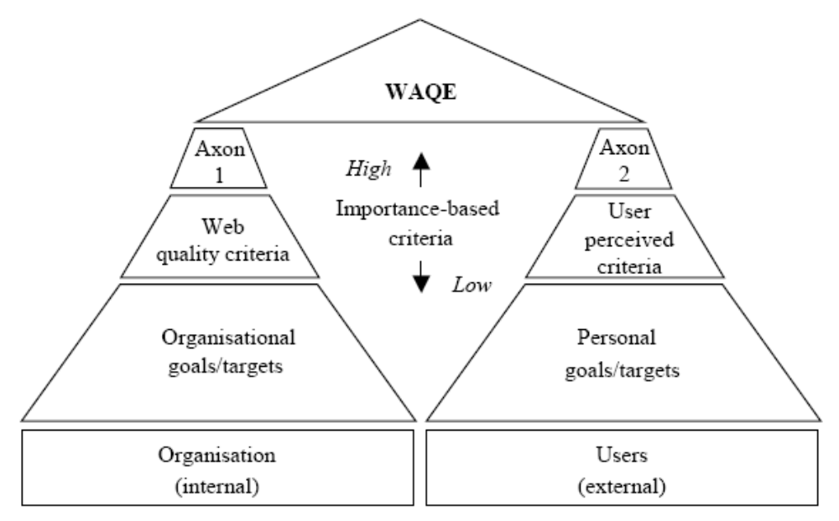
Rysunek 1.5. Schemat WAQE
(Źródło: [Mav07])

Zarówno eksperci techniczni jak i użytkownicy wyrażają swoją satysfakcję przez przydzielanie liczbowych wartości z zakresu od 1 do 5, którym przypisuje się następujące znaczenie:
- Bardzo niezadowalający
- Niezadowalający
- Dobry
- Bardzo dobry
- Znakomity
Oceniający przydzielają również liczbowych wag w zakresie od 1 do 5 dla każdego wymagania wprowadzając różne stopnie ważności. Im wymaganie jest ważniejsze tym przypisuje się mu wyższy numer:
- Najmniej ważne
- Niezbyt ważne
- Ważne
- Bardzo ważne
- Najważniejsze
W początkowej fazie określania wag, tylko pojedyncze wartości liczbowe są używane. To samo tyczy się stopni zadowolenia.
Model WAQE dopuszcza połączenie trzech metod szacowania jakości aplikacji webowych w celu spojrzenia na aplikację z różnych punktów widzenia.

Metoda 1. Częstotliwość
Częstotliwość odpowiedzi użytkowników oparta na ich zadowoleniu „z” i indywidualnej ocenie wagi każdego pytania z kwestionariusza często ukazuje wrażenie o jakości aplikacji webowej w odczuciu użytkowników.

Metoda 2. Mediana
Mediana wskazuje pośrednią wartość ze zbioru danych. Mediana jest mniej czuła na skrajne wyniki niż na średnie, co czyni ją lepszą metodą pomiarów wysoce wypaczonych rozkładów. Mediana jest wartością Mth w rozkładzie L o długości n, gdzie n jest numerem wartości posegregowanego zbioru danych. Medianę oblicza się dla każdego pytania zgodnie ze wzorem (1):
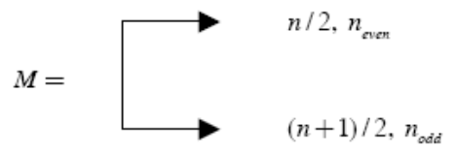 (1)

Metoda 3. Jakość całkowita
By określić jakość całkowitą aplikacji webowej, należy najpierw ocenić medianę dla każdego pytania, biorąc pod uwagę ocenę zewnętrzną oraz wewnętrzną każdej cechy/komponentu. Następnie, w celu obliczenia jakości całkowitej oceny zewnętrznej używamy wagi by określić ilość wystąpień mediany satysfakcji w naszym posortowanym zbiorze danych. Mediana tego zbioru będzie jakością całkowitą oceny zewnętrznej.

Rozdział 2. Programistyczne środowiska wytwórcze

Wprowadzenie
W informatyce coraz częściej stosowane są środowiska wytwórcze (ang. framework). Opracowywane są one na podstawie doświadczeń i praktyki wytwórców oprogramowania. Ramy projektowe te mogą być przerabiane względem indywidualnych potrzeb wytwórców oprogramowania przez nich samych. Podobnie jak biblioteki programistyczne tak i środowiska wytwórcze wspomagają prace programistów dzięki oferowanemu kodowi źródłowemu implementującemu gotowe rozwiązania udostępniane poprzez prosty interfejs programistyczny API (ang. application programming interface). Podczas gdy biblioteki kodów są usługami dla kodu programisty je używającego, ŚW są przeciwieństwem takiego współdziałania. Oznacza to, że programista korzystając z dostarczanych przez ŚW rozwiązań w postaci bibliotek klas buduje aplikację zgodnie z określoną przez środowisko wytwórcze architekturą, układem katalogów, nazewnictwem plików, a nawet ustawieniami serwera. To odwrócenie ról nazywane jest odwróceniem kontroli (ang. inversion of control) i wyraża istotę działania środowisk wytwórczych oprogramowania przez nakładanie standardów.
W niniejszym rozdziale omówiony zostanie jeden z rodzajów środowisk wytwórczych mający szerokie zastosowanie z rozwiązaniach webowych, a mianowicie ŚW aplikacji webowych (ang. web application framework). Ten rodzaj ram projektowych został opracowany, by wspierać budowę dynamicznych stron internetowych, aplikacji webowych oraz usług sieciowych (ang. Web Services). Zamierzeniem wytwórców pracujących nad ŚW jest zebranie i opracowanie rozwiązań najważniejszych problemów związanych z aplikacjami webowymi. Przykładem wcielania tych celów w praktyce, jest dostarczanie w ŚW bibliotek obsługujących dostęp do baz danych, gotowych szablonów i zarządzania sesjami. Rozwiązania stosowane w środowiska wytwórczych często mają na uwadze promowanie ponownego użycia kodu (ang. code reuse) poprzez wdrażanie swego rodzaju filozofii o nazwie DRY (ang. Don’t Repeat Yourself).

Architektura
W rozdziale 1 podano, że podstaowym wzorcem architektury logicznej, na którym opierają się aplikacje wytwarzane przy pomocy środowisk wytwórczych aplikacji webowych jest wzorzec MVC. Dowodem tego stanu rzeczy jest tabela zawierająca porównanie cech 90-sięciu najpopularniejszych internetowych ŚW [Com08]. Można tam znaleźć informacje o wykorzystanej architekturze, języku programowania na jakim opiera się ŚW, numerze najnowszej wersji, licencji, wykorzystaniu techniki AJAX, wbudowanych środowiskach testów i wiele innych informacji.
Większość środowisk wytówrczych opartych o MVC stosują się do architektury push-based (push – nacisnąć, pchnąć, based – podstawa). Używają one akcji wykonujących wymagane przetwarzania i „przepychają” dane do warstwy widoku w celu przedstawienia wyników. Przykładami zastosowania takiej architektury są np. Zend Framework, Struts, Ruby on Rails oraz Spring MVC. Alternatywą jest architektura pull-based (pull – ciągnąć), czasami także nazywana component-based. ŚW te zaczynają od warstwy widoku, która następnie może „wyciągnąć” potrzebne wyniki od wielorakich kontrolerów. W tej architekturze wielorakie kontrolery mogą zostać zaangażowane do pracy (użyte) wielokrotnie przez pojedynczy widok. Architektura ta zastosowana jest m.in. we ŚW takich jak: Struts2, Tapestry, JBoss Seam oraz Velocity.

Cechy
Idei wytwarzania ram projektowych przyświeca jeden główny cel, jest nim wprowadzenie w zjednoliconej postaci możliwie największej liczby najistotniejszych narzędzi oraz mechanizmów programistycznych zaimplementowanych wedle sprawdzonych wzorców i rozwiązań. Dzięki pomyślnej realizacji założonego przez wytwórców celu, środowiskom wytwórczym można przypisać wiele użytecznych cech.
Przedstawione dalej konkretne mechanizmy nie wyczerpują wszystkich możliwych. Opisano je ze względu na ich stosowanie w ocenianej aplikacji.

Bezpieczeństwo
Część środowisk wytwórczych zawiera w zestawie dostarczanych narzędzi także środowiska, których zadaniem jest czuwanie nad autentyfikacją oraz autoryzacją użytkowników aplikacji internetowej przeprowadzanej po stronie serwera webowego. ŚW dostarczają również gotowe rozwiązania pozwalające ograniczać dostęp do zasobów oraz funkcji zgodnie z wyznaczonymi kryteriami tego dostępu. Przykładowo Zend Framework dostarcza dwa komponenty o nazwach: Zend_Acl oraz Zend_Auth dostarczające funkcjonalność pozwalającą na ustalanie zasad dostępu do stron, zarządzanie użytkownikami z przypisywaniem im ról oraz ustalanie dostępu do zasobów.

Dostęp do bazy danych oraz odwzorowywanie
Wiele środowisk wytówrczych tworzy ujednolicony interfejs programistyczny API dostępu do bazy danych, co pozwala na współpracę z różnymi systemami zarządzania bazami danych za pośrednictwem jednego interfejsu. Dzięki takiemu rozwiązaniu zmiana serwera bazy danych w późniejszym okresie rozwoju aplikacji nie powoduje konieczności wprowadzania jakichkolwiek zmian w kodzie aplikacji. Tym samym programista jest „wolny” od konieczności zaznajamiania się ze sposobem obsługi nietypowych rozwiązań zastosowanych w poszczególnych systemach. Dla udoskonalenia działania, połączenia baz danych powinny być one łączone tak jak to robi AOLserver (ang. America Online’s open source web server). Dodatkowo niektóre zorientowane obiektowo ŚWi zawierają narzędzia odwzorowujące (ang. mapping) w celu zapewnienia ORM (ang. object-relational mapping), które to odwzorowują obiekty na zbiory atrybutów modelu relacyjnego (ang. tuple).
Inne właściwości ram projektowych mogą zapewnić włączenie wsparcia transakcji i narzędzia migracji bazy danych.

Odwzorowywanie adresu URL
Niewątpliwym udogodnienie, jakie dostarczają środowiska wytwórcze jest odwzorowywanie adresów URL. Jest to mechanizm za pomocą, którego interpretują one adresy URL. Niektóre ramy projektowe jak np. Django dopasowują dostarczony im adres do ustalonego wzorca używając wyrażeń regularnych, podczas gdy inne stosują mechanizmy przerabiania adresów (ang. rewrite engine, URL rewriting) w celu „przetłumaczenia” dostarczonego im adresu na taki, który wewnętrzny mechanizm przetwarzania i generowania stron będzie w stanie zinterpretować.
System odwzorowywania adresów URL używający dopasowywanie wzorca lub przerabianie adresów, pozwala użytkownikom posługiwać się adresami stron w bardziej przyjazny sposób. Przede wszystkim jego zastosowanie znacznie upraszcza adres strony i pozwala na skuteczniejsze indeksowanie stron w wyszukiwarkach internetowych. Przykładowo adres kończący się ciągiem „/strona.php?kategoria=nauka&temat=informatyka” mógłby być zamieniony na prostszy „/strona/nauka/informatyka”. To czyni adres strony łatwiejszy do odczytania i interpretacji oraz dostarcza mechanizmom wyszukującym bogatszych informacji na temat struktury układu stron.

System szablonów webowych
Dynamiczne strony internetowe przeważnie składają się z części statycznych (HTML) oraz dynamicznych, którymi jest kod generujący HTML. Kod programowy generuje HTML opierając się o zmienne znajdujące się w szablonie lub w nim samym. Dane używane do generowania tekstu mogą pochodzić z bazy danych, przez co nie da się określić na ilu stronach będzie on publikowany lub jak dużą część strony zajmie.
Dla przykładu, rozważmy sytuacje, w której agent mieszkaniowy ma do sprzedaży 500 domów, a opis każdego z nich chce zamieścić na stronie internetowej. W przypadku statycznej strony internetowej agent ten musiałby wytworzyć 500 stron z informacjami odpowiadającymi ofercie sprzedaży każdego z domów by były one dostępne. W przypadku strony dynamicznej wystarczy by agent połączył ją z tabelą w bazie danych zawierającą 500 rekordów z informacjami o domach.
W szablonach zmienne programowe mogą być umieszczane bez używania kodu programowego, dzięki czemu nie trzeba ich oprogramować w celu umożliwienia automatycznego uaktualniania treści stron internetowych. Składnia jest tak zdefiniowana by możliwe było łatwe odróżnienie kodu HTML od wprowadzanych zmiennych. Przykładowo w JSP do przedstawienia wartości danych wyjściowych używa się identyfikatora <c:out>, a w Smarty stosowanych dla PHP używa się identyfikatora {$variable}.
Wiele z silników, na których opierają się szablony wspiera obsługę części identyfikatorów logicznych takich jak IF i FOREACH. Używa się ich jedynie w celu poprawy sposobu prezentacji danych w warstwie prezentacji, z zachowaniem pełnego odizolowania od logiki biznesowej czy Modelu we wzorcu MVC.

Składowanie
Składowanie (ang. cacheing) webowe jest składowaniem dokumentów internetowych w celu zmniejszenia użycia transferu danych przy dostępnej przepustowości systemu w ramach połączenia sieciowego (ang. bandwidth), obciążenie serwera oraz zapobiegania i reagowania na opóźnienia (ang. lag). Składy internetowe przechowują kopie wygenerowanych dokumentów przez nie „przechodzących”. Za sprawą wpływających żądań ze strony użytkownika dokumenty te mogą zostać udostępniane ponownie, jeśli dane wprowadzone w żądaniach spełniają odpowiednie warunki przypisane konkretnym dokumentom. Niektóre środowiska wytwórcze dostarczają mechanizmów składowania dokumentów i omijania różnych części przygotowywania stron, takich jak dostęp do bazy lub interpretacja szablonu.

Automatyczna konfiguracja
Część środowisk wytwórczych minimalizuje czynności związane z ich konfiguracją poprzez zastosowanie introspekcji typów i/lub podobnych rozwiązań [Con05]. Przykładowo wiele ŚW Javy używa Hibernate jako stałej warstwy, która może generować schematy bazy danych podczas działania programu i jest zdolna do utrzymania niezbędnych informacji. To pozwala projektantom aplikacji projektować obiekty biznesowe bez konieczności określania „wyraźnego” schematu bazy danych. ŚW takie jak Ruby on Rails potrafią również działać w odwrotny do opisanego sposób, mianowicie wyznaczają własności modelu obiektowego w trakcie działania programu bazując na schemacie bazy danych.

Usługi sieciowe
Niektóre środowiska wytwórcze dostarczają narzędzi do tworzenia i dostarczania usług sieciowych (ang. Web Services). Usługi te mogą oferować podobne narzędzia, jakie oferuje reszta aplikacji webowych.
Usługa sieciowa (Web) jest zdefiniowana przez W3C jako „system oprogramowania zaprojektowany w celu wspierania wzajemnych operacji (ang. interoperable) interakcji maszyna-z-maszyną (ang. machine-to-machine) poprzez sieć (ang. network)”. Usługi te są często prezentowane jako interfejsy webowe (API), do których można dostać się przez sieć (taką jak Internet), a uruchamiane są na odległych systemach dostarczających żądanych usług.

Wsparcie dla innych technologii
Środowiska wytwórcze dostarczają gotowe opracowania implementacji wielu technologii webowych. Do grupy takich technologii należa m.in. ORM i Ajax.
ORM (ang. Object-relational mapping) jest techniką programistyczną służącą do konwertowania niekompatybilnych względem siebie typów danych relacyjnych baz danych i zorientowanych obiektowo języków programowania. Wynikiem pracy narzędzia posługującego się tą techniką jest wygenerowanie wirtualnej obiektowej bazy danych, która może zostać wykorzystana bezpośrednio za pomocą języka programowania.
AJAX (ang. Asynchronous JavaScript and XML) jest technologią internetową powstałą w wyniku połączenia kilku technik mającą na celu rozwinięcie rozwiązań internetowych i ułatwienie wytwarzania interaktywnych aplikacji internetowych. Dzięki zastosowanym w Ajax technikom udało się ograniczyć do minimum proces „przeładowywania” stron WWW. Technologia ta łączy w sobie możliwości języków JavaScript oraz XML, co pozwala na implementowanie w witrynach internetowych mechanizmów dotychczas kojarzonych z aplikacjami „tradycyjnymi”. Za pomocą Ajax można weryfikować dane wprowadzane od formularzy, tworzyć wykresy w czasie rzeczywistym i dodawać do aplikacji internetowych wiele innych przydatnych funkcji zwiększających jej użyteczność i szybkość. [Dar06]

Języki programowania środowisk wytwórczych
Za wiodące języki programowania mające zastosowanie w wytwarzaniu aplikacji webowych według badań przeprowadzanych przez TIOBE Software [Tio08] uważa się: Java, PHP, .NET oraz Ruby. Podobne wyniki przedstawili autorzy artykułu Web Programming Language Popularity Contess [Jas07] badający popularność języków programowania mających zastosowanie w rozwiązaniach webowych. Przy badaniach tych brano pod uwagę m.in. aspekty takie jak: zapotrzebowanie zawodowe na programistów danego języka, zainteresowanie internautów poszukujących materiały naukowe, wsparcie dla Open Source Project, dostępność i zainteresowanie literaturą oraz ilością dodawanych nowych tematów na grupach dyskusyjnych i forach internetowych.

Java
Języka programowania (j. imperatywny) Java w wytwarzaniu aplikacji webowych stosuje się poprzez użycie platformy J2EE. Projektanci J2EE rozwinęli i zastosowali wzorzec MVC w wytwarzaniu aplikacji webowych opracowując model projektowy o nazwie Model2.
Obszerny opis zastosowania oraz materiał wprowadzający można znaleźć w dokumencie Getting Started with Web Applications opublikowanym przez firmę SUN. [Jav06]

PHP
Kolejnym językiem programowania (j. skryptowy) często stosowanym w wytwarzaniu aplikacji webowych jest obiektowy język skryptowym PHP (tzn. jego kod jest interpretowany i wykonywany przez specjalną aplikację nazywaną interpreterem PHP). Początkowo był zaprojektowany do generowania dynamicznych stron internetowych, jednak obecnie można za jego pomocą wytwarzać typowe aplikacje działające na systemach operacyjnych. Jego nazwa pochodziła pierwotnie od skrótu z Personal Home Page, obecnie jest akronimem rekurencyjnym od PHP Hypertext Preprocesor (aktualnie wykorzystuje się wersję numer 5.2.5).
PHP jest rozwijany na zasadzie projektu typu open-source, mimo otwartości kodu, nad rozwojem oficjalnej wersji projektu czuwa firma Zend Company założona przez twórców PHP. Główne działanie tej firmy mają na celu zapewnianie dodatkowych narzędzi oraz opieki prawnej wspierających rozwój oraz zainteresowanie projektem do wykorzystania komercyjnego. Zend Company wyznacza kierunki rozwoju projektu, czego przykładem może być wypuszczenie na rynek pierwszego zintegrowanego środowiska programistycznego (ang. Integrated Development Environment, IDE) Zend Studio (obecna wersja 5.5) opartego na popularnej wśród programistów Java platformie (Framework) Eclipse [Zen08].
Bogatym źródłem wiedzy o PHP jest oficjalna strona języka [Php08] oraz Wikibooks – biblioteka wolnych podręczników [Wik07].

.NET
Platforma .NET została zaprojektowana przez firmę Microsoft jako zintegrowane środowisko, które ma służyć do bezproblemowego wytwarzania i uruchamiania aplikacji webowych, aplikacji bazujących na Windows Forms, jak i aplikacji dla urządzeń mobilnych (przy wykorzystaniu platformy Compact Framework). Platforma ta została podzielona na dwie części: wspólne środowisko uruchomieniowe Common Language Runtime (CLR) oraz bibliotekę klas platformy (FCL) [Per06].
ASP.NET jest ŚWiem, którego programiści mogą używać do tworzenia dynamicznych stron internetowych, aplikacji webowych oraz serwisów internetowych (webowych). Jest to część platformy .NET, stworzona jako następca technologii Active Server Pages (ASP). ASP .NET zbudowano w oparciu o środowisko uruchomieniowe CLR, pozwalające programiście ASP .NET programować przy użyciu każdego z języków platformy Microsoft .NET [Asp08].

Ruby
Ruby jest dynamicznym, refleksyjnym (ang. reflection) obiektowym językiem programowania łączący składnię wzorowaną na cechach języków Perl oraz Smalltalk. Ruby powstawał w Japonii w połowie lat 90-dziesiątych gdzie początkowo był rozwijany i projektowany przez Yukihiro „Matz” Matsumoto.
Ruby wspiera paradygmat programowania imperatywnego, włączając w to funkcyjność, obiektowość, imperatywność oraz refleksyjność. Popularność Ruby w wytwarzaniu aplikacji webowych osiągnął dzięki powstaniu opartego o ten język programowania środowiska wytwórczego o nazwie Ruby on Raili znanego również jako Rails jak też RoR. Zostało ono zaprojektowane z myślą używania go wraz z zastosowaniem metodyki rozwijania oprogramowania typu Agile, która to jest często wykorzystywana przez deweloperów webowych dzięki jej odpowiedniość dla niewielkich projektów. RoR jak większość współczesnych internetowych ŚW stosuje architektów MVC do organizacji aplikacji. Szerszych informacji na temat języka Ruby oraz Ruby on Rails można zasięgnąć ze stron obu projektów [Rub08, Ror08].

Wybór środowiska do badań
Przed wybraniem środowiska wytwórczego, które zostało wykorzystane do przeprowadzenia badań, konieczne było podjęcie decyzji, który z wymienionych w poprzednim podrozdziale język programowania wybrać. Przy wyborze języka programowania, kierowano się stopniem jego rozpowszechnienia i specjalizacji w wykorzystaniach webowych. Bazując na danych zaczerpniętych z serwisu przedsiębiorstwa Netcraft [Net08], zostały wybrane 4 języki programowania powszechnie stosowane w wytwarzaniu aplikacji webowych, a przy tym korzystające ze środowisk wytwórczych. Kierując się popularnością języka [Php07]] oraz stopniem wiedzy praktycznej autora pracy na temat każdego z czterech języków programowania, wybrano PHP jako język, w którym zostanie wytworzona aplikacja webowa. Autor miał pięcioletnie doświadczenie w wytwarzaniu aplikacji internetowych przy wykorzystaniu PHP oraz szereg zrealizowanych projektów akademickich i komercyjnych.
Kolejnym krokiem było wybranie środowiska wytwórczego. Bazując na danych ze źródła [Com08], autor przeprowadził porównanie cech środowisk wytówrczych PHP, wyodrębniając ich wspólne (powszechne) cech. Jako bazowe cechy ŚW przyjęto: architektura MVC, wsparcie dla Ajax, wsparcie dla JavaScript, ORM, wykorzystanie dodatkowych ŚW typu: DB Migration, Security, Caching, Form Validation, Testing. Wyodrębniono dwa środowiska wytówrcze: Symfony oraz Zend Framework.
Autor pracy, zawodowo pracował na obu wybranych środowiska wytwórczych. Na podstawie zgromadzonych doświadczeń, sporządzono tabelę w skrócie opisującą i porównującą najważniejsze cechy Symfony oraz Zend Framework (Tabela 2.1). Ostatecznie bazując na zebranych danych, wybrano Zend Framework do wykonania aplikacji webowej. Aplikacja ta wykonana przy użyci ZF, miała wykorzystywać wszystkie z uznanych jako typowe dla środowisk wytwórczych języka PHP cechy i narzędzia.
Architektura MVC
Symfony bazuje na architekturze MVC, gdzie:
- Model bazuje na klasach dziedziczących główną funkcjonalność po automatycznie wygenerowanych klasach na podstawie sporządzonych przez dewelopera plików YAML. Klasy modelu stanowią implementację ORM.
- Widok stanowią pojedyncze pliki PHP zawierające kod PHP oraz HTML (templates). Dane do plików widoku przekazuje się z kontrolera, korzystając z konstrukcji: $this->nazwa_zmiennej;. W ramach widoku dostępne są również narzędzia: Decorator oraz Partial; stanowią one swego rodzaju „klocki”, które może włączać w skład wybranych widoków. Components posiadają własną klasę wspierającą ich funkcjonalności (na wzór klasy kontrolera dla widoków)
- Kontroler jest obsługiwany przez klasę akcji (actions). Korzysta z klas i metod modelu, dostarczając widokowi danych do prezentacji.
W Symfony MVC dzielone jest dodatkowo pomiędzy moduły, gdzie Components oraz Partials przypisywane są konkretnym modułom, ale można je włączać w każdym z widoków. Dodatkowo pojedynczy projekt Symfony dzielony jest na aplikacje. Przykładowy widok architektury wygląda następująco:
- Aplikacja 1
-- Moduł 1.1
--- Akcje (Kontrolery 1.1)
--- Templates (Widoki 1.1)
--- Components 1.1
--- Partials 1.1
-- Moduł 1.2
--- Akcje (Kontrolery 1.2)
--- Templates (Widoki 1.2)
--- Partial 1.2
- Aplikacja 2
-- Moduł 2
--- Akcje (Kontrolery 2)
--- Templates (Widoki 2)
- Model
ZF bazuje na architekturze MVC, gdzie:
- Model stanowią klasy zaimplementowane przez dewelopera, w oparciu o metody dziedziczone po klasach dostarczonych przez biltiotekę Zend. Klasy biblioteki Zend dostarczają implementacji służącej do wytworzenia modelu ORM dla bazy danych. Głównymi klasami, po których dziedziczy model są Zend_Db oraz Zend_Db_Table.
- Widok stanowią pliki PHP łączące w sobie kod PHP oraz HTML. Pliki te są dzielone na katalogi przypisywane każdemu z kontrolerów. Dodatkowo w ramach widoku implementowane są Helpers, służące do obsługi części funkcjonalności powtarzającej się w wielu widokach danego modułu. Helpers mogą był wywoływane w ramach wybranych widoków lub szablonów (templates). Helpers w przeciwieństwie do widoków mogą bezpośrednio korzystać z modelu.
- Kontrolery są obsługiwane przez klasy dziedziczące po Zend_Controller_Action. Każdy z widoków ma przypisaną metodę tej klasy w notacji: nazwa_widokuAction(). Kontroler korzysta z klas i metod modelu, dostarczając widokowi danych do prezentacji.

W ZF MVC dzielone jest pomiędzy moduły. Modułom przypisuje się Widoki i Kontrolery, jednak Model jest jeden dla całej aplikacji. Przykładowy widok architektury wygląda następująco:
- Moduł 1
-- Controller (Kontroler 1.1)
-- Controller (Kontroler 1.2)
-- Helpers 1
-- Script (Widok 1.1.1)
-- Script (Widok 1.1.2)
-- Script (Widok 1.2.1)
- Moduł 2
-- Controller (Kontroler 2)
-- Script (Widok 2.1)
- Model
ORM
Symfony pozwala na ustanowienie połączeń z wieloma bazami danych jednocześnie. Model aplikacji jest generowany jako ORM, na podstawie przygotowanego pliku Schema YAML. Z pliku schedy generowane są: struktura bazy danych w SQL, model aplikacji z podziałem na klasy dla każdej z tabel bazy danych, klasy obsługujące formularze oraz klasy odpowiedzialne za walidację danych. Generowanie wszystkich z wyżej wymienionych narzędzi ze schemy, odbywa się z wiersza poleceń, przykładowo: propel:build-model generuje klasy modelu.
Symfony dostarcza dwóch standardów ORM: Propel oraz Doctrine. Wygenerowany model dostarcza podstawowej funkcjonalności dostępu i manipulacji na danych w sposób obiektowy. W klasach dziedziczących po klasach modelu może tworzyć własne metody, a w nich zapytania do bazy zgodnie z przyjętą nomenklaturą obiektową wybranego standardu ORM dla Symfony. [Sym09]
ZF pozwala na ustanowienie połączeń z wieloma bazami danych jednocześnie. Model aplikacji jest implementowany przez dewelopera, przy użyciu klas z biblioteki Zend, dostarczających metod umożliwiających pracę na bazie danych w oparciu o ORM. Zend opracował własny zbiór metod dla ORM, niemniej jednak ich API jest w dużej mierze wzorowane na Doctrine PHP. Zastosowanie ORM przy wykorzystaniu biblioteki Zend pozwala na pracę na dowolnej bazię danych (z uwzględnionych w dokumentacji Zend Frameowrk) i dowolne jej zmienianie (np. MySQL na Oracle) bez konieczności dokonywania zmian w modelu. Narzędzia dostarczane przez klasy obsługi formularzy zostały przystosowane do współpracy z modelem, co pozwala w dużym stopniu zautomatyzować ich generowania. [Zrg08]
Wsparcie dla JavaScript
Symfony pozwala na instalowanie dodatkowych wtyczek (pluginów) rozszerzających możliwości środowiska wytwórczego. Głównymi pluginami, jakie się stosuje do wsparcia pracy z JavaScript to: sfUJSPlugin oraz sfPJSPlugin. Autor w pracy zawodowej korzysta dodatkowo z biblioteki JQuery doskonale uzupełniającej narzędzia Symfony.
Zend Technologies przy współpracy z Dojo Fundation opracowało bibliotekę o nazwie Zend_Dojo wykorzystującą bibliotekę JavaScript Dojo Toolkiet do pracy z JavaScript w ZF. Biblioteka ta ma w dużej mierze za zadanie ułatwienie pracy z AJAX. Stosowanie Zend_Dojo ma charakter opcjonalny, a deweloper może dowolnie korzystać z innych dostępnych (nie implementowanych domyślnie przez Zend) środowisk wytwórczych JavaScript, np. JQuery.
Wsparcie dla Ajax
Symfony wpiera przesyłanie danych do Ajax w postaci XML jak i JSON, jednak w dużej mierzy wymaga użycia standardowych funkcji PHP do przygotowywania danych. ŚW nie dostarcza narzędzi do wpierania pracy z Ajax, ale możliwa jest instalacja dodatkowych pluginów (wtyczek), wpierający pracę z Ajax (np. sfFabulousPlugin).
ZF wspiera przekazywanie danych do Ajax w postaci XML oraz JSON. Dodatkowo wyposażony jest w pełny zestaw narzędzi Dojo Framework, będący zintegrowany z obsługą formularzy. Przy zaimplementowanych narzędziach autoryzacji oraz autentykacji, dane przesyłane z aplikacji do skryptów JavaScript są zabezpieczane na wypadek próby ich przechwycenia przez skrypty zamieszczane na innych aplikacjach.
Obsługa oraz migracja baz danych
Symfony Framework wspiera wszystkie bazy danych uwzględnione przez PDO (PHP Data Object) (m.in.: MySQL, PostgreSQL, SQLite, Oracle, MSSQL). Wszelkie dane konfiguracyjne połączenia (połączeń – ponieważ Symfony pozwala na ustanowienie wielu połączeń do różnych baz danych jednocześnie) są przechowywane w pliku YAML projektu (config/database.yml). Dane te można wprowadzić z konsoli przy tworzeniu nowego projektu poleceniem:
symfony configure:database "mysql:host=localhost; dbname=nazwa_bazy" uzytkownik_bazy haslo_bazy
Po skonfigurowaniu połączenia z bazą, można na niej pracować bezpośrednio poprzez wiersz poleceń i pliki: schema.yml lub schema.xml. Dzięki takiemu rozwiązaniu schemat bazy oraz model są zupełnie niezależne od wykorzystywane systemu baz danych (przy zmianie bazy danych model nie wymaga zmian). Dzięki narzędziu Fixture, dostępnemu z wiersza poleceń możliwe są: przenoszenie i archiwizacja danych pomiędzy wszystkimi ze wspieranych przez PDO bazami danych. [Job09]
Symfony dostarcza dodatkowo narzędzi pozwalających na generowanie schematu bazy danych z istniejącej już bazy danych, jak i istniejącego modelu, co za tym idzie, możliwe jest wygenerowanie modelu na podstawie istniejącej bazy danych. [Sym09]
Zend Framework podobnie jak SF wspiera obsługę wszystkich baz danych uwzględnionych przez PDO. Dane o połączeniu z bazą (bazami) danych przechowywane są w pliku INI lub XML (application/config.ini). Jako jeden z parametrów deweloper podaje wartość adapter stanowiący o PDO dla bazy danych (np. PDO_MYSQL). Budowanie modelu opiera się implementację klas dziedziczących po dwóch kluczowych klasach obsługi baz danych tj. Zend_Db oraz Zend_Db_Table. Sposób implementacji modelu jest zupełnie niezależny od wykorzystywanego systemu baz danych.
Bezpieczeństwo (dostęp)
Symfony dostarcza gotowych rozwiązań do zabezpieczania aplikacji przed nieautoryzowanych dostępem. Pierwszym krokiem jest włączenie opcji mówiącej o zabezpieczeniu (ochronie) aplikacji w pliku konfiguracyjnym modułu apps/nazwa_modulu/ config/security.yml (is_secure: on). Włączenie tej opcji powoduje uruchomienie narzędzie pozwalającego na dostęp do modułu po autentykacji użytkownika. Jeśli nie jest wymagane ograniczenie dostępu do całego modułu, można taką konieczność przypisać poszczególnym akcją, oraz ustanowić akcję pełniącą funkcję panelu (strony) logowania. Za autentykacji odpowiada głównie klasa myUser.
Drugim narzędziem z typu Security jest przypisywanie kryteria do akcji (uprawnień), nazwane autoryzacją. Autoryzacja pozwala na tworzenie grup użytkowników i przypisywanie im określonych uprawnień do określonych akcji aplikacji.
Dla SF dostępnych jest szereg pluginów wspierających pracę dewelopera przy zarządzaniu dostępem do aplikacji, np. sfGuardPlugin. [Job09]
ZF wspiera zarówno autentykację jak i autoryzację użytkowników. Za autentykację odpowiada klasa Zend_Auth, natomiast za autoryzację klasa Zend_Acl. Implementację autoryzacji przypisuje się do kontrolera (akcji), a dokładnie w metodzie init() wywoływanej automatycznie przed realizacją każdej z akcji kontrolera.
Rozwiązania opracowane przez ZF dla mechanizmu autoryzacji pozwalają na przypisywanie (określonych w zbiorze uprawnień) uprawnień dla określonych zasobów, określonym grupom (profilom) użytkowników. Zbiór danych (obiekt) przechowujący dane mechanizmu autoryzacji jest serializowany i przechowywany w bazie danych lub pliku. Rozbudowany mechanizm autoryzacji pozwala na budowę dowolnych struktur uprawnień, zasobów i użytkowników, tak jak to jest możliwe we współczesnych systemach operacyjnych (np. Linux czy Windows Server). [Zrg08]
Obsługa pamięci podręcznej (Caching)
W Symfony jednym ze sposobów na zwiększenie szybkości działania aplikacji jest składowanie części generowanego przez nią kodu HTML, a nawet całych stron generowanych przy określonych danych wejściowych. Ta technika znana jest jako „keszowanie" (ang. caching) tj. korzystanie z pamięci podręcznej.
Symfony dostarcza „elastycznego” systemu pamięci podręcznej, pozwalającego na zapisywanie pełnej odpowiedzi serwera WWW, wyniku określonych akcji, partiali lub fragmentu szablonu do pliku korzystając z bardzo intuicyjnego narzędzia opartego o pliki YAML. W przypadku zajścia zmian w zapisanych w pamięci podręcznej danych, deweloper lub administrator może w prosty sposób wyczyść określoną cześć pamięci poprzez linię poleceń lub specjalną metodę akcji. SF pozwala również w prosty sposób kontrolować obsługę cache’u po stronie klienta (np. przeglądarek internetowych) za pośrednictwem nagłówków HTTP 1.1. [Sym09]
ZF w klasie Zend_Cache dostarcza szeregu metod pozwalających na obsługę pamięci podręcznej dla każdego typu danych. Cache’owanie w ZF jest obsługiwane dla warstwy „frontowej” aplikacji (np. kod HTML), podczas gdy dane są gromadzone za pośrednictwem warstwy wewnętrznej (implementacja PHP aplikacji). Dane pamięci podręcznej przechowywane mogą być w np. plikach, bazie SQLite, Memcache za pośrednictwem elastycznego systemu identyfikatorów (ang. ID) oraz znaczników (ang. tags). Dzięki zastosowaniu takiego rozwiązanie w prosty sposób można wyczyścić pamięć podręczną dla np. wybranego znacznika. [Zrg08]
Walidacja formularzy
Symfony pozwala na generowanie klas obsługujących formularze, w taki sam sposób jak pozwala generować model, tj. z pliku schema.yml pleceniem propel:build-form oraz propel:build-filters generującym klasy metod filtrujących dane (walidujących) przekazywane do bazy danych przy użyciu formularzy jak i innych „dróg” (np. z pliku). Do walidacji określonych typów danych wykorzystywana jest klasa sfValidator i klasy po niej dziedziczące np. sfValidatorEmail.
ZF dostarcza wielu narzędzi pomagających zapewnić poprawność danych: Zend_Validate do walidacji danych, Zend_Filter wspomagający przygotowanie otrzymanych danych do oczekiwanego formatu. ZF pozwala łączyć ze sobą przygotowane już metody walidacji oraz filtrowania, przykładowo: otrzymana wartość ma spełniać kryteria wyrażenia warunkowego, ma zawierać od 5 do 20 znaków, wszystkie duże litery mają zostać zmienione na małe, a znaki na znak „_”.
Testowanie
Symfony dostarcza narzędzi do przeprowadzania dwóch rodzajów testów: testów jednostkowych (ang. unit tests) oraz testów funkcjonalnych (ang. functional tests). Testy jednostkowe służą do sprawdzenia poprawności działania każdej pojedynczej metody oraz funkcji. Każdy z takich testów musi być w jak największym stopniu uniezależniony od pozostałych. Testy funkcjonalne z kolei mają na celu sprawdzanie czy aplikacja jako całość działa poprawnie.
ZF dostarcza biblioteki klas Zend_Test w skład, której wchodzi m.in. Zend_Test_PHPUnit dostarczający gotowych przypadków testowych dla aplikacji opartych o architekturę MVC. ZF pozwala pisać własne przypadki testowe i na bieżąco sprawdzać poprawność działania wytwarzanej aplikacji.
Tabela 2.1. Opis i porównanie środowisk wytwórczych Symfony oraz Zend Framework

Rozdział 3. Metodyka wytwarzania aplikacji webowych z wykorzystaniem Zend Framework

Wprowadzenie
W niniejszym rozdziale przedstawiono kluczowe elementy składowe aplikacji webowych. Elementy te zostały podzielone na trzy grupy:
- elementy architektury logicznej;
- elementy architektury fizycznej – w tym struktura katalogów i plików aplikacji;
- elementy odpowiedzialne za poszczególne funkcjonalności aplikacji.
Każda z opisywanych części zostanie zbadana i opisana pod kątem zastosowanych do jej wykonania rozwiązań typowych dla aplikacji webowych wytwarzanych w standardowy sposób, oraz aplikacji webowych wytwarzanych przy użyciu środowiska wytwórczego ZF. Przeprowadzone porównania i zgromadzone przy tym dane posłużą do oceny jakości aplikacji webowej wytwarzanej przy i bez użycia ŚW.
W ramach pracy magisterskiej wytworzono nową wersję systemu webowego o nazwie System zarządzania Bankiem Kwater Studenckich działającego przy PWSZ w Nysie. Główna funkcjonalność systemu odpowiada za gromadzenie, przechowywanie i udostępnianie informacji o wynajmie kwater studenckich w mieście Nysa i okolicach. Nowa wersja aplikacji została wytworzona przy użyciu Zend Framework w pełnej zgodności ze specyfikacją i sugestiami, co do sposobów wykorzystania tego ŚW przy wytwarzaniu aplikacji webowych, opisywanych przez jego autorów i społeczność internetową użytkowników nad nim pracujących. Dotychczas aplikacja ta działała sprawnie, wytworzona w oparciu o standardowe rozwiązania programistyczne, bez użycia gotowych rozwiązań otwartych środowisk wytwórczych, jakim jest m.in. ZF.
Przedstawiono perspektywę logiczną aplikacji oraz widok implementacyjny (katalogi) w kontekście funkcji za realizację, których odpowiadają. Z perspektywy języka UML ogólną architekturę logiczną aplikacji BKS można przedstawić za pomocą diagramu pakietów (rysunek 3.1), gdzie pakiety reprezentują poszczególne moduły systemu.

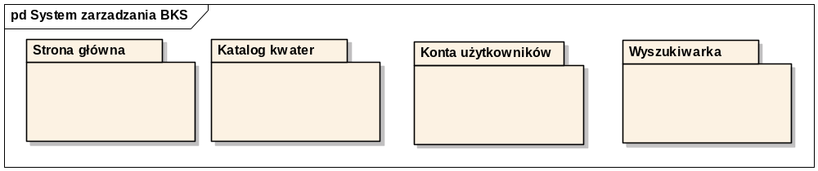
Rysunek 3.1. Ogólne przedstawienie budowy systemu BKS

System został oprogramowany w języku PHP5, zainstalowanym na serwerze Apache na systemie operacyjnym Windows XP. Dane systemu przechowywane są na serwerze baz danych MySQL, dokumentach XML oraz plikach konfiguracyjnych INI. Przy wytwarzaniu obu wersji systemu istotnym z punktu widzenia autora ze względu na charakter badawczy pracy, było napisanie aplikacji zapewniających taką samą funkcjonalność w obu wersjach: BKS_PHP oraz BKS_ZF.
W niniejszym rozdziale autor odwołuje się do wersji aplikacji wytworzonej bez użycia środowiska wytwórczego oznaczając ją jako BKS_PHP, jak i wersji korzystającej ze ŚW Zend Framework oznaczając ją skrótem BKS_ZF.

Krótka charakterystyka Zend Framework
Zend Framework jest zorientowanym obiektowo środowiskiem wytwórczym typu open source zaimplementowanym w języku programowania PHP5 na nowej licencji BSD. Celem konstrukcji tego, oznaczonego dalej ZF jak i analogicznych do niego ŚW jest uproszczenie procesów związanych z wytwarzaniem aplikacji webowych, a przy tym promowanie najlepszych praktyk (rozwiązań) wśród społeczności wytwórców aplikacji webowych korzystających z języka PHP. ZF jest rozwijany przez społeczność użytkowników pod nadzorem firmy Zend. Dzięki temu, że rozwija go środowisko ludzi odpowiedzialne za język PHP, ma on dużą szansę dalszego rozwoju.
Architektura ZF pozwala wytwórcom z niego korzystającym na używanie jego komponentów przy realizowaniu projektów w dowolnym zakresie, bez konieczności jednoczesnego używania innych komponentów ZF (lub, jeśli w sporadycznych przypadkach jest to konieczne, to w minimalnym zakresie). Dzięki tej własności, można mówić o minimalnej zależności, lub wręcz niezależności komponentów ZF. W związku z tym nie ma określonego konkretnego paradygmatu lub wzorca wytwarzania, którym wszyscy użytkownicy muszą się kierować przy wykorzystywaniu Zend Framework do wytwarzania aplikacji webowych.
Środowisko wytwórcze ZF dostarcza komponenty do wdrażania wzorca projektowego MVC, który jest stosowany w większości aplikacji ZF. Zend Framework dostarcza indywidualnych komponentów mających zastosowanie w wielu aplikacjach webowych włączając w to:
- ustalanie autentyczności użytkowników;
- autoryzację użytkowników za pomocą list kontroli dostępu (Access Control Lists, ACL);
- konfigurację aplikacji;
- składowanie danych;
- filtrowanie i walidację dostarczanych przez użytkownika danych w celu zapewnienia bezpieczeństwa systemu i spójności przechowywanych danych;
- wielojęzyczność (obsługa wielu wersji językowych);
- interfejsy wspierające funkcjonalność AJAX [Lis08];
- wspomaganie obsługi poczty elektronicznej;
- przeszukiwania oraz zapytania indeksowane bazy danych;
- wsparcie dla wszystkich interfejsów programistycznych dostarczanych przez Google (np. Google Data Client Authentication) oraz szereg innych popularnych serwisów internetowych.
Przez „luźno” zaprojektowane łączenia (wzajemne zależności) komponentów ZF, mogą być one stosunkowo łatwo wykorzystywane w połączeniu z komponentami dostarczanymi przez inne ŚW aplikacji webowych PHP.

Charakterystyka architektury logicznej
W pierwszej wersji aplikacji (tj. BKS_PHP) warstwy: modelu i widoku są ze sobą ściśle związane (tj. implementacja obu warstw przeplata się ze sobą w plikach .php oraz .inc). Model bezpośrednio wpływa na widok, a elementy widoku są przetwarzane razem z elementami modelu. Takie rozwiązanie znacznie obniża wartość takich cech aplikacji jak: pielęgnowalność, skalowalność i przenośność.
Zastosowanie wzorca MVC w Zend Framework pozwala na używanie wielu różnych szablonów graficznych, dzięki automatycznemu dopasowaniu się widoku do wybranego szablonu. Szablony, z których może korzystać aplikacja nie koniecznie muszą być plikami HTML, mogą to być np. pliki XML wykorzystywane w technologii AJAX.
Chociaż wykorzystanie ZF nie wymaga użycia architektury MVC, jest to dobra praktyka dodatkowo silnie wspierana przez ŚW. Wsparcie dla architektury MVC dostarczane jest zarówno z poziomu fizycznego (struktura katalogów i plików) jak i logicznego i programowego (szereg gotowych narzędzi do implementacji wzorca). ZF dostarcza własnej implementacji obsługi widoku, umożliwia też zastąpienie jej bardzo popularną technologią Smarty [Hay07]. Zastosowanie wzorca MVC znacznie wpływa na przejrzystość struktury aplikacji, ułatwia utrzymanie porządku w kodzie i wprowadzanie zmian w implementacji.
Dodatkową zaletą, jaka wiąże się z wykorzystaniem ŚW, jest dostęp do gotowych rozwiązań problemów programowych, które są zaimplementowane w bibliotekach Zend (najważniejsze z nich użyte w wytworzonej na potrzeby pracy aplikacji zostały opisane w kolejnym podrozdziale).

Charakterystyka architektury fizycznej
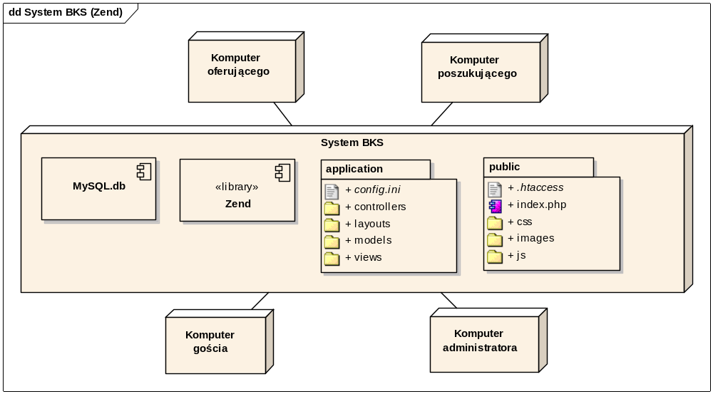
Rysunek 3.2. Diagram rozmieszczenia – wersja aplikacja BKS_ZF

Architektura fizyczna dla obu wersji aplikacji została przedstawiona za pomocą diagramów rozmieszczenia. W przypadku pierwszej wersji systemu BKS do budowy, której nie został wykorzystany Zend Framework diagram rozmieszczenia odpowiada układowi pod stron aplikacji (rysunek 3.3). Na architekturę fizyczną badanej aplikacji, do implementacji, której został wykorzystany ZF znaczny wpływ miały wymagania ŚW określone w jego specyfikacji (rysunek 3.2).
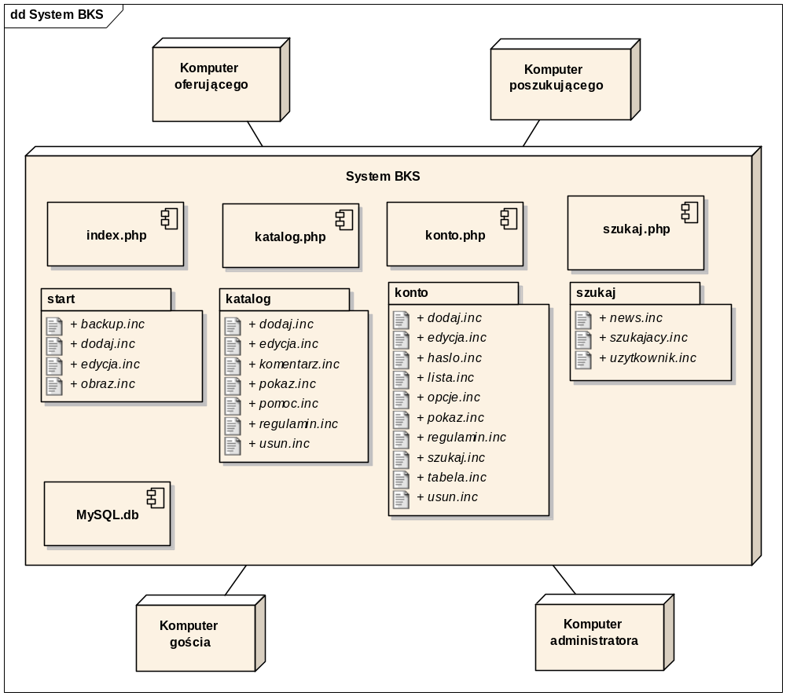
Rysunek 3.3. Diagram rozmieszczenia – wersja aplikacji bez wykorzystania Zend Framework

Główna różnica w fizycznej budowie obu aplikacji uwidacznia się w strukturze katalogów, która w pierwszej wersji bez wykorzystania ŚW odpowiada w stosunku 1:1 przedstawionej wcześniej strukturze pakietów, z kolei wersja wykorzystująca ŚW strukturę katalogów dostosowuje do wymogów wzorca MVC z którego korzysta ZF.
Na diagramie rozmieszczenia aplikacji BKS_PHP (rys. 3.3) widać, że każdemu z modułów aplikacji przypisany został katalog, w którym przechowywane są pliki wykorzystywane przy implementacji funkcjonalności tychże modułów. W głównym katalogu znajdują się pliki .php pozwalające na dostęp do odpowiednich modułów (np. katalog.php obsługuje moduł katalog, a jego pliki składowe przechowywane są w katalogu katalog).
Struktura katalogów aplikacji wykorzystującej ŚW, ukierunkowana jest na wsparcie wzorca projektowego MVC (rys. 3.2). Struktura ta zakłada, że wytwórca aplikacji posiada pełną kontrolę nad konfiguracją serwera webowego, pozwala to na przechowywanie większości plików poza głównym katalogiem aplikacji. Jak widać na rysunku, został wydzielony osobny katalog o nazwie application służący do przechowywania plików wzorca MVC: modelu, widoku i kontrolera. Katalog public jest głównym katalogiem systemu, co oznacza, że uruchamianie aplikacji będzie możliwe tylko z tego katalogu poprzez adres: http://localhost/zend_bank_kwater/public/. Takie rozwiązanie sprawia, że większość plików, z których korzysta aplikacja, jest niedostępnych bezpośrednio przez serwer webowy, co zwiększa bezpieczeństwo. Pliki grafiki, skrypty JavaScript oraz arkusze stylów CSS są przechowywane w wydzielonych podkatalogach katalogu public. Rodzime pliki ZF przechowywane są w katalogu library, jeśli zajdzie konieczność użycia innych gotowych bibliotek, są one również kopiowane do tego katalogu (np. biblioteki obsługi Smarty). [All08]
Jak widać struktura aplikacji wykorzystująca ŚW, jest znacznie bardziej złożona, jednak niepodważalną jej zaletą jest znaczne podwyższenie stopnia bezpieczeństwa oraz zapewnienie większej niezależności elementów budowy systemu względem siebie.

Opis i analiza wybranych elementów aplikacji
W ramach projektu systemu zarządzania BKS konieczne było zaimplementowanie wielu funkcjonalności, które wpływały na różne właściwości aplikacji. Elementy składowe aplikacji poddano analizie ze względu na:
- zastosowane w nim rozwiązania;
- trudności we wdrożeniu i implementacji takich rozwiązań;
- wpływ na odpowiednie charakterystyki modelu jakości;
- ocenę stosunku kosztu implementacji własnej wersji opisywanego rozwiązania do gotowej wersji dostarczanej przez ZF, wymagającej jednak zdobycia niezbędnej wiedzy do prawidłowego wykorzystania (użycia) rozwiązania.
Ponieważ, nie wszystkie rozpatrywane elementy aplikacji są dla niej równie istotne, to każdej z implementacji rozpatrywanych rozwiązań przypisywana jest wartość wagi w zakresie 1..5 (tabela 3.1), gdzie:
Waga | Interpretacja
1 | Najmniej ważne
2 | Niezbyt ważne
3 | Ważne
4 | Bardzo ważne
5 | Najważniejsze
Tabela 3.1. Zestaw wag elementów budowy aplikazji
Na końcu każdego z poniższych podrozdziałów przedstawiających elementy składowe obu aplikacji, zamieszczono wyniki analizy, która podaje ocenę obu rozwiązań (BKS_PHP oraz BKS_ZF) wpływających na określone charakterystyki. Ocena rozwiązania dla pojedynczej charakterystyki przyjmuje wartość z zakresu 1..5 (tabela 3.2), gdzie:
Ocena | Interpretacja
1 | Bardzo niezadowalające
2 | Niezadowalające
3 | Dobre
4 | Bardzo dobre
5 | Znakomite
Tabela 3.2. Zestaw ocen charakterystyk
Charakterystyki nieuwzględnione w tabeli mają domyślnie wartość 0, co oznacza, że rozpatrywane rozwiązanie nie ma na nie wpływu.

Obsługa wielu szablonów graficznych
PHP
Wytwarzanie aplikacji webowej bez użycia wzorca MVC znacząco utrudnia efektywną implementację wspierającą użycie wielu szablonów graficznych. W celu osiągnięcia podobnych efektów wykorzystuje się technologię Smarty, jednak pomimo podobnych rezultatów z punktu widzenia użytkownika, ten sposób rozwiązania jest daleki od dostarczenia funkcjonalności, jakich dostarcza wytwórcy implementacja wzorca MVC. Implementacja obsługi wielu szablonów graficznych bez użycia środowiska wytwórczego wiąże się z koniecznością implementacji własnych klas służących do tego celu, lub z wykorzystaniem gotowych klas ŚW i odpowiednie ich edytowanie na potrzeby wytwarzanej aplikacji (implementacja i wdrożenie takiego rozwiązania zajmuje 26-28 roboczogodzin).
ZF
Uruchomienie funkcjonalności obsługi wielu szablonów w aplikacji korzystającej z ZF wymaga od użytkownika wprowadzenia w pliku startowym (Bootstrap, index.php) jednej linijki kodu uruchamiającej bibliotekę Zend_Layout w trybie MVC (czas zapoznania się i uruchomienia funkcjonalności: 3 roboczogodziny). Dodatkowo wykorzystanie rozwiązania proponowanego w Zend Framework nie wymaga testowania.
Implementacja obsługi wielu szablonów w BKS_ZF:
Plik public/index.php
// ustawienie/aktywowanie kontrolera
$frontController = Zend_Controller_Front::getInstance();
// ustawienie zwracanie wyjątków przez kontroler
$frontController->throwExceptions(true);
// adres plików kontrolerów
$frontController->setControllerDirectory('../application/controllers');
// start MVC
Zend_Layout::startMvc(array('layoutPath'=>'../application/layouts'));
// uruchomienie aplikacji
$frontController->dispatch();

 | BKS_PHP | BKS_ZF
Wpływ na charakterystyki | Skalowalność (3)  Pielęgnowalność (3) | Skalowalność (5)  Pielęgnowalność (4)
Waga mechanizmu | 3
Tabela 3.3. Porównanie rozwiązań dla obsługi wielu szablonów graficznych

Dostęp do bibliotek i klas
PHP
Przy programowaniu standardowym wszystkie używane przez aplikację klasy i biblioteki muszą zostać uprzednio zaimportowane do pliku, w którym chcemy użyć funkcjonalności zaimplementowanych w innych klasach lub bibliotekach. W tym celu używa się polecenia recuire_once lub include_once. Rozwiązanie to jest szczególnie nieodporne na ewentualne zmiany w strukturze katalogów aplikacji, które to mogą powodować trudne do wykrycia i czasochłonne w naprawianiu błędy w kompilacji skryptów PHP.
ZF
Zend Framework został zaprojektowany tak, że jego pliki muszą znajdować się, na „ścieżce zawierania” (ang. include patch). Klasa Zend_Loader poprzez wywołanie metody registerAutoload() uruchamia funkcję automatycznego wprowadzania kodów klas, których instancje programista wywołał. Od tej chwili programista nie musi zajmować się wyszukiwanie plików odpowiednich klas czy to bibliotek czy modeli w strukturze katalogów aplikacji. Poprawne uruchomienie tego narzędzia i zapoznanie się z zasadami jego obsługi zajmuje nie więcej niż 2 roboczogodziny.
BKS_ZF:
Plik public/index.php
// dopisanie nowych ścieżek do ścieżki zawierania
set_include_path('.' . PATH_SEPARATOR . '../library/'
. PATH_SEPARATOR . '../application/models'
. PATH_SEPARATOR . get_include_path());
// zaimportowanie zawartosci pliku Loader.php w celu uruchomienia klasy Zend_Loader
include "Zend/Loader.php";
// uruchomienie metody registerAutoload() pozwalającej na tworzenie obiektów klas bez wcześniejszego importowania ich składni za pomocą metod include lub require
Zend_Loader::registerAutoload();

 | BKS_PHP | BKS_ZF
Wpływ na charakterystyki | Skalowalność (2)  Pielęgnowalność (2) | Skalowalność (4)  Pielęgnowalność (4)
Waga mechanizmu | 3
Tabela 3.4. Porównanie rozwiązań dla dostępu do bibliotek i klas

Bezpieczeństwo i dostęp do danych
PHP
Język PHP dostarcza narzędzi związanych z pracą na danych takich jak rejestr zmiennych globalnych, obsługa sesi (ang. session) i ciasteczek (ang. cookies). Pierwsze z wymienionych bywa szczególnie niebezpieczne, ponieważ może narazić skrypty na nieprzewidziane działanie, trudne do wykrycia (np. przy nieświadomym użyciu zmiennych globalnych w ciele funkcji). Powszechnie uważa się za dobrą praktykę wyłączania mechanizmu obsługi zmiennych globalnych na serwerze webowym.
ZF
Zend Framework dostarcza bibliotek wspomagających pracę z sesjami oraz plikami ciasteczek poprzez klasy: Zend_Session oraz Zend_Http_Cookie. Autorzy ZF dostarczyli programistom niezwykle wydajnego, prostego w użyciu i bezpiecznego narzędzia, jakim jest Zend_Registry. Narzędzie to pozwala rejestrować i przechowywać wszelkiego rodzaju dane od zmiennych po obiekty. Dzięki zastosowaniu wzorca MVC zmienne te są rejestrowane tylko raz w kodzie aplikacji przy każdorazowym uruchomieniu skryptów (najczęściej w pliku bootstrap), w tym samym momencie przypisywane są im wartości dostępne we wszystkich skryptach aplikacji po odpowiednim odniesieniu się do nich. Gotowe biblioteki obsługi sesji i ciasteczek wspomagają prace programisty, tym samym nie dopuszczając do sytuacji zagrażających bezpieczeństwu danych przez ich nieprawidłową obsługę.
Procedura korzystanie z mechanizmu sesji:
BKS_PHP:
//uruchomienie mechanizmu sesji
session_start();
//przypisanie zmiennej sesji
$_SESSION[‘zmienna_sesji’] = ‘wartosc’;
//usuwanie zmiennej sesji
session_unset(‘zmienna_sesji’);
BKS_ZF:
// Start Sessions
Zend_Session::start();
// rejestrowanie i przypisanie wartości przestrzeni do zmiennej
$przestrzen_nazw = new Zend_Session_Namespace(‘nazwa_przestrzeni_nazw’);
// przypisanie nowej zmiannej do obiektu
$przestrzen_nazw->zmienna1 = ‘wartosc1’;
$przestrzen_nazw->zmienna2 = ‘wartosc2’;
// usuwanie przestrzeni nazw
Zend_Session::namespaceUnset(‘nazwa_przestrzeni_nazw’);

 | BKS_PHP | BKS_ZF
Wpływ na charakterystyki | Bezpieczeństwo (2)  Niezawodność (1) | Bezpieczeństwo (5)  Niezawodność (4)
Waga mechanizmu | 5
Tabela 3.5. Porównanie rozwiązań dla zapewnienia bezpieczeństwa i dostępu do danych
Przy wytwarzaniu aplikacji mechanizm Zend_Registry został użyty do przechowywania danych konfiguracyjnych połączenia z baza danych. Mechanizmy obsługi sesji miały zastosowanie przy obsłudze autoryzacji użytkowników oraz pracy z formularzami i walidacją danych. Mechanizm obsługi ciasteczek znalazł zastosowanie przy implementacji automatycznego logowania się użytkowników do systemu.
Zapoznanie się ze sposobami obsługi dostarczanych przez ZF przedstawionych powyżej mechanizmów zajęło autorowi pracy tyle samo czasu, co zapoznanie się z ich odpowiednikami w aplikacji nie korzystającej z ŚW. Główną zaletą rozwiązań proponowanych przez ZF jest zwiększenie bezpieczeństwa danych, uproszczenie dostępu do nich i sposobu ich obsługi.

Konfiguracja aplikacji
PHP
Najpopularniejszą częścią aplikacji wymagającą przeprowadzenia konfiguracji jest połączenia z bazą danych. Przy wytwarzaniu aplikacji w oparciu o standardowe narzędzia PHP, tego typu dane konfiguracyjne przechowuje się bezpośrednio w kodzie aplikacji odpowiadającej za połączenie z bazą (najczęściej w klasie opartej o wzorzec projektowy singleton) lub w osobnej klasie przechowującej dane konfiguracyjne połączenia. Takie rozwiązanie jest mało intuicyjne dla osób nie wdrożonych w projekt, ponieważ pliki klas nie są standardowym miejscem na przechowywanie tego typu danych. Zupełnie inaczej ma się sprawa z plikami INI oraz XML. Przechowywanie danych konfiguracyjnych przy użyciu tych formatów plików jest standardem w programowaniu.
ZF
ZF dostarcza dwóch bardzo prostych w obsłudze klas: Zend_Config_Ini oraz Zend_Config_Xml, odpowiednio pozwalających na obsługę i przetwarzanie danych konfiguracyjnych pobieranych z plików o rozszerzeniu INI oraz XML. Pobierane z plików dane są zwracane w postaci obiektów, które mogą być przechowywane np. przez mechanizm Zend_Registry, lub bezpośrednio dostarczane np. obiektowi klasy Zend_Db odpowiedzialnemu za nawiązywanie połączenia z bazą danych.
Zapoznanie się z zasadami użycia obu opisanych mechanizmów zajęło autorowi 2 roboczogodziny. Samo zastosowanie tego typu mechanizmów nie ma wpływu na szybkość wytwarzania oprogramowania, ale znacznie ułatwia prace przy wdrażaniu aplikacji na docelowym serwerze lub wprowadzanie zmian w konfiguracji przez administratora serwera.
Konfiguracja połączenia z bazą danych:
BKS_PHP:
// plik connect.ini
$id_polaczenia = mysql_connect("localhost", "nazwa_uzytkownika", "haslo");
(mysql_select_db("nazwa_bazy_danych", $id_polaczenia));
// plik index.php
include_once "connect.inc";
lub
// plik classDB.php
class Db {
var $connected; //czy podlaczony
var $connection; //heandle do polaczenia
var $database; //baza danych do której się podłączamy
var $username; //nazwa uzytkownika
var $password; //haslo
var $host; //host

/*
konstruktor ustawia wszystkie parametry, tak, aby pozniej nie było
konieczne ponowne ich podawanie
*/
function Db($host_,$username_,$password_,$database_){
$this -> host = $host_;
$this -> database = $database_;
$this -> username = $username_;
$this -> password = $password_;
$this -> connection = null;
$this -> connected = false;
}
}
// plik constDb.php
class constDb{
var $host = "localhost";
var $user = "nazwa_uzytwkonika";
var $pass = "haslo";
var $db = "nazwa_bazy_danych";
}
// plik classDB_Detail.php
class Db_Detail extends Db {

/* polaczenie z baza danych*/
function Db_Detail (){
$cdb = new constDb();
parent::Db($cdb -> host,$cdb -> user,$cdb -> pass,$cdb -> db);
parent::connect();
}
}
// index.php
$db = new DB_Detail();
BKS_ZF:
// plik application/config.ini
[general]
db.adapter = PDO_MYSQL
db.params.host = localhost
db.params.username = nazwa_uzytkownika
db.params.password = haslo
db.params.dbname = nazwa_bazy_danych
// plik public/index.php
// wczytywanie konfiguracji
$config = new Zend_Config_Ini('../application/config.ini', 'general');
$registry = Zend_Registry::getInstance();
$registry->set('config', $config);
// przypisywanie danych połączeniu z bazą danych
$db = Zend_Db::factory($config->db);

 | BKS_PHP | BKS_ZF
Wpływ na charakterystyki | Bezpieczeństwo (3)  Przenośność (2) | Bezpieczeństwo (4)  Przenośność (5)
Waga mechanizmu | 3
Tabela 3.6. Porównanie rozwiązań dla konfiguracji aplikacji

Dostęp do bazy danych
Jednym z pierwszych pytań, jakie stawia sobie projektant aplikacji webowej wykonywanej w PHP, jest wybór bazy danych. PHP5 dostarcza wielu rozszerzeń służących do nawiązywania połączenia i komunikacji z różnymi bazami danych. Dla przykładu baza danych Oracle wymaga rozszerzenia pdo_oci, MySQL pdo_mysql, IBM DB2 pdo_ibm, Microsoft SQL Server pdo_mssql. Konieczność użycia odpowiedniego rozszerzenia dla określonej bazy danych wiąże się z wieloma trudnościami w sytuacji, gdy programista chce zmienić używaną bazę danych na inną. W takiej sytuacji wymaga to zmiany kodu odpowiadającego za komunikację i operacje na bazie danych. Rozwiązanie tego problemu dostarcza Zend Framework w postaci biblioteki Zend_Db i interfejsu Zend_Db_Adapter służącego do połączenia PHP z systemami zarządzania relacyjnymi bazami danych (ang. Relational Database Management System, RDBMS). Adapter ten dostarcza wspólnego zestawu funkcji dla wszystkich obsługiwanych przez PHP baz danych, a sama zmiana bazy danych, z jaką współpracuje aplikacja sprowadza się do zmiany nazwy rozszerzenia, z jakiego korzystać adapter. Zmiany tej można dokonać przy użyciu pliku konfiguracyjnego obsługiwanego przez np. Zend_Config_Ini.
Opisane własności Zend_Db znacząco zwiększają przenośność oraz pielęgnowalność aplikacji webowych. Zbiór dostarczanych przez Zend_Db narzędzi jest niezwykle obszerny, a część z nich dedykowana jest szczególnym rozwiązaniom, dlatego autor zapoznał się tylko z częścią z nich wykorzystaną w aplikacji webowej, która jest częścią pracy (nauka ta zajęła 9 roboczogodzin).
Obsługa dostępu do bazy danych:
BKS_PHP:
// plik katalog.php
$zapytanie = 'INSERT INTO `kwatery` (`ImieNazwisko`, `Adres`) VALUES (‘.($imieNazwisko).’, ‘.$adres.’);
mysql_query($zapytanie);
BKS_ZF:
// plik index.php
Zend_Db_Table::setDefaultAdapter($db); // przekazanie adaptera połączenia z bazą danych do oklasy Zend_Db_Table
// plik application/models/Kwatery.php
class Kwatery extends Zend_Db_Table
{
protected $_name = 'kwatery';
}
// plik application/controllers/KwateryController.php
// dodanie nowego wiersza do tabeli “kwatery”
$kwatery = new Kwatery();
$row = $kwatery->createRow();
$row->ImieNazwisko = $values->imieNazwisko;
$row->Adres = $values->adres;
$row->save();

 | BKS_PHP | BKS_ZF
Wpływ na charakterystyki | Bezpieczeństwo (3)  Przenośność (1)  Skalowalność (2) | Bezpieczeństwo (4)  Przenośność (5)  Skalowalność (4)
Waga mechanizmu | 5
Tabela 3.7. Porównanie rozwiązań dla zapewniania dostępu do bazy danych

Identyfikacja i autoryzacja użytkowników
PHP
W specyfikacji badanego systemu była wymagana implementacja narzędzia do identyfikacji i autoryzacji użytkowników ze względu na ich typ (tj. administrator, oferujący, szukający oraz gość). Implementacja rozwiązania spełniającego założenia przewidziane w specyfikacji wymagań zajęła autorowi 46 roboczogodzin i wymagała wprowadzenia 7 poprawek błędów mających znaczący wpływ na bezpieczeństwo danych aplikacji. Wytworzone rozwiązanie pomimo spełnienia wymagań specyfikacji jest nieprzenoszalne, nawet zmiana używanej bazy danych powoduje konieczność jego modyfikacji.
ZF
ZF dostarcza dwóch bogatych w dostarczane funkcjonalności bibliotek: Zend_Auth – dostarczająca interfejsu programistycznego do procesów związanych z weryfikacją tożsamości, oraz Zend_Acl dostarczającego narzędzi i interfejsów do przeprowadzania autoryzacji użytkowników. Do sprawnego posługiwania się wymienionymi narzędziami, niezbędne było zapoznanie się z dokumentacją, co zajęło autorowi 6 roboczogodzin, a sama implementacja rozwiązań 2 roboczogodziny.
Zend_Auth koncentruje się tylko na identyfikacji, nie na autoryzacji. Weryfikacja tożsamości ogólnie rzecz ujmując, polega na sprawdzeniu (bazując na określonych kryteriach) czy jednostka (użytkownik) jest tym, za kogo się podaje. Autoryzacja natomiast jest procesem decydowania czy można pozwolić użytkownikowi na wykonanie określonej czynności lub dopuścić do określonych danych po jego identyfikacji, kierując się nadanymi mu uprawnieniami i jego roli w systemie (do przeprowadzania autoryzacji służy Zend_Acl). [Zrg08]
Zend_Acl dostarcza lekkiej i elastycznej funkcjonalności listy kontroli dostępu (ang. Access Control List, ACL) i zarządzania przywilejami (uprawnieniami). Ogólnie rzecz biorąc aplikacja może wykorzystywać tę funkcjonalność w celu kontroli dostępu do pewnych chronionych obiektów. Praca Zend_Acl opiera się na dwóch typach obiektów: zasób (ang. Resorce) – obiekt, do którego dostęp jest chroniony, oraz rola (ang. Role) – obiekt mogący wnioskować o dostęp do zasobów. Innymi słowy role wnioskują o dostęp do zasobów. Rolom można przypisywać lub zabierać uprawnienia do wybranych zasobów, w ten prosty sposób można zarządzać i rozwijać model hierarchii użytkowników systemu. [Zrg08]
Przygotowane obiekty Zend_Auth oraz Zend_Acl są bardzo łatwe w użyciu i nie wymagają dodatkowych zabiegów w celu dostosowania kody aplikacji do ich poprawnego działania. Użycie opisanych rozwiązań proponowanych przez ZF jest łatwe i zapewnia bezpieczeństwo, skalowalność i niezawodność aplikacji. Implementacja własnych tego typu rozwiązań jest bardzo praco i czasochłonna, ponadto bez długiego okresu testowania nie zapewni bezpieczeństwa i niezawodności. Rozwiązania proponowane przez ZF dostarczają interfejsu pozwalającego na dowolną ich konfigurację i dostosowanie do potrzeb użytkownika, co niweluje przewagę pod tym względem własnych implementacji tego typu.
Implementacja identyfikacji użytkowników:
BKS_PHP:
//plik funkcje.php
session_register('login','haslo','profil','menu','sonda','klucz');
function autoryzacja($login, $haslo) {
$zapytanie='SELECT `IDUzytkownik` FROM `uzytkownik` WHERE Login="'.pl2mysql($login).'" AND Haslo=password("'.$haslo.'")';
$wykonaj=mysql_query($zapytanie);
if(!mysql_num_rows($wykonaj)) return 0;
else {
$wynik=mysql_fetch_array($wykonaj);
return $wynik['IDUzytkownik'];
}
}
// plik katalog.php
autoryzacja($login, $haslo)
BKS_ZF:
// plik AuthController.php
// przygotowanie komunikacji adapreta Zend_Auth z bazą danych
$db = Zend_Registry::get('dbAdapter');
$authAdapter = new Zend_Auth_Adapter_DbTable($db);
$authAdapter->setTableName('users');
$authAdapter->setIdentityColumn('username');
$authAdapter->setCredentialColumn('password');
// przypisanie zmiennych identyfikacji do adaptera
$authAdapter->setIdentity($username);
$authAdapter->setCredential($password);
// przeprowadzanie identyfikacji
$auth = Zend_Auth::getInstance();
$result = $auth->authenticate($authAdapter);
if ($result->isValid()) {
// w przypadku powodzenia dane użutkwnika zostają przypisane
// z bazy danych do “pojemnika” narzędzia identyfikującego
$data = $authAdapter->getResultRowObject(null,'password');
$auth->getStorage()->write($data);
} else {
// w przypadku niepowodzenia autoryzacja wykonaj...
}
Implementacja autoryzacji użytkowników:
BKS_PHP:
//plik funkcje.php
session_register('login','haslo','profil','menu','sonda','klucz');
$zapytanie='SELECT `Prawa` FROM `uzytkownik` WHERE IDUzytkownik="'.autoryzacja($login, $haslo).'"';
$wykonaj=mysql_query($zapytanie);
$wynik=mysql_fetch_array($wykonaj);
$profil=mysql2pl($wynik['Prawa']);
//plik katalog.php
$profil=='administrator'
BKS_ZF:
// plik Autoryzacja.php
class Autoryzacja extends Zend_Acl
{
public function Autoryzacja($auth)
{
if(isSet($auth))
$this->role = $auth->role;
else
$this->role = 'guest';
// określanie ról (profile) użytkwoników
$this->addRole(new Zend_Acl_Role('guest'));
$this->addRole(new Zend_Acl_Role('offerer'), 'guest');
$this->addRole(new Zend_Acl_Role('searcher'), 'guest');
$this->addRole(new Zend_Acl_Role('admin'));
// określanie uprawnień rolom użytkowników
$this->allow('guest', null, 'ogladanie');
$this->allow('offerer', null, array('edycja', 'dodawanie', 'usuwanie'));
$this->allow('searcher', null, array('usuwanie'));
$this->allow('admin');
// określanie zasobów aplikacji
$this->add(new Zend_Acl_Resource('kwatery'));
}
private $role;
public function isAccess($resource,$privilege)
{
return $this->isAllowed($this->role, $resource, $privilege);
}
}
// plik KwateryController.php
function init() {
// pobieranie danych zidentyfikowanego użytkownika do autoryzacji
$user = Zend_Auth::getInstance()->getIdentity();
// przypisywanie danych autoryzowanego użytkownika
$autoryzacja = $this->autoryzacja = new Autoryzacja($user);
}
//sprawdzanie uprawnień dostępu
if(!$this->autoryzacja->isaccess('kwatery', 'dodawanie'))
//w przypadku braku uprawnień wykonaj…

 | BKS_PHP | BKS_ZF
Wpływ na charakterystyki | Bezpieczeństwo (4)  Przenośność (1)  Skalowalność (1)  Niezawodność (4) | Bezpieczeństwo (4)  Przenośność (5)  Skalowalność (4)  Niezawodność (5)
Waga mechanizmu | 3
Tabela 3.8. Porównanie rozwiązań dla identyfikacji i autoryzacji użytkowników

Korzystanie z bazy danych
Jedną z nieodzownych cech obsługi baz danych w PHP jest dość utrudniająca czytelność struktura wykonywania poleceń. Ogólny schemat wprowadzenia zapytania do bazy danych wygląda następująco: sformułowanie zapytania i przypisanie go do zmiennej, wykonanie zapytania przypisanego do zmiennej przy użyciu odpowiedniej dla wybranej bazy danych funkcji i ostatecznie odczytanie wyników zapytania również przy użyciu odpowiedniej funkcji PHP. Rozwiązaniem tego żmudnego procesu jest zastosowanie wzorca projektowego ARC (ang. Active Record Pattern). Wzorzec ten dostarcza nowego sposobu komunikacji z bazami danych. Tabela bazy danych lub perspektywa (widok) jest opakowywana w klasę, w ten sposób instancja obiektu jest wiązana w pojedynczym wiersz w tabeli. W przypadku stworzenia nowego obiekty, do bazy danych dodawany jest nowy wiersz, za pomocą metody save(). Każdy załadowany obiekt pobiera informacje z bazy danych, a jego zmiany na nim przeprowadzone prowadzą do aktualizacji zawartości tabeli. Takiego rozwiązania dostarcza ZF, dzięki niemu programista może całkowicie skupić się na pracy na obiektach, co mimo wszystko nie zwalnia go z konieczności posiadania wiedzy o języku SQL. Zbiór metod wchodzących w skład Zend_Db_Table jest niezwykle rozległy, na potrzeby wytworzenia aplikacji wykorzystywanej w procesie badawczym niniejszej pracy dyplomowej autor poznał tylko część dostępnych narzędzi, co zajęło 11 roboczogodzin. Główną zaletą rozwiązań dostarczanych przez ZF do obsługi baz danych jest znaczne zwiększenie przenośności, bezpieczeństwa i niezawodności wytwarzanych aplikacji.
Przykładowa implementacja korzystania z bazy danych:
BKS_PHP:
$zapytanie=”SELECT `kwatery`.*, `users`.`name` FROM `kwatery` INNER JOIN `users` ON (`kwatery`.`id_users` = `users`.`id`) WHERE `users`.`id` = '$id' ORDER BY `users`.`name` ASC LIMIT 0,10”;
$wykonaj=mysql_query($zapytanie);
$wynik=mysql_fetch_array($wykonaj);
echo $wynik[‘name’];
BKS_ZF:
$kwatery = new Kwatery($this->lang);
$select = $kwatery->select()
->from($kwatery,array('kwatery.*','users.name'))
->join('users', 'users.id = kwatery.id_users')
->where("users.id = '$id'")
->order('users.name ASC')
->limit(0,10);
$dane = $kwatery->fetchAll($select);
echo $dane->name;

 | BKS_PHP | BKS_ZF
Wpływ na charakterystyki | Przenośność (1)  Skalowalność (2)  Bezpieczeństwo (3) | Przenośność (5)  Skalowalność (4)  Bezpieczeństwo (4)
Waga mechanizmu | 4
Tabela 3.9. Porównanie rozwiązań dla korzystania z bazy danych

Filtrowanie i walidacja danych
PHP
Aplikacje webowe korzystają z danych pobieranych z różnych źródeł takich jak np. zmienne zawarte w adresie URL (zmienne $_GET), dane wpisywane w pola formularzy (zmienne $_POST) czy dane pobierane z plików tekstowych lub dokumentów XML. Badana aplikacja korzysta ze wszystkich wymienionych źródeł danych. Pobierane dane ulegają przetworzeniu poczym zostają wykorzystane do wywoływania odpowiednich działań aplikacji lub gromadzone są w bazie danych. Cały ten proces jest zaprojektowany tak by działał poprawnie i zwracał oczekiwane wyniki, jednak jest to możliwe tylko, jeżeli dostarczane mu dane wejściowe są zgodne z założeniami projektowymi. PHP dostarcza szeregu gotowych funkcji operujących na danych, sprawdzających ich rodzaj (np. czy dane są liczbą) ich składnię (np. czy ciąg znaków składa się tylko z liter i czy przypadkiem nie występują w nim inne znaki) oraz strukturę (np. czy zawartość dokumentu XML jest zgodna ze schematem XSD). Poza sprawdzaniem danych, PHP dostarcza również narzędzi do ich formatowania, tj. wprowadzania zmian zgodnie z określonymi założeniami (np. zmiana białych znaków spacji na znaki podkreślenia). Mimo bogactwa dostarczanych przez PHP funkcji operacji na danych, najczęściej konieczne jest wykorzystanie kilku tego typu narzędzi do uzyskania oczekiwanego efektu
ZF
ZF dostarcza zbioru gotowych narzędzi przygotowanego do filtrowania i walidacji danych łączącego w sobie funkcjonalności odpowiednie dla określonych typów danych i części aplikacji webowych, w których się je wykorzystuje. Zend_Filter jest klasą służącą do sprawdzania i przygotowywania danych do dalszego wykorzystywania w systemie. Zend_Filter_Input jest klasą dostarczającą funkcjonalności ukierunkowane na prace z danymi pobieranymi od użytkownika. Klasa ta dostarcza takich funkcjonalności jak ustawianie parametrów filtrowania (ang. filters), walidacji (ang. validators) oraz preparacji danych (ang. escapers). Klasa ta pozwala na przypisywanie konkretnym danym odpowiednich scenariuszy postępowania z nimi (np. odpowiednio skonfigurowany filtr będedzie wyciągał ciąg znaków zawartych w średnikach, walidator sprawdzi czy w ciągu znaków nie ma żadnych znaków niewystępujących w języku polskim, a ustawienia preparacji danych zamienią wszelkie znaki zagrażające poprawnemu wykonaniu się zapytania SQL na ich odpowiedniki w encjach).
Autor na zapoznanie się dokumentacją klas umożliwiających przeprowadzania wyżej opisanych operacji na danych musiał poświęcić 6 roboczogodzin. Samo wykorzystanie tych narzędzi w znacznym stopniu usprawnia proces obsługi danych i uwalnia programistę od konieczności używania instrukcji warunkowych. Użycie oferowanych przez Zend Framework klas zwiększa przejrzystość kodu i jego niezawodność, dzięki oddzieleniu implementacji filtrowania i walidacji danych od kodu ich obsługi. Użycie Zend_Filter_Input przy obsłudze danych formularzy przyśpieszyło implementacje elementów aplikacji związanych z pracą z formularzami czterokrotnie w stosunku do implementacji tej samej funkcjonalności bez użycia klas dostarczanych przez ZF.
Przykładowa implementacja walidacji danych:
BKS_PHP:
function validateEmail($arg){
if(preg_match("/^\w+((\.|\-)\w+)*@\w+((\.|\-)\w+)*\.\w+$/", $arg)) return true;
else
return false;
}
validateEmail($value);
BKS_ZF:
$walidacja = new Zend_Validate_EmailAddress();
$walidacja->isValid($value);

 | BKS_PHP | BKS_ZF
Wpływ na charakterystyki | Niezawodność (2)  Bezpieczeństwo (3) | Niezawodność (4)  Bezpieczeństwo (4)
Waga mechanizmu | 3
Tabela 3.10. Porównanie rozwiązań dla filtrowania i walidacji danych

Odwzorowywanie adresów URL (routing)
Routing jest procesem pobierającym końcową część adresu URL, tj adres URI i rozkłada go na parametry ustalając przy tym moduł, kontroler i akcje, jakie powinien otrzymać kontroler. Mechanizm odwzorowywania adresów współpracuje ze wzorcem MVC i w ZF jest dedykowany zastosowaniu go w tej architekturze. Poza parametrami wskazującymi na moduł, kontroler i akcje, routing obsługuje także pozostałe wartości przekazywane w adresie URI. Obsługa odwzorowywania adresów musi być zaimplementowana i współpracować z całą aplikacją, nie tylko z wybraną jej częścią. Stosowanie routingu nie ma wpływu na działanie ani proces wytwarzania aplikacji, ale ma duże znaczenie dla nawigacji oraz przenośności.
Przykładowa implementacja walidacji danych:
BKS_PHP nie zostało zrealizowane, z powodu zbyt wysokich kosztów czasowych i stopnia zaawansowania rozwiązania.
BKS_ZF:
$route = new Zend_Controller_Router_Route_Regex(
'kwatery/(\d+)',
array('controller' => 'kwatery','action' => 'pokaz'),
array(‘numer’ => '1')
);
$router->addRoute('kwatery', $route);

 | BKS_PHP | BKS_ZF
Wpływ na charakterystyki | Bezpieczeństwo (1)  Funkcjonalność (1) | Bezpieczeństwo (4)  Funkcjonalność (4)
Waga mechanizmu | 2
Tabela 3.11. Porównanie rozwiązań dla odwzorowywania adresów URL

Obsługa formularzy
PHP
Jak zostało to nadmienione już wcześniej, w ramach badanej aplikacji zostało zaimplementowanych i obsłużonych kilka formularzy. Tworzenie formularzy, w zależności od tego, czemu mają służyć, ich złożoności i typu danych przez nie przekazywanych do funkcji aplikacji zajmuje różną ilość czasu i wymaga odpowiednich narzędzi oraz zabiegów programistycznych. Formularze wymagają odpowiedniej oprawy w kod HTML, filtrowania oraz walidacji danych. Wszystko to może zostać wykonane przy użyciu dostarczanych przez PHP funkcji.
ZF
Wytwórcy Zend ŚW zaimplementowali klasę Zend_Form łączącą w sobie wszystkie elementy składowe dobrze zaimplementowanego formularza. Za pomocą odpowiednio sparametryzowanego obiekty klasy Zend_Form, aplikacja samoczynnie wygeneruje poprawny kod HTML formularza, obsłuży filtrowanie i walidację danych oraz wywoła wybrane przez użytkownika akcje w odpowiednich sytuacjach. Z uwagi na bogatą funkcjonalność, jakiej dostarcza ta klasa, przed jej użyciem niezbędne jest zapoznanie się z dość obszerną dokumentacją, co autorowi pracy zajęło 7 roboczogodzin. Czas poświęcony na poznawanie tego narzędzia, zwrócił się dzięki łatwości i szybkości implementacji formularzy oraz braku wystąpienia niepożądanego działania związanego z wytworzonymi w ten sposób formularzami. Prace nad formularzami przy użyciu narzędzi dostarczanych przez ZF są 5 razy mniej czasochłonne od wykonywania tej ich baz użycia ŚW.

 | Wersja apl. bez ZF | Wersja apl. z ZF
Wpływ na charakterystyki | Bezpieczeństwo (3)  Efektywność (3) | Bezpieczeństwo (4)  Efektywność (2)
Waga mechanizmu | 2
Tabela 3.12. Porównanie rozwiązań dla obsługi formularzy

Obsługa technologii AJAX
W badanej aplikacji została użyta technologia AJAX. Wykorzystywana do badań na potrzeby niniejszej pracy wersja 1.6 Zend Framewok została zintegrowana z Toolkit Dojo for Ajax. Jest to pakiet bibliotek i narzędzi, który ma na celu ułatwienie pracy z Ajaksem. Dzięki zawartym w nim funkcjom połączenie XHTML-a, CSS, JavaScriptu i technologii XML staje się wygodniejsze w użyciu dla wytwórców i atrakcyjniejsze w efektach dla użytkowników. Technologia AJAX została użyta do przeprowadzania walidacji danych wprowadzanych przez użytkowników za pomocą formularzy. W wersji aplikacji niekorzystającej z ZF podjęto próbę zastosowania narzędzia Dojo Ajax, która zakończyła się sukcesem po 14 roboczogodzinach. Użycie Ajax’a za pośrednictwem Zend ŚW okazało się znacznie prostsze i zajęło 2 roboczogodziny. Przy wynikach tych nie wzięto pod uwagę czasu zapoznawania się z samą technologią Ajax, ponieważ była ona równorzędna w obu przypadkach.

 | BKS_PHP | BKS_ZF
Wpływ na charakterystyki | Efektywność (3) | Efektywność (4)
Waga mechanizmu | 2
Tabela 3.13. Porównanie rozwiązań dla obsługi technologii AJAX

Obsługa poczty elektronicznej
PHP
Do implementacji funkcjonalności związanej z wysyłaniem wiadomości elektronicznych za pośrednictwem aplikacji webowej w wersji niewykorzystującej ZF została użyta dostarczana przez PHP funkcja mail().
Zend Framework również korzysta z funkcji mail() „opakowując” ją w specyficzny dla ŚW interfejs dostarczany programiście przez bibliotekę Zend_Mail. Dodatkową funkcjonalność, jaką oferuje biblioteka ZF, jest wysyłanie wiadomości poprzez protokół SMTP. Oba rozwiązania: rodzime rozwiązanie PHP oraz oferowane przez ZF, wymagają podobnej ilości czasu na ich poznanie i dostarczają zbliżonych w ocenie autora pracy funkcjonalności.
Przykładowa implementacja walidacji danych:
BKS_PHP:
$headers = "MIME-Version: 1.0\r\n";
$headers .= "Content-type: text/html; charset=iso-8859-2\r\n";
$headers .= "From: $nadawca <$od>";
mail($do, $temat, $wiadomosc, $headers);
BKS_ZF:
$mail = new Zend_Mail('utf-8');
$mail->setBodyText($wiadomosc);
$mail->setFrom($nadawca, $od);
$mail->addTo($do);
$mail->setSubject($temat);
$mail->send();

 | BKS_PHP | BKS_ZF
Wpływ na charakterystyki | Funkcjonalność (1)  Skalowalność (3) | Funkcjonalność (5)  Skalowalność (3)
Waga mechanizmu | 3
Tabela 3.14. Porównanie rozwiązań dla obsługi poczty elektronicznej

Podsumowanie
Zaimplementowana w BKS_ZF, proponowana przez ZF architektura fizyczna znacząco wpłynęła na przejrzystość struktury katalogów oraz plików systemu – co przekładało się na komfort oraz estetykę pracy. Znaczący wpływ na poprawę jakości procesu wytwórczego miało także zastosowanie wzorca architektonicznego MVC. Architektura fizyczna BKS_PHP pozwalała na zachowanie porządku jedynie w strukturze plików i katalogów w obrębie danego modułu. Architektura BKS_ZF narzucała reguły implementacji obejmujące cały projekt, ściśle określając zakres, drogę komunikowania się i wpływ określonych elementów aplikacji.
Proces wytwarzania aplikacji BKS_ZF przebiegł sprawniej niż wytwarzanie aplikacji BKS_PHP. Czas wytwarzania BKS_ZF trwał o 30% krócej od czasu wytwarzania BKS_PHP. Główne czynniki wpływające na czas implementacji obu systemów przedstawia tabela 3.13.
BKS_PHP | BKS_ZF
Konieczność opracowywania własnych rozwiązań programistycznych (np. mechanizm autoryzacji użytkowników). | Implementacja gotowych rozwiązań po zapoznaniu się dokumentacją techniczną.
Testowanie i wprowadzanie poprawek w opracowanych przez autora mechanizmach (metodach) – poprawki implementacji oraz funkcjonalności. | Testowanie jedynie ze względu na poprawne zastosowanie, bez konieczności testowania poprawności działania.
Konieczność wprowadzania zmian w zaimplementowanych rozwiązaniach po uruchomieniu na docelowym serwerze. | Rozwiązania dostarczane przez ZF są w pełni przenaszalne i konfigurowalne.
Tabela 3.15. Czynniki wpływające na czas wytwarzania aplikacji BKS_PHP oraz BKS_ZF
Dzięki bogatej bibliotece środowiska wytwórczego Zend, możliwe było poprawienie bezpieczeństwa oraz wiarygodności danych poprzez wykorzystanie wbudowanych metod walidacji i filtrowania danych. Wdrożenie sprawdzonych rozwiązań dostarczanych przez ZF skróciło czas testowania, podnosząc przy tym niezawodność BKS_ZF w stosunku do BKS_PHP.

Rozdział 4. Ocena i porównanie

Wprowadzenie
Do oceny wpływu otwartych środowisk wytwórczych – jakim jest m.in. Zend Framework – na proces wytwarzania jak i jakość aplikacji posłużyła aplikacja webowa o charakterze systemu, nosząca nazwę „System zarządzania Bankiem Kwater Studenckich”. Aplikacja ta została wytworzona w dwóch wersjach, tj. bez użycia ŚW oraz przy jego użyciu. Autor pracy do przeprowadzenia oceny wykorzystał zmodyfikowany model jakości oceny aplikacji webowych zaproponowany przez S. Mavromoustakos i A.S. Andreou [Mav07] nadając mu nazwę WAQE2. Zasady korzystania z tego modelu zostały opisane w rozdziale pierwszym niniejszej pracy. Na potrzeby pracy autor wprowadził zmiany w zestawie charakterystyk modelu WAQE, tak by w procesie oceny były brane pod uwagę te aspekty wytwarzania i budowy aplikacji, na które ma wpływ wybrany przez programistę sposób ich realizacji (tj. z czy bez wykorzystania ŚW). W metodyce oceny autor pracy określił wartości wag oraz stopień satysfakcji dla zestawu charakterystyk i podcharakterystyk przedstawionych w tabeli 4.1 bazując na doświadczeniach zdobytych w trakcie procesu wytwarzania.

Zestaw charakterystyk użyty w procesie oceny
W tabela 4.1 zamieszczono zestaw charakterystyk wzorowany na charakterystykach wmienionych w tabeli 1.1. Z modelu WAQE usunięto, podcharakterystyki, których ocena opiera się na subiektywnych wrażeniach użytkownika korzystającego z aplikacji (np. zrozumiałość, intuicyjność), a dodano podcharakterystyki których wartości mogą mieć wpływ na sposób wytwarzania aplikacji (np. łatwość w zastosowaniu (adaptacji) gotowych rozwiązań).
Charakterystyki z podcharakterystykami jakości modelu WAQE2
- Funkcjonalność (waga 4)  - Niezależność od bazy danych  - Bezpieczeństwo (waga 5)  - Podatność na uszkodzenia  - Poufność  - Efektywność (waga 3)  - Czas reakcji  - Użycie stron dynamicznych  - Wydajność  - Skalowalność (waga 4)  - Rozszerzalność  - Przenośność (waga 3) | - Niezawodność (waga 5)  - Tolerancja błędów  - Częstość załamań, przerw w pracy  - Odzyskiwalność  - Integralność, niepodzielność danych  - Odporność na błędy  - Dostosowanie do standardów  - Użycie wzorców projektowych  - Sprawdzanie, kontrola próbna  - Stabilność  - Testowalność  - Pielęgnowalność (waga 3)  - Analizowalność (możliwość analizowania działania)
Tabela 4.1. Zestaw charakterystyk z podcharakterystykami modelu WAQE2

Oceny charakterystyk jakości aplikacji
Na podstawie danych zgromadzonych w rozdziale 3 dokonano porównania implementacji wybranych rozwiązań przez ocenę charakterystyk oraz przypisanie im wag.
Oceny charakterystyk dokonano stosując następujący wzór (3):
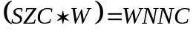(2)
gdzie:
SZC – stopień zaspokojenia charakterystyki;
W – waga zastosowania narzędzia;
WNNC – wpływ narzędzia na charakterystykę.
Przykładowo dla implementacji narzędzia zapewniającego Bezpieczeństwo i dostęp do danych stopień zaspokojenia charakterystyki Bezpieczeństwo wynosił 1 dla aplikacji nie korzystającej z ZF, a 4 dla aplikacji przy implementacji, której skorzystano z ZF; przy czym waga zastosowania narzędzia w aplikacji wynosiła 5; w wyniku czego wpływ narzędzi na charakterystykę bezpieczeństwo, dla implementacji bez ZF wynosi 5 (1 * 5), a z ZF 20 (4 * 5), gdzie maksymalna wartość wynosi 25 (5 * 5).
W wyniku przeprowadzenia porównania implementacji wybranych artefaktów pośrednich zebrano dane zamieszczone w poniższych tabelach. Ilustrują one wpływ określonych rozwiązań implementacyjnych na wybrane charakterystyki.

Ocena charakterystyki funkcjonalność
Na poziom funkcjonalności aplikacji w ocenie autora miały wpływ implementacje 2 narzędzi, których wyniki badania przedstawia tabela 4.2. Maksymalna wartość stopnia funkcjonalności wynosi 25. Implementacja systemu BKS_PHP w ocenie autora zapewniła 20% funkcjonalności aplikacji, podczas gdy implementacja systemu z BKS_ZF zapewniła 92% funkcjonalności aplikacji.
Implementacja narzędzia | BKS_PHP | BKS_ZF | Max. wartość
Odwzorowanie adresów URL | 2 | 8 | 10
Obsługa poczty elektronicznej | 3 | 15 | 15
Suma: | 5 | 23 | 25
Tabela 4.2. Wyniki oceny charakterystyki funkcjonalność

Ocena charakterystyki efektywność
Na poziom efektywności aplikacji w ocenie autora miały wpływ implementacje 2 narzędzi, których wyniki badania przedstawia tabela 4.3. Maksymalna wartość stopnia efektywności wynosi 25. Implementacja systemu BKS_PHP jak i BKS_ZF w ocenie autora zapewniła 60% efektywności aplikacji.
Implementacja narzędzia | BKS_PHP | BKS_ZF | Max. wartość
Obsługa technologii AJAX | 6 | 8 | 10
Obsługa formularzy | 6 | 4 | 10
Suma: | 12 | 12 | 20
Tabela 4.3. Wyniki oceny charakterystyki efektywność

Ocena charakterystyki niezawodność
Na poziom niezawodności aplikacji ocenie autora miały wpływ implementacje 3 narzędzi, których wyniki badania przedstawia tabela 4.4. Maksymalna wartość stopnia niezawodności wynosi 55 (tj. 100%). Implementacja systemu BKS_PHP w ocenie autora zapewniła 41% niezawodności aplikacji, podczas gdy implementacja systemu BKS_ZF zapewniła 85% niezawodności aplikacji.
Implementacja narzędzia | BKS_PHP | BKS_ZF | Max. wartość
Bezpieczeństwo i dostęp do danych | 5 | 20 | 25
Identyfikacja i autoryzacja użytkowników | 12 | 15 | 15
Filtrowanie i walidacja danych | 6 | 12 | 15
Suma: | 23 | 47 | 55
Tabela 4.4. Wyniki oceny charakterystyki niezawodność

Ocena charakterystyki przenośność
Na poziom przenośności aplikacji w ocenie autoramiały wpływ implementacje 4 narzędzi, których wyniki badania przedstawia tabela 4.5. Maksymalna wartość stopnia niezawodności wynosi 65. Implementacja systemu BKS_PHP w ocenie autora zapewniła 27% przenośności aplikacji, podczas gdy implementacja systemu BKS_ZF zapewniła 100% przenośności aplikacji.
Implementacja narzędzia | BKS_PHP | BKS_ZF | Max. wartość
Konfiguracja aplikacji | 6 | 15 | 15
Dostęp do bazy danych | 5 | 25 | 25
Identyfikacja i autoryzacja użytkowników | 3 | 15 | 15
Korzystanie z baz danych | 4 | 20 | 20
Suma: | 18 | 65 | 65
Tabela 4.5. Wyniki oceny charakterystyki przenośność

Ocena charakterystyki skalowalność
Na poziom skalowalności aplikacji w ocenie autora miały wpływ implementacje 6 narzędzi, których wyniki badania przedstawia tabela 4.6. Maksymalna wartość stopnia skalowalności wynosi 105. Implementacja systemu BKS_PHP w ocenie autora zapewniła 42% skalowalności aplikacji, podczas gdy implementacja systemu BKS_ZF zapewniła 70% skalowalności aplikacji.
Implementacja narzędzia | BKS_PHP | BKS_ZF | Max. wartość
Obsługa wieli szablonów graficznych | 9 | 15 | 15
Dostęp do bibliotek i klas | 6 | 12 | 15
Dostęp do bazy danych | 10 | 20 | 25
Identyfikacja i autoryzacja użytkowników | 3 | 12 | 15
Korzystanie z bazy danych | 8 | 16 | 20
Obsługa poczty elektronicznej | 9 | 9 | 15
Suma: | 45 | 74 | 105
Tabela 4.6. Wyniki oceny charakterystyki skalowalność

Ocena charakterystyki pielęgnowalność
Na poziom pielęgnowalności aplikacji w ocenie autora miały wpływ implementacje 2 narzędzi, których wyniki badania przedstawia tabela 4.7. Maksymalna wartość stopnia pielęgnowalności wynosi 30. Implementacja systemu BKS_PHP w ocenie autora zapewniła 50% pielęgnowalności aplikacji, podczas gdy implementacja systemu BKS_ZF zapewniła 80% pielęgnowalności aplikacji.
Implementacja narzędzia | BKS_PHP | BKS_ZF | Max. wartość
Obsługa wielu szablonów graficznych | 9 | 12 | 15
Dostęp do bibliotek i klas | 6 | 12 | 15
Suma: | 15 | 24 | 30
Tabela 4.7. Wyniki oceny charakterystyki pielęgnowalność

Ocena charakterystyki bezpieczeństwo
Na poziom bezpieczeństwa aplikacji w ocenie autora miały wpływ implementacje 8 narzędzi, których wyniki badania przedstawia tabela 4.8. Maksymalna wartość stopnia pielęgnowalności wynosi 30. Implementacja systemu BKS_PHP w ocenie autora zapewniła 55% bezpieczeństwa aplikacji, podczas gdy implementacja systemu BKS_ZF zapewniła 84% bezpieczeństwa aplikacji.
Implementacja narzędzia | BKS_PHP | BKS_ZF | Max. wartość
Bezpieczeństwo i dostęp do danych | 10 | 25 | 25
Konfiguracja aplikacji | 9 | 12 | 15
Dostęp do bazy danych | 15 | 20 | 25
Identyfikacja i autoryzacja użytkowników | 12 | 12 | 15
Korzystanie z baz danych | 12 | 16 | 20
Filtrowanie i walidacja danych | 9 | 12 | 15
Odwzorowanie adresów URL | 2 | 8 | 10
Obsługa formularzy | 6 | 8 | 10
Suma: | 75 | 113 | 135
Tabela 4.8. Wyniki oceny charakterystyki bezpieczeństwo

Ocena jakości aplikacji
W ocenie jakości aplikacji posłużono się opracowanym zestawem charakterystyk. Na podstawie danych opracowanych w poprzednim podrozdziale określono poziomy, w jakich aplikacje zapewnienia realizację danych charakterystyk. Stopień zaspokojenia poszczególnych charakterystyk w obu implementacjach oceniony zostało według wzoru (4), co dało wyniki w przedziale 1..5. Sposób interpretacji wyników przedstawiony został w tabeli 4.9.
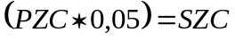(3)
gdzie:
PZC – procent zaspokojenia charakterystyki;
SZC – stopień zaspokojenia charakterystyki.
Przykładowo dla charakterystyki bezpieczeństwo, przy implementacji BKS_PHP została ona zapewniona na poziomie 3 (55 * 0,05 = 2,75), natomiast w implementacji BKS_ZF na poziomie 4 (84 * 0,05 = 4,2). Tabela 4.10 przedstawia obliczone stopnie zaspokojenia charakterystyk dla implementacji aplikacji.
Stopień | Interpretacja
1 | Bardzo niezadowalające
2 | Niezadowalające
3 | Dobre
4 | Bardzo dobre
5 | Pełne
Tabela 4.9. Interpretacja stopni zapewnienia charakterystyk

Charakterystyka | BKS_PHP | BKS_ZF | Waga | Ocena char.  BKS_PHP | Ocena char.  BKS_ZF
Funkcjonalność | 1 | 5 | 4 | 4 | 20
Bezpieczeństwo | 3 | 4 | 5 | 15 | 20
Efektywność | 3 | 3 | 3 | 9 | 9
Niezawodność | 2 | 4 | 5 | 10 | 20
Pielęgnowalność | 2 | 4 | 3 | 6 | 12
Skalowalność | 2 | 3 | 4 | 8 | 12
Przenośność | 1 | 5 | 3 | 3 | 15
Ocena jakości aplikacji: |  |  |  | 55 | 108
Tabela 4.10. Obliczenie stopni zaspokojenia charakterystyk dla implementacji aplikacji

Podsumowanie
Wyniki badania opracowano w formie procentowej, przyjmując maksymalną możliwą do zdobycia ocenę aplikacji (tj. 135) za 100%. Posługując się tym odniesieniem do maksymalnej możliwej do zdobycia oceny, obliczono, że aplikacja do wytworzenia, której nie wykorzystano środowiska wytwórczego Zend Framework zapewniła 41% zaspokojenia potrzeb jakościowych. Z kolei aplikacja korzystająca z ZF osiągnęła ocenę w 80% zaspokajająca maksymalny poziom wymagań jakościowych określonych w pracy magisterskiej.
Diagram poniżej (rys. 4.1) przedstawia wizualne porównanie wyników oceny obu badanych aplikacji względem siebie oraz maksymalnej możliwej do uzyskania oceny w przeprowadzonym badaniu jakości.
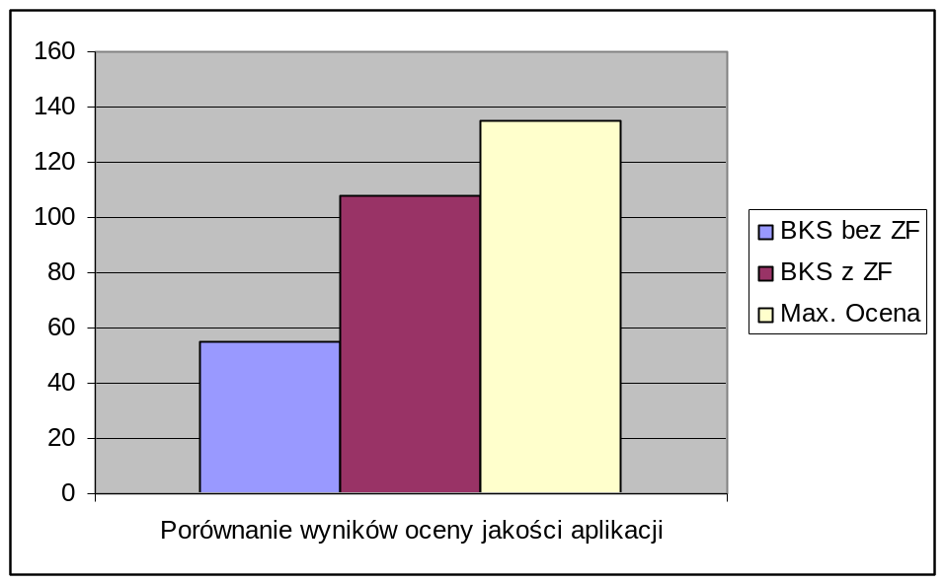
Rysunek 4.1. Diagram wyników oceny jakości badanych aplikacji
Przeprowadzone badania dowodzą zasadność stosowania otwartych środowisk wytwórczych przy wytwarzaniu aplikacji webowych. Ich zastosowanie ma znaczny wpływ na poprawę oceny jakości aplikacji. Przeprowadzone badania wskazują na największy wpływ na poprawę jakości poprzez wykorzystanie środowiska wytwórczego dla funkcjonalności implementowanych rozwiązań. Użyte środowisko wytwórcze poprawiło jakość oprogramowania dla najważniejszych charakterystyk jakości, za jakie uznano: bezpieczeństwo i niezawodność nawet o 50% względem aplikacji nie wykorzystującej środowiska ZF.

Podsumowanie
W celu zbadania jak proces wytwórczy wspomagany otwartym środowiskiem wytwórczym pozwala na wytworzenie produktu wyższej jakości przeprowadzono eksperyment polegający na zbudowaniu dwóch wersji aplikacji webowej. Pierwsza oparta o język programowania PHP (BKS_PHP), druga wytworzona przy wykorzystaniu ŚW Zend Framework (BKS_ZF). Ocena wpływu wykorzystania ŚW w procesie wytwarzania aplikacji była możliwa dzięki zbadaniu modelu ewaluacji dla artefaktów pośrednich budowanych w procesie wytwarzania. Opracowano zestaw charakterystyk modelu jakości, dzięki któremu możliwe było dokonanie oceny jakości wytworzonych aplikacji internetowych.
Przeprowadzony został przeglądu literatury dotyczącej badań nad oceną jakości aplikacji webowych. Dokonano przeglądu proponowanych w literaturze modeli jakości. Zapoznano się z literaturą oraz materiałami naukowo-informacyjnymi poświęconymi środowiskom wytwórczym aplikacji webowych. Dokonano przeglądu oraz analizy dostępnych na rynku webowych ŚW, na podstawie których wybrano zdaniem autora takie środowisko wytwórcze, które reprezentuje zbiór funkcjonalności i narzędzi najbardziej dla nich typowych.
Podobnych prac nie znaleziono, wobec czego, zaproponowano własny zestaw charakterystyk opracowany na podstawie materiałów zgromadzonych poprzez przegląd literatury. Opracowano model jakości odpowiedni dla celu badawczego pracy magisterskiej. Zastosowano metodykę oceny jakości dwóch aplikacji internetowych ze względu na wpływ wykorzystania środowiska wytwórczego w budowie aplikacji webowych, gdzie jedna z tych aplikacji została wytworzona bez wykorzystania ŚW, druga zaś z wykorzystaniem takiego środowiska.
Przy wykorzystaniu opracowanego w ramach pracy magisterskiej modelu jakości oraz metodyki oceny przeprowadzono badania wpływu wykorzystania środowiska wytwórczego na jakość wybranych artefaktów pośrednich aplikacji webowych. Wyniki badania świadczą o znacznym wpływie wykorzystanego do badań ŚW na poprawę jakości wytwarzanej aplikacji.
Uzyskane wyniki oceny są subiektywne, ponieważ dotyczą wyłącznie jednej aplikacji i nie mogą być traktowane jako wiarygodne. Proponowane jest wytworzenie większej liczby aplikacji o różnym charakterze (np. portal internetowy, aplikacje e-commerce, stronę internetową (wizytówka webowa), sklep internetowy) i przeprowadzenie dla nich oceny jakości w podobny sposób jak dokonano tego w pracy magisterskiej.
Przy przeprowadzaniu szerszych badań nad różnymi typami aplikacji webowych, sugeruje się rozbudowę zestawu podcharakterystyk o nowe odpowiednie dla badanych typów aplikacji. Dodatkowo sugeruje się analizę i modernizację modelu jakości tak by nadać mu uniwersalności i odpowiedniości do badań każdego typu aplikacji webowych, opracowując przy tym specyficzne jego wersje do badań nad wybranymi typami aplikacji.
Proponowana jest także próba oceny samych środowisk wytwórczych poprzez wytwarzanie tej samej aplikacji w kilku wersjach z wykorzystaniem różnych ŚW, porównując je do jednej aplikacji wytworzonej bez wykorzystania środowiska wytwórczego.
Dodatek A. Specyfikacja aplikacji System Zarządzania Bankiem Kwater Studenckich BKS
System Zarządzania Bankiem Kwater został wytworzony w ramach pracy inżynierskiej autora niniejszej pracy magisterskiej. Przy wytwarzaniu systemu wykorzystano język programowania PHP5 oraz bazę danych MySQL bez wsparcia gotowym środowiskiem wytwórczym. Opisywany system znajduje się obecnie pod adresem http://kwatery.pwsz.nysa.pl.
System BKS został wytworzony dla studentów Państwowej Wyższej Szkoły Zawodowej w Nysie. System ten ma za zadanie zbieranie informacji o ofertach wynajmu kwater na terenie Nysy i okolic, przywiązując przy tym szczególną uwagę do ich wiarygodności i aktualności oraz informować studentów za pośrednictwem Internetu o możliwości wynajmu kwater, których dane zamieszczone są na stronach serwisu internetowego wchodzącego w skład projektu. Przed wdrożeniem Systemu BKS praca „Studenckiego Biura Kwater” opierała się na spisie kwater w zeszycie, przez co informacje gromadzone w ten sposób często były nieaktualne, a prowadzący biuro nie mieli żadnych informacji o aktualności posiadanych danych. Dzięki systemowi umożliwiającemu dodawanie nowych propozycji wynajmu kwater, ocenianie przez studentów bieżących ofert, informowanie o dezaktualizacji danych oraz wystawianie komentarzy, dane te są dużo bardziej wiarygodne. Studenci mają do dyspozycji wiele rozwiązań technicznych służących do wymiany informacji na temat poświęcony systemowi. Został uruchomiony system zarządzania dla użytkowników, zarówno wystawiających ogłoszenia o wynajmie kwatery, jak i dla studentów szukających kwatery. Głównym zadaniem tego systemu jest utrzymywanie jak najbardziej wiarygodnych danych oraz informowanie studentów o pojawieniu się w ogłoszeniach ofert odpowiadających ich kryteriom poszukiwań. W skład danych przypisanych każdej zgłoszonej kwaterze do bazy wchodzi: opis kwatery, oczekiwania wynajmującego względem potencjalnych lokatorów, ocena oferty przez studentów, komentarze oraz znak wiarygodności wystawiany przez użytkowników szukających oraz administratorów.
Nad poprawnością wprowadzonych danych i administracją portalu czuwają studenci ochotniczo prowadzący Studenckie Biuro Kwater przy PWSZ w Nysie. Portal jest wyposażony w panel administracyjny, służący do korekcji danych wprowadzanych przez użytkowników, porządkowania bazy danych oraz ewentualnej cenzury zamieszczanych treści np. w komentarzach przypisywanych kwaterom. W portalu przewidziane są elementy interaktywne napisane w technologii Flash MX, służące głównie podniesieniu wizualnej atrakcyjności strony.

A.1 Wymagania i analiza wymagań
A.1.1 Wymagania podstawowe
Podstawowym zadaniem, do zrealizowania którego został stworzony System BKS było udostępnienie informacji zbieranych i przechowywanych przez Studenckie Biuro Kwater o ofertach wynajmu kwater studentom PWSZ w Nysie. Dzięki możliwościom, jakie dają dzisiejsze techniki informatyczne oraz medium, jakim jest Internet, rozwinięto listę zadań, jakie ma realizować system. W rezultacie analizy wymagań w stosunku do możliwości, jakie daje język PHP5 oraz serwer baz danych MySQL, BKS nie tylko ma za zadanie służyć do przechowywania i udostępniania informacji, ale również do zarządzania nimi, administracji Studenckiego Biura Kwater oraz obsługi kont użytkowników, którzy w granicach nadawanych im przy rejestracji praw, mogą korzystać z systemu.
W wyniku analizy zadań, jakie ma realizować system, konieczne okazało się wprowadzenie czterech profili użytkowników: administrator, użytkownik publiczny, oferujący oraz szukający.
A.1.2 Wymagania administracyjne
Do administracji systemem niezbędne było stworzenie specjalnych narzędzi, do których dostęp mają użytkownicy z nadanymi prawami administracyjnymi. Administratorzy muszą mieć możliwość ingerencji w treści zamieszczane w systemie oraz łatwy sposób dotarcia do użytkowników poprzez kierowanie do nich wiadomości ukazujących się na stronach systemu. Ponieważ administratorami są studenci prowadzący Studenckie Biuro Kwater, w systemie jest wdrożona część łącząca prace BKS z SBK. Dla bezpieczeństwa danych przechowywanych w bazie danych niezbędne jest stworzenie narzędzia służącego do tworzenia kopii zapasowej wybranych tabel bazy, a w razie konieczności odzyskiwanie z nich danych.
Z uwagi na szeroki zakres możliwości, jakie dają uprawnienia i narzędzia udostępnione użytkownikom administracyjnym, niezbędne jest by były one dobrze zabezpieczone na wypadek prób użycia przez niepowołane do tego osoby, dlatego przewidziane jest, że uprawnienia administracyjne mogą zostać nadane tylko przez innego administratora systemu. Każdy administrator powinien utożsamiać się z celem, w jakim został stworzony system i pracować tak, by w jak największym stopniu cel ten został wypełniony pomyślnie.
A.2 Przypadki użycia
W projekcie przewidziano, iż korzystanie z systemu odbywa się za pośrednictwem Internetu z poziomu witryny WWW. Każdemu użytkownikowi korzystającemu z BKS zostają nadane prawa. Początkowo podczas wejścia do systemu każdej osobie zostają nadane prawa użytkownika publicznego. Po przystąpieniu i pomyślnie wykonanej autoryzacji, użytkownikowi przypisywane są prawa nadane podczas wcześniejszej rejestracji. Nad prawami użytkowników i poprawnością udostępniania im zasobów oraz funkcji systemu czuwa specjalnie w tym celu napisany skrypt służący do autoryzacji użytkowników. W poniższych podrozdziałach przedstawione są przypadki użycia przewidziane dla każdego w czterech profili użytkowników systemu.

A.2.1 Użytkownik publiczny
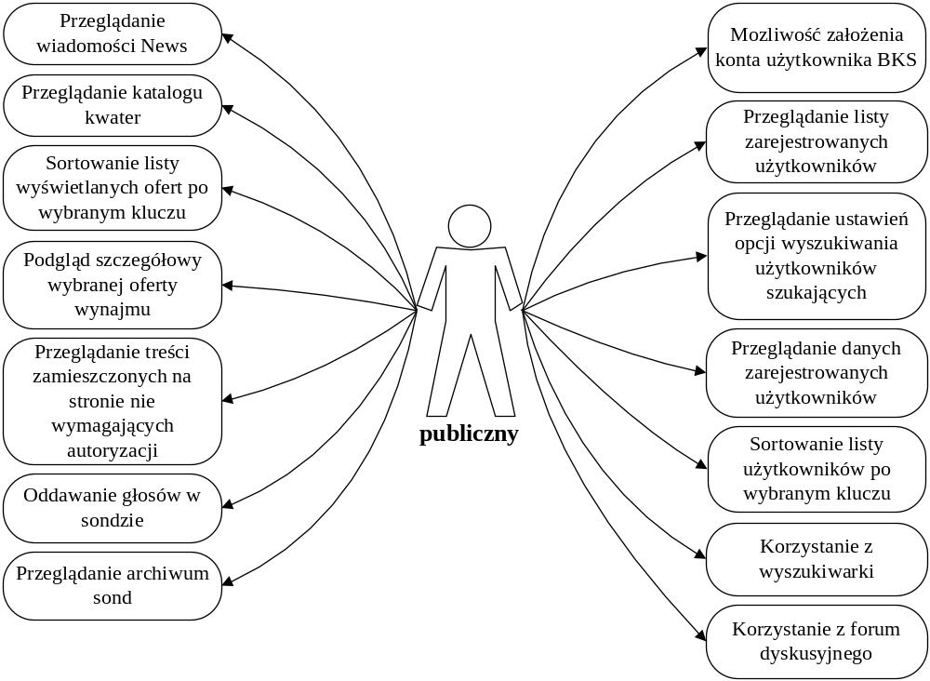
Rysunek A.1. Przypadki użycia dla użytkownika publiczny
(Źródło: [Sus06])
A.2.2 Użytkownik administrator
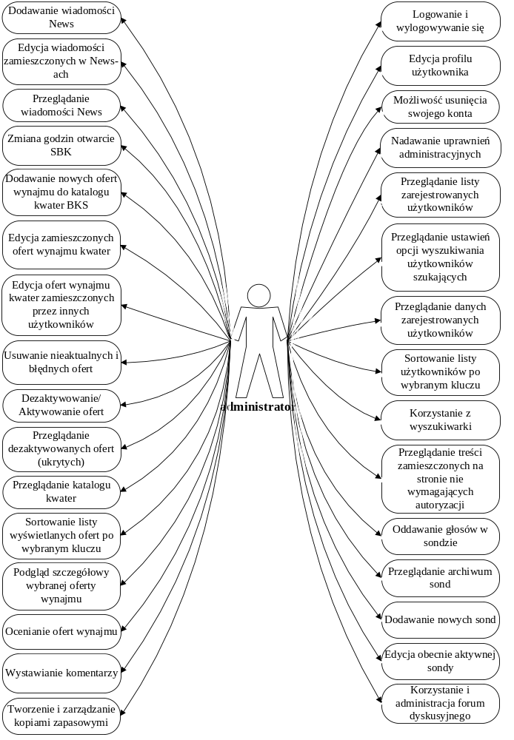
Rysunek A.2. Przypadki użycia dla użytkownika administrator
(Źródło: [Sus06])
A.2.3 Użytkownik oferujący
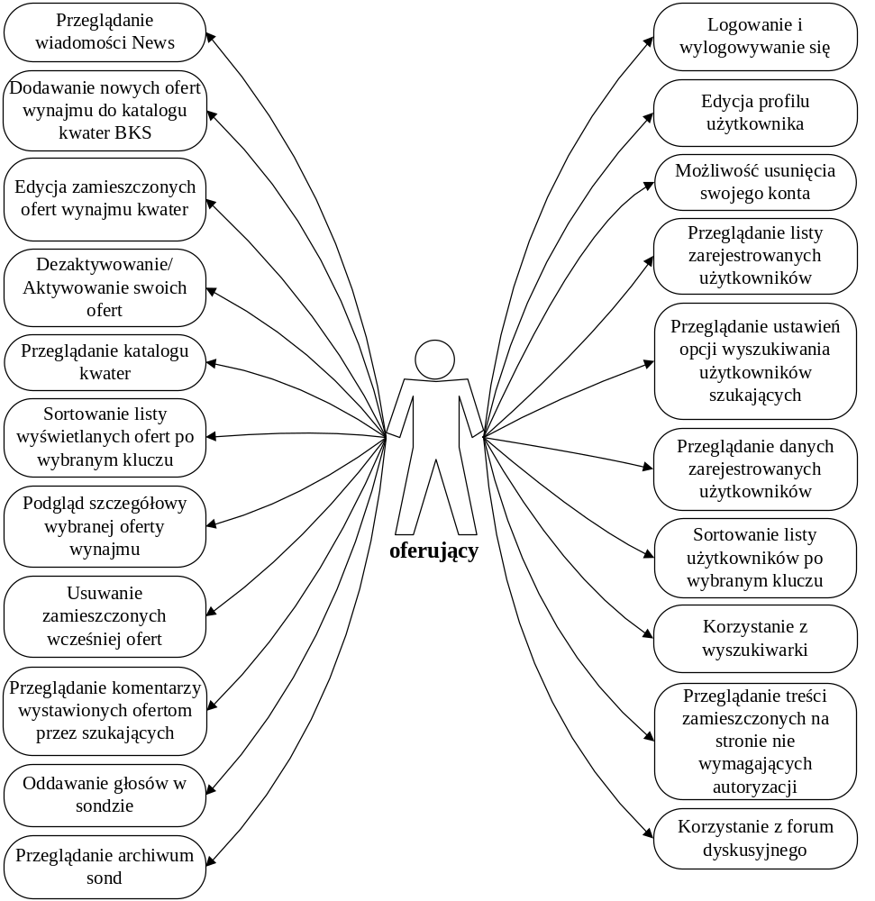
Rysunek A.3. Przypadki użycia dla użytkownika oferujący
(Źródło: [Sus06])
A.2.4 Użytkownik szukający
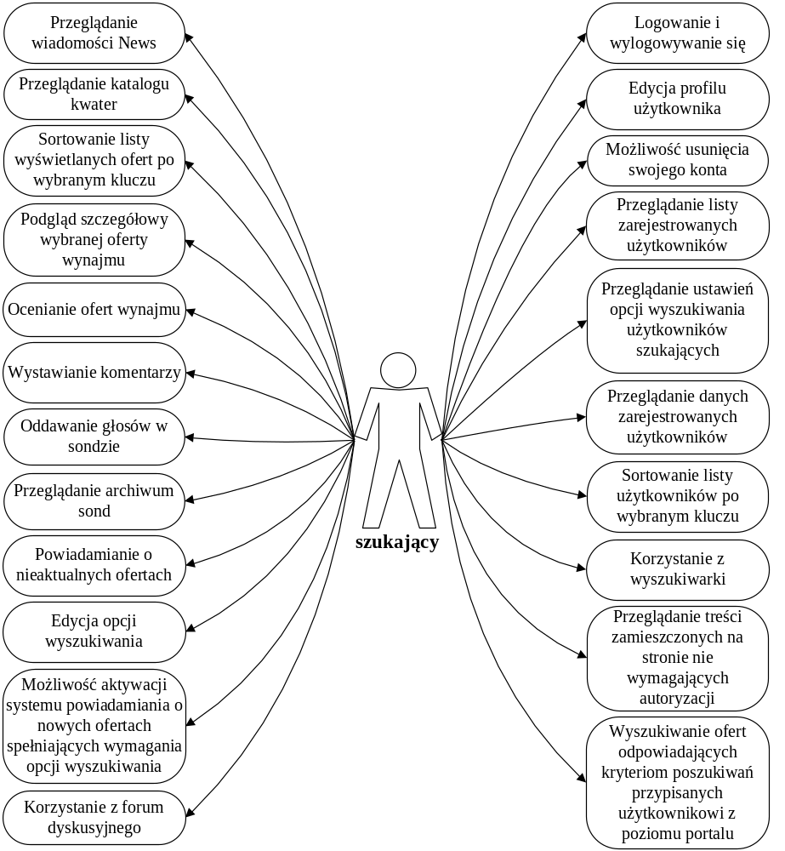
Rysunek A.4. Przypadki użycia dla użytkownika szukający
(Źródło: [Sus06])

A.3 Projekt aplikacji
Baza danych obsługiwana jest przez serwer MySQL, nadano jej nazwę „bank_kwater”; w bazie tej znajduje się 7 tabel. Widok budowy oraz relacje bazy danych zamieszczono na rysunku A.5.
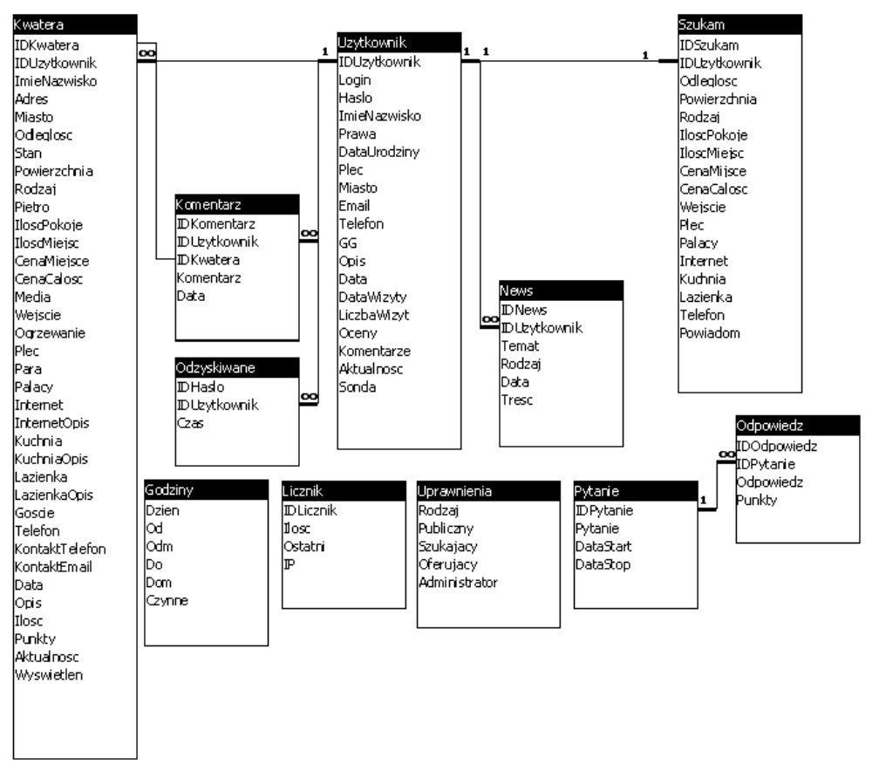
Rysunek A.5. Tabele oraz relacje bazy danych
(Źródło: [Sus06])

A.4 Moduły aplikacji
Działanie Systemu BKS opiera się na pięciu podstawowych modułach, każdy z nich ma przydzielone odrębne zadania i część systemu, jaką obsługuje (rysunek A.6).
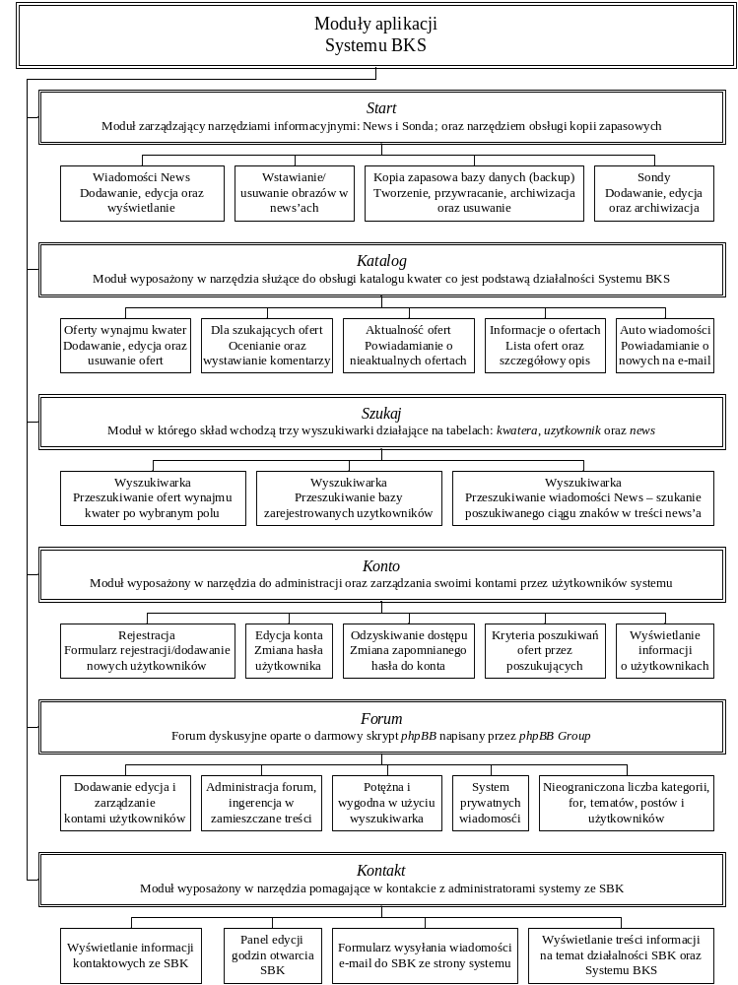
Rysunek A.6. Schemat modułów aplikacji
(Źródło: [Sus06])
Podział ról modułów jest również widoczny z poziomu witryny WWW i zamieszczonego na niej menu, którego części odpowiadają poniżej wymienionym modułom:
- start – moduł, którego działanie opiera się na pliku indem.php. W skład tego modułu i zakresu funkcji wchodzą skrypty:
  - dodawania, edycji oraz wyświetlania wiadomości news,
  - tworzenia, przywracania oraz usuwania kopii zapasowych bazy danych,
  - dodawania, edycji oraz przeglądania archiwum sond;
- katalog – moduł, którego zadaniem jest zarządzanie bazą ofert wynajmu kwater, co jest głównym zadaniem Systemu BKS. Do poprawnego działania tego modułu zostały napisane następujące skrypty wywoływane w pliku katalog.php:
  - dodawania, edycji oraz usuwania nowych ofert,
  - oceniania oraz wystawiania komentarzy ofertom,
  - powiadamiania o stopniu aktualizacji ofert,
  - wyświetlanie listy ofert oraz szczegółowych informacji,
  - wysyłanie auto-wiadomości o nowych ofertach do użytkowników Systemu BKS;
- szukaj – zadaniem tego modułu jest udostępnienie narzędzi służących do wyszukiwania informacji przechowywanych przez System BKS. Moduł wyszukuje danych w takich częściach tematycznych Systemu BKS jak:
  - baza ofert wynajmu kwater,
  - baza użytkowników zarejestrowanych w Systemie BKS,
  - baza wiadomości news;
- konto – moduł ten obsługuje administrację kont użytkowników oraz udostępnia narzędzia systemowe przydzielane według profili użytkowników. Podstawowymi funkcjami, jakie obsługuje moduł to:
  - rejestracja nowych użytkowników systemu BKS,
  - edycja konta użytkownika, zmiana hasła dostępu,
  - odzyskiwanie dostępu do konta,
  - definiowanie kryteriów wyszukiwania ofert,
  - wyświetlanie listy użytkowników,
  - wyświetlanie szczegółowych informacji o wybranym użytkowniku,
  - udostępnianie informacji o uprawnieniach spisanych w tabeli uprawnień;
- forum – moduł ten służy do prowadzenia forum dyskusyjnego dla użytkowników witryny WWW systemu BKS. Działanie modułu opiera się o gotowy skrypt phpBB napisany przez phpBB Group. Strona domowa http://www.phpbb.com/, polski suport http://www.phpbb2.pl/. Najważniejsze cechy phpBB to:
  - prosta, intuicyjna instalacja,
  - obsługa najpopularniejszych baz danych,
  - nieograniczona liczba kategorii, for, tematów, postów i użytkowników,
  - łatwe dodawanie obsługi nowych języków oraz przełączanie aktywnego języka,
  - rozbudowany a zarazem prosty w obsłudze system zezwoleń dostępu do for,
  - potężna i wygodna w użyciu wyszukiwarka,
  - system prywatnych wiadomości,
  - łatwa zmiana wyglądu forum poprzez gotowe style; [10]
- kontakt – głównym zadaniem modułu jest udostępnienie użytkownikom narzędzi do łatwego kontaktowania się z administratorami Systemu BKS tj. Studenckim Biurem Kwater:
  - wyświetlanie informacji pomagających w skontaktowaniu się z SBK,
  - panel edycji godzin otwarcia SBK,
  - formularz wysyłania wiadomości e-mail do SBK z poziomu witryny systemu BKS,
  - wyświetlanie treści informacyjnych na temat działalności Studenckiego Biura Kwater oraz systemu Bank Kwater Studenckich.
A.5 Projekt interfejsu użytkownika
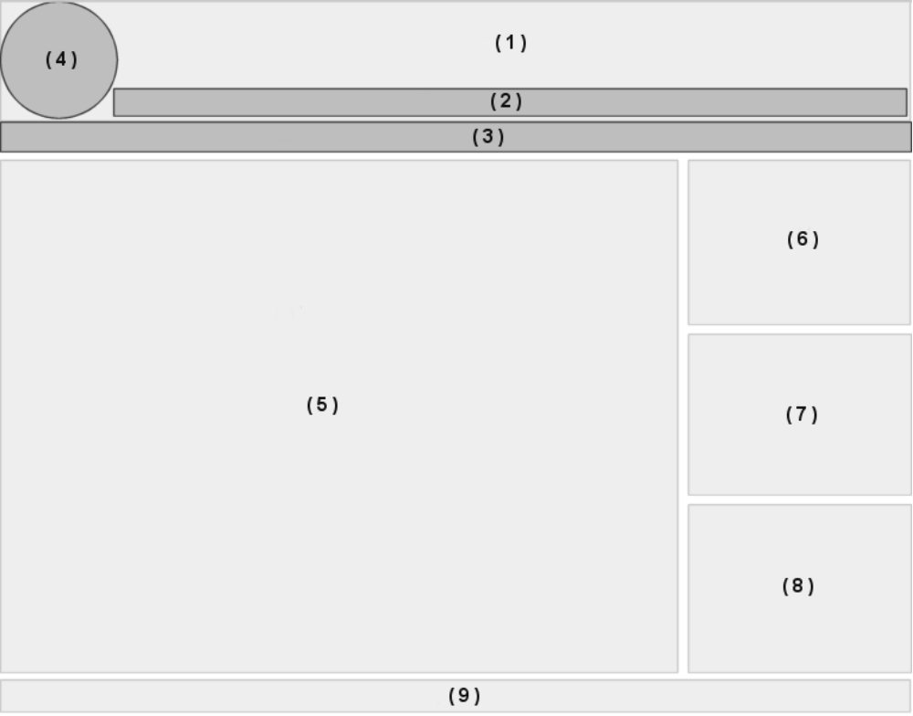
Rysunek A.7. Projekt interfejsu użytkownika
(Źródło: [Sus06])
Poniżej znajduje się opis podstawowych części interfejsu użytkownika zilustrowanych na rysunku A.7.:
(1) – obszar, na którym zastosowano grafikę w technologii Flash MX; motyw grafiki nawiązuje do tematyki strony, dodatkowo zaopatrzony jest w tekst „Bank Kwater Studenckich PWSZ w Nysie”;
(2) – w tym obszarze znajduje się menu pomocnicze pełniące funkcję „rozszerzenia” menu głównego zamieszczonego w obszarze (3); dzięki zastosowaniu narzędzi dostępnych w technologii Flash MX menu to zmienia wyświetlane odnośniki w zależności od wybranej przez użytkownika jednej z nazw działów zamieszczonych w głównym menu;
(3) – główne menu; składa się z przycisków do głównych działów strony: strona główna, katalog kwater, wyszukiwarka, moje konto, forum, kontakt. Przy zdarzeniu najechania kursorem myszy w pole jednego z przycisków, w menu pomocniczym wyświetla się lista podrzędnych linków związanych z działem, do jakiego prowadzi przycisk;
(4) – w tym miejscu witryny WWW zamieszczone jest logo PWSZ w Nysie;
(5) – największy obszar na stronie, w którym są zamieszczane najważniejsze treści każdego z działów. W przypadku strony głównej jest to miejsce zamieszczania news’ów, w katalogu kwater w części tej wyświetlane są informacje dotyczące wybranej oferty, itd.;
(6) – w obszarze tym zaimpelentowany został panel logowania użytkowników; po zalogowaniu w miejscu tym dostępna jest lista funkcji, z jakich może skorzystać użytkownik;
(7) – obszar o nazwie Statystyka do zamieszczania najważniejszych informacji na temat serwisu i bazy danych;
(8) – w obszarze tym nazwanym Kalendarium zamieszczane są informacje nawiązujące do nazwy obszaru, np. dzisiejsza data i dzień, imieniny, itp.;
(9) – dolny obszar, tak zwana stopka strony (footer) z informacją o autorze strony oraz treścią: „© 2005-2006 Bank Kwater Studenckich przy PWSZ w Nysie”.
Bibliografia
[Asp08] | Microsoft's Official ASP.NET 3.5 website, 2008.  http://www.asp.net/
[All08] | Allen R., Getting Started with Zend Framework, 2008.
[Bas00] | Bass L., Clements P., Kazman R., Architektura oprogramowania w praktyce. Inżynieria oprogramowania, Warszawa, WNT, 2000, s. 19.
[Cel05] | Celeda D., Kurs C#, cz. I, W: CentrumXP.pl, 2005.  http://www.centrumxp.pl/dotNet/147,1,01_Programowanie_z_czym_to_ si%C4%99.aspx
[Cho00] | Choi W., Kent A., Lea C., Prasad G., Ullman C, PHP4 od podstaw, Gliwice, Helion, 2000, s. 13-52.
[Ciu05] | Ciura A., C# 2.0, W: CodeGuru.pl, 2005.  http://www.codeguru.pl/article-371.aspx
[Com08] | Wikipedia EN, Comparison of web application frameworks, 04.08.2008.  http://en.wikipedia.org/wiki/Comparison_of_web_application_ŚWs
[Con05] | Converse T., Park J., Morgan C., PHP5 I MySQL. Biblia., Helion, 2005, 420-436.
[Dar06] | Darie C., Brinzarea B, Chereches-Tosa F., Bucika M., AJAX i PHP, Gliwice, Helion, 2006.
[Dar99] | Dart S., Containing the web crisis using configuration management, W: Proceedings of the First ICSE Workshop on Web Engineering, ACM, 1999.
[Fow05] | Fowler M. Architektura systemów zarzadzania przedsiębiorstwem. Wzorce projektowe., Helion, 2005, s. 29-64.
[Hay07] | Hayder H., Maia J. P., Gheorghe L., Smarty. Szablony w aplikacjach PHP, Helion, 2007, 19-31.
[Huz03] | Huzar Z., Mazur Z., Problemy i metody inżynierii oprogramowania, WNT, 2003, 329-343.
[Hna07] | Hnatkowska B., Projektowanie Systemów Informatycznych 2, W: wykład 6, 2007.
[ISO01] | ISO/IEC 9126:2001 Software engineering – Product Quality, Part 1: Quality model, ISO, Geneva 2001.
[Jas07] | JasonKolb.com, Web Programming Language Popularity Contest, 2007.  http://www.jasonkolb.com/weblog/2007/02/programming_tre.html
[Jav06] | Getting Started with Web Applications, W: The J2EE 1.4 Tutorial.  http://java.sun.com/j2ee/1.4/docs/tutorial/doc/WebApp.html
[Job09] | Symfony Project, Practical symfony - Jobeet tutorial, wersja: jobeet-1.2-propel-en-2009-04-07, 07.04.2009.  http://www.symfony-project.org/jobeet/1_2/Propel/en/
[Lej04] | Lejman A., Architektura aplikacji J2EE, 2004.
[Lis08] | Lis M., 101 praktycznych skryptów Ajax, Helion, 2008, 7-9.
[List08] | Wikipedia EN, List of web application frameworks, 07.08.2008.  http://en.wikipedia.org/wiki/List_of_web_application_ŚWs
[Mav07] | Mavromoustakos S., Andreou A.S., WAQE: a Web Application Quality Evaluation model, W: Int. J. Web Engineering and Technology, Vol. 3, No. 1, 2007.
[Mdc07] | Mozilla Developer Center, Re-Introduction to JavaScript, 2007.  http://developer.mozilla.org/en/docs/A_re-introduction_to_JavaScript
[Mdc08] | Mozilla Developer Center, Mozilla's Official Documentation on JavaScript, 2008.  http://developer.mozilla.org/en/docs/JavaScript
[Mic07] | Microsoft Corporation, C# Language Specification Version 3.0, W: CSharp Language Specification, 2007.
[Mic08] | Microsoft Corporation, Getting Started with Visual C#, W: Visual C# Developer Center, 2008.  http://msdn2.microsoft.com/pl-pl/vcsharp/bb466176(en-us).aspx
[Net08] | Netcraft, Netcraft Web Server Survey, 2008.  http://survey.netcraft.com/Reports/200804/index.html
[Odp08] | Open Directory Project, JavaScript, 2008.  http://www.dmoz.org/Computers/Programming/Languages/JavaScript/
[Off02] | Offutt J., Quality Attributes of Web Software Applications, W: Software IEEE, tom 19 numer 2, marzec/kwiecień, s. 25 - 32, 2002.
[Ols00] | Olsina L., Rossi G., Web Engineering: A Quantitative Methodology for Quality Evaluation and Comparison of Web Applications, W: Doctoral Thesis presented at Facultad de Ciencias Exactas, Universidad Nacional de La Plata, Argentina, kwiecień 2000.
[Per06] | Perry S. C., Core C# i .NET, Gliwice, Helion, 2006, 27-34.
[Php08] | PHP: Hypertext Preprocesor, 2008.  http://www.php.net/
[Php07] | Usage Status for April 2007, The PHP Group, 04.2007.  http://www.php.net/usage.php
[Ror08] | Ruby on Rails, 2008.  http://www.rubyonrails.com
[Rub08] | Ruby programming language, 2008.  http://www.ruby-lang.org
[Sig05] | Signore O., Towards a Quality Model for Web Sites, CMG Poland Annual Conference – Warszawa 9-10 maj, 2005.
[Sus06] | Suszczyński D., Internetowy System Zarządzania Bankiem Kwater dla studentów PWSZ w Nysie, praca inżynierska, Nysa, kwiecień 2006.
[Sym09] | Symfony Project, The Definitive Guide to symfony, wersja: book-1.2-en-2009-04-18, 18.04.2009.
[Tio08] | TIOBE Software, TIOBE Programming Community Index for April 2008, 2008.  http://www.tiobe.com/index.php/content/paperinfo/tpci/index.html
[Ttp04] | Ekstremalnie cienki klient, W: The Tar Pit, 2004.  URL: http://mimas.ceti.pl/tarpit/archiwum/1094847048
[Wik07] | Wikibooks, biblioteka wolnych podręczników, PHP, 2007.  http://pl.wikibooks.org/wiki/PHP
[Wst05] | Wstęp do C#, W: Strona o programowaniu w C#. NET, 2005.  http://www.tibik.nazwa.pl/index.php?option=com_content&task=view&  id=13&Itemid=1
[Zab07] | Zabiełło, J., Aplikacje webowe – wybór technologii, W: Jarosław Zabiełło – BLOG, 2007.  http://blog.zabiello.com/articles/2007/08/25/aplikacja-webowa-wybor-technologii
[Zen08] | Zend – The PHP Company, 2008.  http://www.zend.com/en/
[Zrg08] | Zend Technologies Inc., Programmer’s Reference Guide: Zend Framework, 2008.  http://ŚW.zend.com/manual/en/

Spis rysunków
Rysunek 1.1. Podział aplikacji opartej na technologii J2EE na warstwy 9
Rysunek 1.2. Wizualny przegląd aplikacji trójwarstwowej 10
Rysunek 1.3. Diagram przedstawiający Model, Widok oraz Kontroler w architekturze MVC 11
Rysunek1.4. Architektura trój-, cztero- oraz pięcio-warstwowa aplikacji opartej o technologię J2EE 13
Rysunek 1.5. Schemat WAQE 22
Rysunek 3.1. Ogólne przedstawienie budowy systemu BKS 35
Rysunek 3.2. Diagram rozmieszczenia – wersja aplikacja BKS_ZF 37
Rysunek 3.3. Diagram rozmieszczenia – wersja aplikacji bez wykorzystania Zend Framework 38
Rysunek 4.1. Diagram wyników oceny jakości badanych aplikacji 57
Rysunek A.1. Przypadki użycia dla użytkownika publiczny 62
Rysunek A.2. Przypadki użycia dla użytkownika administrator 63
Rysunek A.3. Przypadki użycia dla użytkownika oferujący 64
Rysunek A.4. Przypadki użycia dla użytkownika szukający 65
Rysunek A.5. Tabele oraz relacje bazy danych 66
Rysunek A.6. Schemat modułów aplikacji 67
Rysunek A.7. Projekt interfejsu użytkownika 70

Spis tabel
Tabela 1.1. Charakterystyki jakości aplikacji webowych 21
Tabela 2.1. Opis i porównanie środowisk wytwórczych Symfony oraz Zend Framework 34
Tabela 3.1. Zestaw wag elementów budowy aplikazji 39
Tabela 3.2. Zestaw ocen charakterystyk 40
Tabela 3.3. Porównanie rozwiązań dla obsługi wielu szablonów graficznych 40
Tabela 3.4. Porównanie rozwiązań dla dostępu do bibliotek i klas 41
Tabela 3.5. Porównanie rozwiązań dla zapewnienia bezpieczeństwa i dostępu do danych 42
Tabela 3.6. Porównanie rozwiązań dla konfiguracji aplikacji 44
Tabela 3.7. Porównanie rozwiązań dla zapewniania dostępu do bazy danych 45
Tabela 3.8. Porównanie rozwiązań dla identyfikacji i autoryzacji użytkowników 47
Tabela 3.9. Porównanie rozwiązań dla korzystania z bazy danych 48
Tabela 3.10. Porównanie rozwiązań dla filtrowania i walidacji danych 50
Tabela 3.11. Porównanie rozwiązań dla odwzorowywania adresów URL 50
Tabela 3.12. Porównanie rozwiązań dla obsługi formularzy 51
Tabela 3.13. Porównanie rozwiązań dla obsługi technologii AJAX 51
Tabela 3.14. Porównanie rozwiązań dla obsługi poczty elektronicznej 52
Tabela 3.15. Czynniki wpływające na czas wytwarzania aplikacji BKS_PHP oraz BKS_ZF 52
Tabela 4.1. Zestaw charakterystyk z podcharakterystykami modelu WAQE2 54
Tabela 4.2. Wyniki oceny charakterystyki funkcjonalność 54
Tabela 4.3. Wyniki oceny charakterystyki efektywność 54
Tabela 4.4. Wyniki oceny charakterystyki niezawodność 55
Tabela 4.5. Wyniki oceny charakterystyki przenośność 55
Tabela 4.6. Wyniki oceny charakterystyki skalowalność 55
Tabela 4.7. Wyniki oceny charakterystyki pielęgnowalność 56
Tabela 4.8. Wyniki oceny charakterystyki bezpieczeństwo 56
Tabela 4.9. Interpretacja stopni zapewnienia charakterystyk 57
Tabela 4.10. Obliczenie stopni zaspokojenia charakterystyk dla implementacji aplikacji 57

http://kwatery.pwsz.nysa.pl
Logika biznesowa (ang. business logic) – określenie nietechniczne ogólnie używane do opisywania algorytmów funkcjonalnych odpowiedzialnych za wymiany informacji pomiędzy bazą danych a interfejsem użytkownika. Jest to wybitna forma walidacji danych wejścia/wyjścia oraz logiki produktu.
http://www.digerateur.com/visualocity/articles/processDrivenDevelopment.jsp
DRY – jest filozofią przetwarzania ukierunkowaną na redukcję powtarzania (dublowania), szczególnie często stosowaną w informatyce.
http://www.aolserver.com/
http://www.djangoproject.com/
Introspekcja typu (ang. type introspection) – w informatyce nazywa się tak zdolność niektórych obiektowych języków programowania do określania typu obiektów w trakcie działania programu.
http://www.hibernate.org/
http://www.w3.org/2002/ws/
Interoperability jest własnością nawiązującą do zdolności zróżnicowanych systemów potrafiących organizować współpracę między sobą. Określenie to często używane jest w znaczeniu inżynierii systemów technicznych lub ewentualnie w znaczeniu ogólnym. Według definicja IEEE interoperability jest zdolnością dwóch lub większej liczy systemów lub komponentów do wymiany informacji, a następnie ich użycia.
Badania te są przeprowadzane co miesiąc dla 20 wiodących środowisk programistycznych, autor pracy wybrał te, które mają zastosowanie w wytwarzaniu aplikacji webowych.
http://www.java-samples.com/showtutorial.php?tutorialid=350
Mechanizm refleksji w informatyce jest to proces wskutek którego program komputerowy może obserwować i modyfikować jego własną strukturę oraz zachowanie. Paradygmat programowania opierający się na refleksji nazywany jest programowaniem refleksyjnym (ang. reflective programming).
Zend Technologies - http://www.zend.com/
Dojo Fundation – Dojo Toolkiet - http://dojotoolkit.org/
http://pl.php.net/PDO
http://www.pwsz.nysa.pl/~sbk/
Nowa licencja BSD (New Berkeley Software Distribution License, BSDL-new) – jest to jedna z nowych licencji zgodnych z zasadami Wolnego Oprogramowania, stworzona na Uniwersytecie Kalifornijskim w Berkeley.
http://dojotoolkit.org/

